
  - Véleményezési verzió
  - 2026.06.17.

Nagykanizsa Megyei Jogú

Város Kerékpárforgalmi Hálózati Terve
Készítette:
EX ANTE Tanácsadó Iroda Kft.

Felker Domonkos | Projektmenedzser, környezetmérnök
Dr. Mérei András | Okl. terület- és településfejlesztő geográfus, térinformatikus
Vida Zoltán Ákos | Okl. építőmérnök, Tkö 05-1619

Megbízó:
Nagykanizsa Megyei Jogú Város Önkormányzata | 
Cím: 8800 Nagykanizsa, Erzsébet tér 7.
Tel.: 06 20 995 0700
E-mail: pmh@nagykanizsa.hu
Honlap: http://www.nagykanizsa.hu

Dátum: 2026. június 17.

www.exante.hu


Tartalom
Ábrajegyzék 5
Táblázatok jegyzéke 7
Vezetői összefoglaló 8
Bevezetés 11
1 Helyzetértékelés 13
1.1 Megalapozó dokumentumok, meglévő tervek bemutatása 13
1.1.1 Országos Fejlesztési és Területfejlesztési Koncepció (Nemzeti Fejlesztés 2030) 13
1.1.2 Országos Területrendezési Terv (OTrT) 14
1.1.3 Nemzeti Közlekedési Stratégia – Országos Kerékpáros Koncepció és Hálózati Terv 16
1.1.4 Zala Megye Területfejlesztési Koncepció 17
1.1.5 Zala Megye Területrendezési Terve 18
1.1.6 Nagykanizsa Megye Jogú Város Településfejlesztési Koncepciója, Integrált Településfejlesztési Stratégiája 19
1.1.7 Nagykanizsa Megyei Jogú Város Fenntartható Városfejlesztési Stratégia (FVS) 20
1.1.8 Településszerkezeti terv, Szabályozási terv, Helyi Építési Szabályzat 21
1.1.9 Nagykanizsa Megyei Jogú Város Fenntartható Városi Mobilitási Terve 23
1.2 A vizsgált terület bemutatása 23
1.2.1 A terület lehatárolása 23
1.2.2 Forgalomvonzó létesítmények 26
1.2.3 A kerékpáros közlekedés szerepe 36
1.3 A kerékpáros közlekedés helyzete 43
1.3.1 A beavatkozási terület kerékpározhatósága 43
1.3.2 Szervezeti-működési háttér 52
1.3.3 Értékelés és problématérkép 52
1.3.4 A fejlesztési terület kijelölése 54
A fejlesztési terület forgalmi adatai 55
1.3.5 55
1.3.6 Utazási szokások, igények felmérése 60
2 A fejlesztett lehetőségek felmérése 67
2.1 A vizsgált terület lehetőségei, kötöttségei 67
2.2 A kerékpáros infrastruktúra fejlesztési lehetőségei, kötöttségei 69
2.2.1 A kerékpárforgalmi létesítmények 69
3 Megvalósítás: a tervezett fejlesztések bemutatása 94
3.1 A kerékpáros infrastruktúra fejlesztése 94
3.2 Közbringa 96
3.2.1 KanizsaBike 96
3.2.2 Közösségi e-roller szolgáltatás 96
3.3 Szervezeti-működési háttér 97
3.4 Kerékpáros adatgyűjtés 97
3.5 Kísérő intézkedések 98
3.5.1 Szemléletformáló és edukációs programok 98
3.5.2 Promóciós és tájékoztató eszközök 98
3.5.3 Közösségépítő programok 99
3.5.4 Kerékpárhasználat ösztönzése és vagyonvédelem 99
4 Megvalósítás 100
4.1 A hálózatfejlesztés ütemezése 100
4.2 Az egyes beruházási elemek műszaki tartalmának ismertetése 102
4.2.1 Első ütem: a 3-5 év távlatban megvalósítandó 102
4.2.2 Második ütem: a 5-7 év távlatában középtávon megvalósítandó 106
4.2.3 Harmadik ütem: a pályázatot követően hosszútávon megvalósítandó 113
4.3 Költségbecslés 113
5 Mellékletek 116
5.1 Kerékpáros infrastruktúra hálózat fejlesztési ütemezése 116
5.2 Elkészült tervek alapján tervezett műszaki megoldások 117

Ábrajegyzék
1. ábra országos városhálózat az OFTK szerint 13
2. ábra: Nagykanizsa térsége az országos szerkezeti tervben 15
3. ábra Nagykanizsa térsége által érintett országos jelentőségű OTrT nyomvonalak 16
4. ábra Zala Vármegye Területrendezési Terve – szerkezeti terv (részlet) 19
5. ábra Nagykanizsa Településszerkezeti terve 22
6. ábra Nagykanizsa vonzáskörzetének közúthálózata 25
7. ábra Forgalomvonzó létesítmények elhelyezkedése Nagykanizsa közigazgatási területén 34
8. ábra Forgalomvonzó létesítmények Nagykanizsa belterületén 35
9. ábra: A rendszeresen kerékpározók aránya az Európai Unió tagországaiban (2014) 37
10. ábra: A magyar lakosság kerékpározási szokásai 38
11. ábra: ezer főre jutó személygépkocsi-állomány összehasonlítása 2015-2024 39
12. ábra Nagykanizsa városának elérhetőségi ideje kerékpárral 46
13. ábra Nagykanizsa vonzáskörzetének forgalmi adatai 47
14. ábra Nagykanizsa vonzáskörzetének teherforgalmi adatai 48
15. ábra Kerékpárosok és elektromos rolleresek által érintett balesetek Nagykanizsa közigazgatási határán belül (2020-2025) 49
16. ábra Kerékpárosok és elektromos rolleresek által érintett balesetek Nagykanizsa belterületi szakaszán (2020-2025) 50
17. ábra Hevesi u.-Balaton u. baleseti csomópont 51
18. ábra Fő út – Sugár út baleseti csomópont 51
19. ábra Nagykanizsa városának problématérképe 54
20. ábra A beavatkozási terület lehatárolása. 55
21. ábra A Magyar Közút Nonprofit Zrt. forgalomszámlálási adatai Nagykanizsa útszakaszain (2024) kerékpáros forgalom 56
22. ábra A 2025. 06. 03 – 12. között lefolytatott közúti forgalomszámlálás helyszínei 58
23. ábra a közúti forgalomszámlálás helyszínei 59
24. ábra Közlekedési módok kihasználtságának megoszlása 62
25. ábra a kerékpáros/elektromos rolleres közlekedés használatának gyakorisága a lakosság körében 63
26. ábra kerékpárral/elektromos rollerrel való közlekedés előnyei 63
27. ábra Az autóról kerékpárra vagy elektromos rollerre való váltás feltételei 64
28. ábra a jelenlegi kerékpáros hálózat értékelése a lakosság részéről 65
29. ábra: Nagykanizsa meglévő kerékpáros infrastruktúra-hálózata 70
30. ábra Nagykanizsa határon átnyúló kerékpáros kapcsolatai 71
31. ábra elkopott kerékpáros infrastruktúrát jelölő felfestés 76
32. ábra Petőfi Sándor u. – Dózsa György u. kereszteződésben átvezetés hiánya 76
33. ábra Magyar u. – Nádas u. kereszteződésben átvezetés hiánya 77
34. ábra A megújult arculatú kerékpáros útbaigazító táblarendszer elemei 80
35. ábra Különböző kialakítású kerékpártámaszok Nagykanizsa belvárosában 85
36. ábra Elavult kerékpártámasz egy forgalomvonzó létesítmény környezetében 86
37. ábra Fedett kerékpártárolási lehetőségek a vasútállomásnál 86
38. ábra különböző kerékpártárolási lehetőségek az ipari parknál 87
39. ábra U-alakú kerékpártámasz műszaki rajza 88
40. ábra U-alakú kerékpártámaszok közterületen 89
41. ábra P-alakú kerékpártámaszok közterületen 89
42. ábra Kerékpárosbarát kialakítás minimális kiépítési szintjei a tervezett gépjárműforgalom és a tervezett engedélyezett sebesség függvényében, lakott területen 91
43. ábra A tervezett beavatkozások ütemezése 116

Táblázatok jegyzéke
1. Táblázat Forgalomvonzó létesítmények besorolása 27
2. Táblázat Nagykanizsa főbb forgalomvonzó létesítményei 33
3. Táblázat Nagykanizsa és a környező települések ingázási adatai 42
4. Táblázat Nagykanizsa közigazgatási területén lévő közúti szakaszok forgalmi adatai (2024). 45
5. Táblázat Közúti balesetek Nagykanizsán 48
7. Táblázat Forgalomszámlálási adatok (2025. 06. 03 – 12.) 59
8. Táblázat Önkormányzati kerékpárutak és járdák jellemzői 72
9. Táblázat Meglévő kerékpáros hálózati elemek jellemzői 75
10. Táblázat A tervezett beavatkozások ütemezése 102

Vezetői összefoglaló
Nagykanizsa Megyei Jogú Város jelen Kerékpárforgalmi Hálózati Terve a város 2016-ban elkészített Kerékpárforgalmi Hálózati Tervének felülvizsgálatára és aktualizálására épül. Az elmúlt években megvalósult fejlesztések, a közlekedési igények változása, valamint a kerékpáros infrastruktúrára vonatkozó műszaki és tervezési előírások fejlődése indokolttá tette a korábbi terv újraértékelését és a hálózatfejlesztési prioritások felülvizsgálatát. A dokumentum elsődleges célja a korábban meghatározott beavatkozások értékelése, a megvalósult fejlesztések áttekintése, valamint a fennmaradó és újonnan jelentkező hálózati hiányok és fejlesztési igények azonosítása.
A terv kidolgozása során a kerékpárforgalmi hálózat vizsgálata a vonatkozó országos és helyi stratégiai dokumentumok, a Fenntartható Városi Mobilitási Terv, a rendelkezésre álló forgalmi és baleseti adatok, a területi adottságok, valamint a lakossági és szakmai észrevételek figyelembevételével történt. A tervezés alapját a hálózati szemlélet jelentette, amelynek célja egy olyan összefüggő, biztonságos, kényelmes és közvetlen kerékpáros közlekedési rendszer kialakítása, amely a mindennapi közlekedési igények mellett a térségi és turisztikai kapcsolatok erősítését is szolgálja. A folyamat során sor került a meglévő infrastruktúra állapotának felmérésére, a problématerületek és hiányzó kapcsolatok azonosítására, valamint a fejlesztési lehetőségek és korlátok értékelésére.
A helyzetértékelés alapján megállapítható, hogy Nagykanizsa kedvező közlekedésföldrajzi helyzettel rendelkezik, jelentős intézményi, gazdasági és szolgáltató funkciókat koncentrál, amelyek jelentős kerékpáros forgalmat generálnak. Az elmúlt évek beruházásainak eredményeként a kerékpáros infrastruktúra bővült, ugyanakkor több városrészen továbbra is hiányoznak az összefüggő hálózati kapcsolatok, egyes szakaszokon a létesítmények műszaki állapota vagy kialakítása fejlesztést igényel, valamint több csomópont és fő közlekedési tengely esetében közlekedésbiztonsági problémák is azonosíthatók. A vizsgálatok rámutattak arra is, hogy a városon belüli és a környező településekkel fennálló kerékpáros kapcsolatok fejlesztése jelentős potenciállal rendelkezik a fenntartható közlekedési módok részarányának növelése érdekében.
A fejlesztési lehetőségek vizsgálata során a terv meghatározta azokat a hálózati elemeket és kiegészítő intézkedéseket, amelyek hozzájárulhatnak a kerékpáros közlekedés biztonságának, vonzerejének és használhatóságának javításához. A javaslatok kiterjednek az infrastruktúra fejlesztésére, a kerékpártárolási lehetőségek bővítésére, a közösségi kerékpáros szolgáltatások fejlesztésére, az adatgyűjtési rendszerek kialakítására, valamint a szemléletformáló és közösségépítő intézkedésekre is.
A tervezett beavatkozások megvalósítása a fejlesztések előkészítettsége, várható forrásigénye és stratégiai jelentősége alapján több ütemben történhet. A tervezett beavatkozások felsorolását, ütemezését és prioritását az alábbi táblázat foglalja össze:
Ütem | Prioritás | Út száma | Beavatkozás
1. | 1. | - | Erzsébet tér - Király utca kerékpáros létesítmények összekötése
 | 1. | - | Kerékpáros kapcsolat biztosítása a Csengery úton a Kisfaludy utca és a Fő út közötti szakaszon
 | 1. | 6830 | Bajcsy-Zsilinszky út (6830. j. Nagykanizsai átkötő út)
 | 1. | 6804 | Nagykanizsa (Miklósfa) – Liszói elágazás kerékpárút
 | 1. | 74 | Palin - Zsigárd - Hosszúvölgy közötti kerékpárút
 |  | 7511 | Nagykanizsa, 7511 j. ök. út melletti kerékpárút
2. | 2. |  | Erzsébet tér É-i oldal - Magyar utcán Űrhajós utcáig
 | 2. |  | Vágóhídi út a Magyar utcától – Őrtorony utca – Templom tér (Kiskanizsa)
 | 2. |  | Szabadhegyi út a Pásztor utca és a Kaposvári utca között
 | 2. |  | Péterfai utca és Balaton utca összeköttetése
 | 2. |  | Dózsa Gy. utcai kerékpárút kikötése Petőfi utcai kerékpárútra
 | 2. |  | 7-es sz. főút mellett (Szabadhegy és Petőfi u. közötti szakasz)
 | 2. |  | Ady utca (Zrínyi utca - Vasútállomás)
 | 2. |  | Balaton utca (Huszti tértől a Hevesi körforgalomig)
 | 2. |  | Kerékpáros és mikromobilitás: Kerékpárutak kiépítése/elválasztása: különösen a Csengery–Kisfaludy és Király–Kalmár–Zrínyi térségében.
 | 2. |  | Biztonságos átvezetések: védett kerékpáros átkelők a nagy forgalmú bevezető utakon.
 | 2. |  | Mikromobilitási zónák: roller- és e-bike parkolóhelyek kijelölése a belváros környékén.
 | 2. |  | Forgalomcsillapítás a konfliktuspontokon: gyalogos- és kerékpáros-átvezetések előnyben részesítése, sebességcsökkentés.
 | 2. |  | Okos jelzőrendszer: kerékpáros- és gyalogosdetektorok telepítése a főbb csomópontokban.
 | 2. |  | Megállóhelyi infrastruktúra fejlesztése a főbb csomópontokban: Kalmár utca, Városkapu körút, Templom tér: peronbővítés, fedett várók, kerékpártárolók, digitális utastájékoztatás telepítése.
 | 2. |  | Intermodális központ fejlesztése a vasútállomásnál: Vasút–busz–kerékpár közlekedés összehangolása. P+R (parkoló autósoknak) és B+R (biciklitároló) létesítése. Átszállási kapcsolatok egyszerűsítése, menetrendi összehangolás.
3. | 3. |  | Hiányzó láncszemek beiktatása, összefüggő kerékpáros hálózat kialakítása
 | 3. |  | Az Ipari Park kerékpáros elérhetőségének javítása
 | 3. |  | Belvárosi intézményi kerékpáros tengely kialakítása a Piac, a Városháza, a Batthyány Gimnázium és a Kórház között
 | 3. |  | "Bike-to-school" biztonságos iskolai kerékpáros folyosók kialakítása
 | 3. |  | Nagykanizsa–Nagyrécse–Zalakaros térségi kerékpáros kapcsolat fejlesztése
 | 3. |  | Horvátország irányába vezető térségi kerékpáros kapcsolat fejlesztése
 | 3. |  | Gyékényes irányába vezető térségi kerékpáros kapcsolat fejlesztése

Bevezetés
Nagykanizsa Megyei Jogú Város Zala vármegye egyik meghatározó térségi központja, amely kedvező közlekedésföldrajzi adottságainak és kiterjedt intézményi, gazdasági funkcióinak köszönhetően a dél-zalai térség közlekedési rendszerében kiemelt szerepet tölt be. A városban és környezetében az elmúlt években több kerékpáros fejlesztés valósult meg, amelyek eredményeként a kerékpárforgalmi hálózat bővülésen ment keresztül, ugyanakkor továbbra is azonosíthatók olyan hálózati hiányok és fejlesztési igények, amelyek indokolttá teszik a meglévő rendszer felülvizsgálatát.
Nagykanizsa Megyei Jogú Város Önkormányzata 2016-ban készítette el első, önálló Kerékpárforgalmi Hálózati Tervét, amely a város kerékpáros közlekedésének fejlesztéséhez szükséges hálózati irányokat, beavatkozási területeket és fejlesztési prioritásokat határozta meg. Az elmúlt években megvalósult beruházások, a közlekedési igények változása, valamint a tervezési és műszaki követelmények fejlődése indokolttá tette a korábbi Kerékpárforgalmi Hálózati Terv felülvizsgálatát. Tárgyi Kerékpárforgalmi Hálózati Terv elsődleges célja a korábban meghatározott beavatkozások értékelése, a megvalósult fejlesztések áttekintése, valamint a fennmaradó és újonnan jelentkező hálózati igények azonosítása.
A dokumentum a „Nagykanizsa – FVS dokumentumok elkészítése” tárgyú közbeszerzési eljárás eredményeként készül, és szorosan kapcsolódik a város egyéb stratégiai és közlekedésfejlesztési dokumentumaihoz, különösen a 2025-ös év végén készült Fenntartható Városi Mobilitási Tervhez.
A KHT célja, hogy a város számára olyan kerékpárforgalmi hálózati javaslatot fogalmazzon meg, amelynek megvalósításával
- biztonságosan – a vonatkozó útügyi műszaki előírásoknak, különösen az e-UT 03.04.13:2019 Kerékpározható közutak tervezése című ÚME-nek megfelelően;
- kényelmesen – megfelelő burkolatminőséggel, minimális szintkülönbséggel és létesítményváltással;
- közvetlenül – kitérőmentesen, a célállomások között a gépjármű közlekedéssel versenyképes távolságon;
kerékpáros közlekedési hálózat jöjjön létre.
A terv feladata, hogy:
- feltárja a kerékpáros közlekedést akadályozó tényezőket;
- meghatározza a szükséges beavatkozásokat;
- iránymutatást adjon a fejlesztések ütemezéséhez és megvalósításához;
- támogassa a későbbi beruházásokhoz kapcsolódó döntéshozatalt;
- szakmai támpontot nyújtson a leendő létesítmények tervezői számára.
A KHT készítése során az önkormányzat és a lakosság mellett a Teker Egyesület és a TRI-CO Triatlon Club civil szervezet is bevonásra került a véleményezésbe. A véglegesítés előtt a dokumentumot a Miniszterelnökség Aktív Mobilitási Főosztálya által szervezett tervzsűri is értékeli, amelynek észrevételei beépítésre kerülnek.

Helyzetértékelés

Megalapozó dokumentumok, meglévő tervek bemutatása

Országos Fejlesztési és Területfejlesztési Koncepció (Nemzeti Fejlesztés 2030)
A 2014–2020-as európai uniós fejlesztési időszak előkészítésével összefüggésben Magyarországon érdemi változások mentek végbe a terület- és településfejlesztés jogi és intézményi keretrendszerében. E folyamat részeként az Országgyűlés 2014. január 3-án fogadta el a Nemzeti Fejlesztés 2030 – Országos fejlesztési és területfejlesztési koncepció című dokumentumot, amely új megközelítésben határozta meg az országos, térségi és helyi fejlesztések irányait és szemléletét.
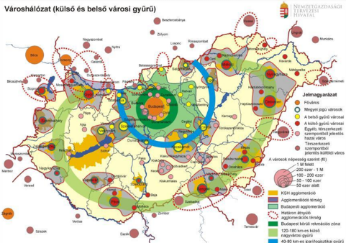
1. ábra országos városhálózat az OFTK szerint
Forrás: OFTK
Az országos városhálózatot szemléltető ábra alapján Nagykanizsa a 120–180 km-es külső nagyvárosi gyűrűn kívül helyezkedik el. A dokumentum Nagykanizsát megyei jogú városként azonosítja, és szemlélteti, hogy agglomerációs térsége az országhatárig elér, azon túl azonban jelentősen nem terjed ki.

Országos Területrendezési Terv (OTrT)
2018. december 12-én az Országgyűlés elfogadta Magyarország és a kijelölt kiemelt térségek területrendezési tervét, amely a 2018. évi CXXXIX. törvényben került kihirdetésre. A törvény rendelkezései – a területrendezést érintő részekkel együtt – 2019. március 15-én léptek hatályba. Az OTrT, az Ország Szerkezeti Tervét, valamint az Országos Övezeti Tervet és az ezekre vonatkozó szabályokat foglalja magában.
Az országos terv célja, hogy meghatározza a teljes országra, illetve egyes kiemelten kezelt térségekre vonatkozóan:
- a térségi területfelhasználás alapelveit,
- a műszaki infrastruktúrahálózatok összehangolt térbeli elrendezését,
- valamint a fejlesztési célok térbeli orientálását.
Mindezt a fenntartható fejlődés elveit figyelembe véve, a természeti, táji, ökológiai, kulturális értékek, valamint a honvédelmi érdekek és a hagyományos tájhasználat védelme érdekében szabályozza.
A korszerű, hatékony területrendezés egy folyamatosan frissülő, összehangolt rendszerként működik, amely összekapcsolódik az ország területi fejlődését meghatározó fejlesztési stratégiákkal.

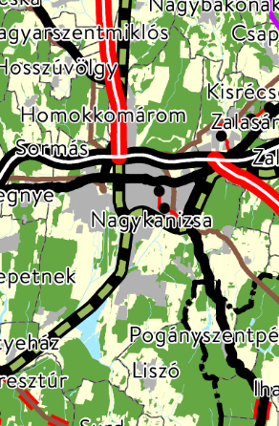 | Jelmagyarázat:  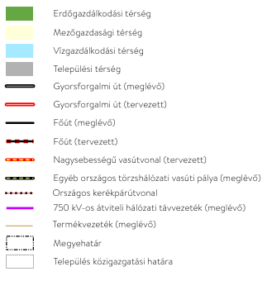
2. ábra: Nagykanizsa térsége az országos szerkezeti tervben
Forrás: OTrT (2.melléklet)
A fenti ábra az Ország szerkezeti tervének Nagykanizsára és térségére vonatkozó részletét szemlélteti (OTrT 2. melléklet). A térképen szürke színnel jelölt város mintegy 150 km² kiterjedésű, Zala vármegyében, az ország délnyugati részén, a horvát határ közelében fekszik. Nagykanizsa a térség egyik meghatározó városa, amely közigazgatási, gazdasági és közlekedési szempontból egyaránt jelentős szerepet tölt be. Gazdasági súlyát ipari hagyományai, logisztikai központi funkciója, valamint közúti és vasúti kapcsolatrendszere egyaránt erősíti.
Közlekedési helyzete alapján a város kedvező adottságokkal rendelkezik. A 7. számú főút és az M7-es autópálya révén jól elérhető, és meghatározó szerepet játszik a horvát határ irányába vezető közúti kapcsolatok rendszerében. Nagykanizsa vasúti csomópontként is kiemelt jelentőségű: a Budapest–Murakeresztúr vasútvonal részeként nemzetközi vasúti összeköttetéssel bír, emellett a teherforgalomban is fontos funkciót lát el. A várost országos jelentőségű kerékpárút-hálózatok is érintik, amelyek turisztikai szempontból is kedvezőek, és bekapcsolják Nagykanizsát a regionális kerékpáros útvonalak rendszerébe. Nagykanizsa területén haladnak át a 7.C és 7.A jelű kerékpárútvonalak.
A 7.C. jelű kerékpárútvonal Országos Területrendezési Terv szerinti nyomvonala:
- Nagykanizsa–Letenye–(Horvátország)
Ez a szakasz a délnyugat-magyarországi térséghez kapcsolódik, közvetlen határkapcsolatot biztosít Horvátország irányába, és a 7-es számú tágabb regionális hálózat részét képezi.
A 7.A. jelű kerékpárútvonal Országos Területrendezési Terv szerinti nyomvonala:
- Balatonakarattya – Siófok – Keszthely – Sármellék – Zalakaros – Nagykanizsa – Kaszó – Nagyatád – Berzence – (Horvátország)
Ez a szakasz a Balaton déli partja mentén húzódik, és a Balatonnal összekapcsolva Nagykanizsa keleti városrészeit, Nagyatádot és Berzencét a horvát határ irányába vezeti tovább a térségi kerékpáros kapcsolatot.
Az országos kerékpárút törzshálózat elemeit az alábbi térkép mutatja:
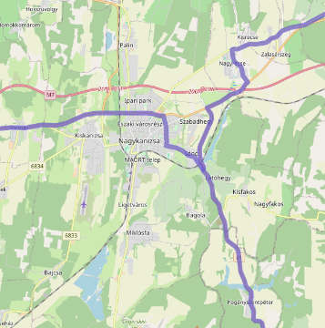
3. ábra Nagykanizsa térsége által érintett országos jelentőségű OTrT nyomvonalak
Forrás: kenyi.kozut.hu

Nemzeti Közlekedési Stratégia – Országos Kerékpáros Koncepció és Hálózati Terv
Az Országos Kerékpáros Koncepció és Hálózati Terv az országos közlekedéspolitikai keretrendszer részeként, a Nemzeti Közlekedési Stratégiához (NKS) kapcsolódva készült el, és a magyarországi kerékpáros közlekedés hosszú távú fejlesztési irányait rögzíti. A dokumentum alapvető célja a kerékpározás részarányának növelése a mindennapi közlekedésben és a turizmusban egyaránt, az infrastruktúra fejlesztésén, valamint a közlekedésbiztonság javításán keresztül. Ennek megfelelően olyan átfogó szakpolitikai keretet ad, amely összehangolja a kerékpározáshoz kapcsolódó beruházásokat és szabályozási fejlesztéseket az országos, térségi és helyi közlekedéspolitikai célkitűzésekkel.
A terv szoros összhangban áll a Nemzeti Közlekedési Stratégiával és az Országos Területrendezési Tervvel. Megállapítja, hogy az elmúlt időszak fejlesztései ellenére a kerékpáros infrastruktúra továbbra sem tekinthető teljes körűnek és egységesnek, mivel számos térségben hiányosságok tapasztalhatók. E hiányok kezelésére a koncepció olyan irányelveket fogalmaz meg, amelyek a biztonságos, folytonos és jól használható hálózat kialakítását támogatják.
A dokumentum kiemelten kezeli a kerékpáros közlekedés fenntarthatósági jelentőségét, valamint annak hozzájárulását a környezetkímélő mobilitási célok érvényesítéséhez. Hangsúlyozza a kerékpárosbarát várostervezés és közlekedésszervezés szerepét, amely az egyéni közlekedési módokon túl a multimodális közlekedési rendszerekbe való integráció szempontjából is meghatározó. Az OKKHT hosszú távú törekvése, hogy a kerékpározás mind a városi, mind a vidéki térségekben versenyképes és vonzó közlekedési alternatívává váljon.

Zala Megye Területfejlesztési Koncepció
Zala Megye Területfejlesztési Koncepciója a 2014–2020-as uniós tervezési időszakhoz kapcsolódóan került elfogadásra, majd 2020-ban aktualizálásra, és a vármegye 2030-ig tartó fejlesztési irányait határozza meg. A dokumentum átfogó célja egy gazdaságilag erős, kiegyensúlyozottan fejlődő és környezeti szempontból fenntartható térségi szerkezet kialakítása, amelyben kiemelt szerepet kap a közlekedési rendszerek fejlesztése és a térségi kapcsolatok erősítése.
A koncepció megállapítja, hogy a megye településhálózatának fejlődését jelentős mértékben korlátozzák a hiányos vagy nem megfelelő minőségű közlekedési kapcsolatok, különösen a mikro- és makrotérségi összeköttetések terén. Ez a probléma közvetetten a kerékpáros közlekedés fejlesztését is érinti, mivel a hálózati szemlélet hiánya és az infrastruktúra töredezettsége akadályozza az alternatív közlekedési módok elterjedését.
A dokumentum kiemeli, hogy a közlekedésfejlesztés egyik fontos iránya a városon belüli és a várostérségi kapcsolatok javítása, amelynek részeként hangsúlyt kap a kerékpáros infrastruktúra hálózatos fejlesztése, valamint a multimodális közlekedési rendszerek erősítése. A cél egy olyan integrált közlekedési rendszer kialakítása, amelyben a közösségi és az egyéni közlekedési módok, köztük a kerékpározás, egymást kiegészítve működnek.
A kerékpáros közlekedés tekintetében a koncepció implicit módon hiányosságként azonosítja a hálózati jelleg hiányát, az egyes térségek közötti kapcsolatok gyengeségét, valamint a városi és térségi szint közötti integráció elégtelenségét. A fejlesztési irányok között ezért megjelenik a biztonságos, összefüggő és térségi szinten is értelmezhető kerékpáros hálózat kialakítása, amely támogatja a mindennapi közlekedést és a turisztikai célú használatot egyaránt.
Nagykanizsa vonatkozásában a koncepció a várost a vármegye egyik meghatározó gazdasági és logisztikai központjaként azonosítja, amely kedvező nemzetközi közlekedési kapcsolatokkal rendelkezik, többek között az V/B Helsinki folyosó révén. A város fejlesztési céljai között megjelenik a térségi kapcsolatok erősítése, a gazdasági és turisztikai potenciál növelése, valamint a határon átnyúló együttműködések fejlesztése, amelyek közlekedési szempontból is indokolják a fenntartható és alternatív közlekedési módok erősítését.

Zala Megye Területrendezési Terve
Az Országos Területrendezési Terv előírásaival összhangban az egyes vármegyék számára is kötelező saját területrendezési terv készítése. Ennek megfelelően Zala Vármegye Területrendezési Tervét a Zala Vármegyei Önkormányzat Közgyűlése a 8/2019. (IX. 27.) önkormányzati rendelettel fogadta el.
A rendelet célja, hogy kijelölje Zala vármegye térségi területfelhasználásának kereteit, meghatározza a műszaki infrastruktúrahálózatok térbeli szerkezetét, és a területfejlesztési szempontokkal összhangban előmozdítsa a fenntartható térségi fejlődést. A szabályozás kiemelt hangsúlyt helyez a vármegye természeti, táji, ökológiai és kulturális értékeinek megőrzésére, továbbá a hagyományos tájhasználati szerkezet és a természeti erőforrások védelmének fenntartására. A rendezési terv egyik meghatározó melléklete a szerkezeti terv, amely a térségi területfelhasználás és az infrastruktúrahálózatok térbeli összefüggéseit szemlélteti; ennek Nagykanizsára vonatkozó részletét mutatja be a következő ábra.
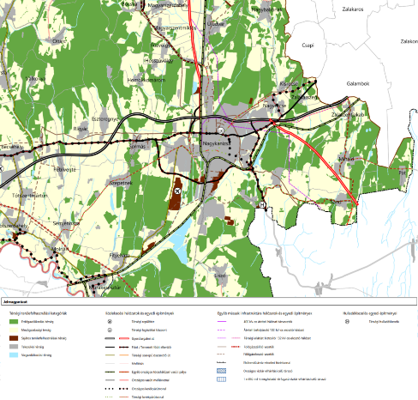
4. ábra Zala Vármegye Területrendezési Terve – szerkezeti terv (részlet)
Forrás: ZVTrT

Nagykanizsa Megye Jogú Város Településfejlesztési Koncepciója, Integrált Településfejlesztési Stratégiája
Nagykanizsa Megyei Jogú Város Településfejlesztési Koncepciója és Integrált Településfejlesztési Stratégiája 2014. szeptember 9-én készült. A dokumentum célja, hogy kijelölje a város 2030-ig tartó fejlesztési irányait, valamint középtávon meghatározza azokat a stratégiai célokat és beavatkozási területeket, amelyek Nagykanizsa gazdasági megerősítését, társadalmi kohézióját és vonzó városi környezetének kialakítását szolgálják. Az ITS a fenntartható városfejlesztés elvére épül, és a városi szövet fizikai megújítását a társadalmi és gazdasági folyamatokkal összefüggésben értelmezi.
A kerékpáros közlekedés helyzetét az ITS egyértelműen a fenntartható és integrált közlekedési rendszer részeként kezeli. A dokumentum szerint a városi lakosság számára a helyi érdekű vasutak és a várost behálózó kerékpárutak rendszere együtt teremtheti meg annak feltételeit, hogy a lakóterületek, munkahelyek és szolgáltatási helyszínek személygépkocsi használata nélkül is kényelmesen és energiatakarékosan legyenek elérhetők. A stratégia azt is rögzíti, hogy a városi és térségi közlekedési rendszernek a kerékpáros közlekedés szempontjából is minden lakóterületről biztosítania kell a gyors és kényelmes elérhetőséget.
A dokumentum a kerékpáros közlekedés hiányosságait több ponton közvetve és közvetlenül is megfogalmazza. Ezek közül a legfontosabbak a következők:
- a megkezdett kerékpáros hálózati fejlesztések még nem alkotnak teljes, térségi léptékben is értelmezhető összefüggő rendszert
- a városi kerékpáros hálózat kapcsolatai nem kellően erősek a regionális irányok felé
- Kiskanizsa megközelítése gyenge, és a vasútállomás elérhetősége is kedvezőtlen, ami a kombinált kerékpáros és közösségi közlekedés fejlesztésének szükségességét erősíti
- a közlekedési rendszer egészében olyan szerkezeti problémák állnak fenn, amelyek indokolttá teszik az alternatív közlekedési módok tudatos erősítését.
A fejlesztési irányokat az ITS viszonylag világosan kijelöli. A kerékpáros közlekedés fejlesztése nem önálló, elszigetelt elemként, hanem integrált városi és várostérségi mobilitási rendszer részeként jelenik meg. A dokumentum alapján a KHT szempontjából különösen releváns irányok az alábbiak:
- a városi kerékpáros hálózat továbbfejlesztése és összekapcsolása a gyalogos, vasúti és autóbuszos közlekedéssel
- összefüggő térségi kerékpáros útvonalak kialakítása Zalakaros és a Balaton irányába, továbbá a Mura, Horvátország és Somogy megye felé
- a jelentősebb közintézmények, zöldterületek, a Csónakázó-tó, valamint a lakó- és rekreációs területek hálózati összekapcsolása
- a vasútállomásnál P+R és B+R rendszerű kapcsolatok, valamint kerékpáros elhelyezés biztosítása
- az integrált közösségi és alternatív közlekedési rendszer kialakítása, amelyhez a kerékpáros és gyalogos útvonalak szervesen kapcsolódnak
- szemléletformáló tevékenységek előkészítése és megvalósítása a közösségi és alternatív közlekedési módok használatának ösztönzésére.
A stratégia részcéljai között kifejezetten megjelenik „a város és határon átnyúló térsége jól működő, integrált közösségi közlekedési és áruszállítási rendszerének kialakítása, kerékpárút hálózatának fejlesztése”, ami a kerékpáros infrastruktúrát a városfejlesztési célrendszer egyik nevesített elemévé teszi.

Nagykanizsa Megyei Jogú Város Fenntartható Városfejlesztési Stratégia (FVS)
Nagykanizsa Megyei Jogú Város Fenntartható Városfejlesztési Stratégiája 2022-ben készült, és a 2021–2027 közötti időszak városfejlesztési irányait határozza meg. Célja, hogy a város fejlődését fenntartható, élhető és versenyképes irányba terelje, különös figyelemmel a zöld átállásra, a városi életminőség javítására és a térségi szerepkör erősítésére.
A dokumentum Nagykanizsát térségi jelentőségű központként kezeli, amely kedvező földrajzi fekvése és határ menti helyzete révén fontos gazdasági, közlekedési és szolgáltatási szerepet tölt be. A stratégia a kerékpáros közlekedést a fenntartható városi mobilitás egyik meghatározó elemének tekinti.
Az FVS szerint a kerékpáros közlekedés fejlesztése indokolt, mivel a meglévő hálózat még nem teljes, és több városrész, illetve térségi kapcsolat esetében hiányoznak a biztonságos, összefüggő kerékpáros útvonalak. Ugyanakkor a dokumentum kedvező adottságként értékeli a már megvalósult fejlesztéseket, különösen a Csónakázó-tó és a Mura-vidék irányába kiépített kapcsolatokat.
A fejlesztési irányok között megjelenik a városi és várostérségi kerékpáros kapcsolatok bővítése, a hiányzó hálózati elemek pótlása, valamint a kerékpáros közlekedés turisztikai és rekreációs funkcióinak erősítése. A stratégia részcéljai között önállóan is megjelenik a „zöld és kerékpáros város” szemlélete, ami egyértelműen alátámasztja a Kerékpárforgalmi Hálózati Terv szükségességét.
Az FVS-ben és a hozzá kapcsolódó TOP Plusz Városfejlesztési Programtervben szereplő konkrét beavatkozások jelen dokumentum 4. fejezetében kerülnek részletes bemutatásra.

Településszerkezeti terv, Szabályozási terv, Helyi Építési Szabályzat
Nagykanizsa Megyei Jogú Város településszerkezeti tervének, szabályozási tervének és helyi építési szabályzatának módosítása 2023-ban készült el. A dokumentum célja a városi térszerkezet és területhasználat aktualizálása, a szabályozási keretek pontosítása, valamint a fejlesztési igényekhez igazodó, fenntartható és rendezett városi környezet biztosítása.
A módosítás a közlekedési rendszer szempontjából is releváns, mivel meghatározza a közlekedési területek, úthálózati elemek és egyéb infrastruktúrák térbeli kereteit. A dokumentum közvetlen módon nem tartalmaz részletes kerékpáros közlekedési elemzést, ugyanakkor a közlekedési hálózat és területhasználat szabályozásán keresztül megalapozza a kerékpáros infrastruktúra fejlesztésének lehetőségét.
A kerékpáros közlekedés hiányosságai a dokumentumban nem kerülnek explicit módon meghatározásra, azonban a közlekedési és területhasználati rendszer felülvizsgálata arra utal, hogy a meglévő hálózati elemek fejlesztése és pontosítása szükséges a hatékonyabb működés érdekében.
A fejlesztési irányok közvetetten jelennek meg, elsősorban a szabályozási és területi keretek meghatározásán keresztül:
- a közlekedési területek és hálózati elemek pontosítása és fejlesztése
- a városi területek funkcionális újraszervezése és hatékonyabb hasznosítása
- a zöldfelületi rendszer és a települési környezet minőségének javítása
- a közlekedési infrastruktúra fejlesztésének térbeli feltételeinek biztosítása

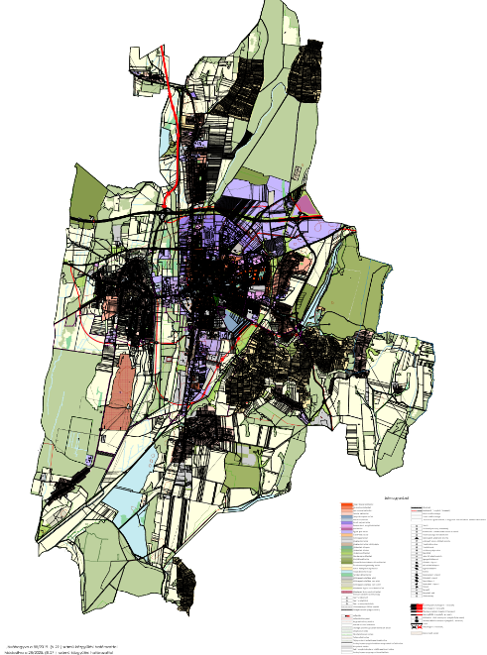
5. ábra Nagykanizsa Településszerkezeti terve
Forrás: Nagykanizsa MJV Településszerkezeti terv melléklet

Nagykanizsa Megyei Jogú Város Fenntartható Városi Mobilitási Terve
A Fenntartható Városi Mobilitási Terv (SUMP) 2025-ben készült stratégiai dokumentum, amely hosszú távon határozza meg Nagykanizsa és térsége közlekedési rendszerének fejlesztési irányait. Célja olyan integrált mobilitási rendszer kialakítása, amely egyensúlyt teremt a különböző közlekedési módok között, előtérbe helyezi a fenntarhtató közlekedési módokat (kiemelten a kerékpáros közlekedést), javítja az életminőséget, valamint csökkenti a környezeti terhelést. Tárgyi dokumentum a SUMP-hoz időben szorosan kapcsolódva kerül kidolgozásra, a két dokumentum egymást kiegészítve, egymással összhangban határozzák meg a városi mobilitás fejlesztésének irányait. A SUMP 2025 év végén készült, így megállapításai aktuálisnak és megalapozottnak tekinthetők.
A SUMP a kerékpáros közlekedést a fenntartható mobilitás egyik meghatározó elemének tekinti, és hangsúlyozza a közlekedési módok közötti egyensúly javításának szükségességét, különös tekintettel a nem motorizált közlekedési formák erősítésére. A dokumentum szerint a kerékpáros és gyalogos fejlesztések kiemelkedő szerepet játszanak a klímabarát városfejlesztésben, valamint a közlekedésbiztonság és a lakossági elégedettség növelésében.
A kerékpáros közlekedés jelenlegi helyzetével kapcsolatban a terv rámutat arra, hogy a hálózat fejlesztése szükséges, mivel a meglévő infrastruktúra nem minden esetben biztosít megfelelő szintű összekapcsoltságot és folytonosságot. A dokumentum külön problématerületként azonosítja a kerékpáros és mikromobilitási rendszereket, ami arra utal, hogy a hálózati kapcsolatok, a biztonság és az integráció terén további beavatkozások indokoltak.
A fejlesztési irányok között hangsúlyosan jelenik meg a kerékpárutak és gyalogos kapcsolatok fejlesztése, a meglévő hálózat bővítése és összekapcsolása, valamint a biztonságos közlekedési környezet kialakítása, különösen a forgalmas csomópontok és intézményi környezetek esetében. A SUMP kiemeli a kisebb léptékű, gyorsan megvalósítható beavatkozások jelentőségét is, amelyek hatékonyan járulnak hozzá a városi mobilitási célok eléréséhez.

A vizsgált terület bemutatása

A terület lehatárolása
Nagykanizsa a Nyugat-dunántúli régió déli részén, Zala vármegye déli térségében, a Zalai-dombság völgyeiben, a Principális-csatorna mentén helyezkedik el, megközelítőleg 140 méteres tengerszint feletti magasságban. A város a Nagykanizsai járás központja, amely Somogy vármegye felé a Marcali és Csurgói járással, Zala vármegyén belül pedig a Keszthelyi, Zalaegerszegi és Letenyei járással áll térségi kapcsolatban. Nagykanizsa a megyei jogú városok között népességszám alapján kisebb városnak tekinthető, ugyanakkor 148,4 km²-es területével Zala vármegye legnagyobb kiterjedésű települése. A város teljes népessége a legutóbbi 2025-ös KSH adatok szerint 42 042 fő, népsűrűsége körülbelül 321 fő/km².
A város Zala vármegye egyik meghatározó közlekedési csomópontjaként kiemelt szerepet tölt be a térségi közúthálózatban. Kedvező földrajzi helyzete, vagyis a 7-es számú főútvonal, az M7-es autópálya és több országos mellékút találkozása, kedvező feltételeket biztosít a regionális és nemzetközi tranzitforgalom számára. Az M7-es autópálya és a 7-es főút párhuzamos elkerülő szakaszai lehetőséget adnak arra, hogy a teherforgalom egy része elkerülje a belső városi úthálózatot, ugyanakkor a kapcsolódó csomópontokban – így különösen a 7551, 6830, 6804 és 6101 jelű utak csatlakozásánál – csúcsidőszakban jelentősebb torlódások alakulhatnak ki.
A város feltárását több országos mellékút is biztosítja. A 6801-es, 6833-as, 6834-es és 61-es utak elsősorban a délkeleti és délnyugati térségek felől teremtenek kapcsolatot, míg a 74-es, 7551-es és 7511-es jelű utak az északkeleti, illetve északi irányú forgalmat vezetik a város felé.
A belső úthálózat szerkezete városrészenként eltérő képet mutat, ezért az egyes területek közúti elérhetősége és hálózati bekötöttsége sem azonos. A történelmi belvárostól északra fekvő városrészek, például Palin és Szabadhegy, kedvezőbb helyzetben vannak az M7-es autópálya közeli le- és felhajtói miatt, míg a déli városrészek, különösen Ligetváros és Miklósfa, kevésbé kapcsolódnak közvetlenül a fő közlekedési tengelyekhez. Ez a különbség forgalomszervezési és kapacitásbeli problémákat eredményez.
A közúti infrastruktúra állapota összességében vegyes. Az országos főutak és mellékutak jellemzően megfelelő műszaki állapotúak, ezzel szemben a városi mellékúthálózat egyes szakaszain elhasználódott burkolatok, hiányos vízelvezetés és nem kielégítő forgalomtechnikai kialakítás figyelhető meg. A csomópontok egy része – ideértve a körforgalmakat és a jelzőlámpás csomópontokat is – a növekvő forgalmi terhelést már nem minden esetben képes megfelelően kezelni, ezért ezek fejlesztése közlekedésbiztonsági és kapacitásnövelési szempontból is indokolt.
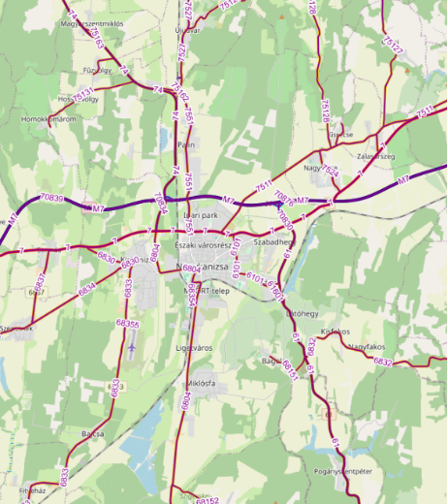
6. ábra Nagykanizsa vonzáskörzetének közúthálózata
Forrás: Közlekedési Információs Rendszer (KIRA)

Az elmúlt években Nagykanizsa fokozatosan törekedett a közlekedési infrastruktúra korszerűsítésére, különös figyelemmel a burkolatminőség javítására, a forgalomcsillapításra, a csapadékvíz-elvezető rendszerek karbantartására és a közlekedésbiztonsági beavatkozásokra. A Via Kanizsa Zrt. közreműködésével több útszakasz felújítása valósult meg. Ugyanakkor a város belső közlekedési rendszerére továbbra is jellemző, hogy a főbb gyűjtőutak – így a Zrínyi utca, a Magyar utca, a Petőfi utca és a Teleki utca – túlterheltek, különösen csúcsidőszakban. A városközpont forgalmi csillapítása érdekében számos ponton átalakításra került a forgalmi rend, több szakaszon egyirányúsítás történt, illetve a közösségi közlekedés előnyben részesítése is megjelent. Az Erzsébet tér környezetének megújítása és egyes városi csomópontok átalakítása szintén a fenntarthatóbb, biztonságosabb közlekedési feltételek kialakítását szolgálta.
A kerékpáros infrastruktúra vonatkozásában az előző KHT elkészülése óta több fejlesztés is történt Nagykanizsán. Ezek közül az egyik legjelentősebb a Csónakázó-tó körüli kerékpárút kiépítése volt, amely elsősorban rekreációs és turisztikai funkciót tölt be, ugyanakkor a helyi lakosság számára is kedvező szabadidős közlekedési lehetőséget biztosít. Mindezek mellett a belső közlekedési rendszerben továbbra is érzékelhetők hálózati folytonossági hiányok, különösen a főbb gyűjtőutak és a belvárosi kapcsolatok mentén, ezért a meglévő fejlesztések összekapcsolása és a kerékpáros hálózat városi szintű kiterjesztése továbbra is indokolt.

Forgalomvonzó létesítmények
A forgalomvonzó létesítmények körébe azok a közintézmények, szolgáltató, gazdasági és kereskedelmi funkciót betöltő egységek tartoznak, amelyek működésükből adódóan rendszeresen nagyszámú látogatót, ügyfelet és munkavállalót vonzanak, ezáltal meghatározó módon formálják a városi közlekedési rendszer terhelését és szerkezetét. Ide sorolhatók különösen az oktatási és egészségügyi intézmények, a közigazgatási és hivatali központok, a jelentősebb kereskedelmi létesítmények, a munkahelyi koncentrációt mutató területek, valamint a turisztikai célpontok, amelyek együttesen alapvetően alakítják a napi közlekedési igények térbeli és időbeli mintázatát.
A kerékpárforgalmi hálózat kialakítása során ezért kiemelt tervezési elvként jelenik meg ezen célpontok biztonságos, kényelmes és közvetlen kerékpáros megközelíthetőségének biztosítása. A tervezett hálózat célja, hogy a város lakói és munkavállalói számára a kerékpáros közlekedést valós, versenyképes alternatívává tegye a mindennapi utazások során, legyen szó munkába járásról, ügyintézésről vagy bevásárlásról. Ennek megfelelően a hálózat szerkezete a legfontosabb forgalmi célpontokat összekapcsoló, jól átlátható, biztonságos és megfelelő műszaki színvonalon kiépített útvonalakra épül, amelyek elősegítik a gyors és közvetlen elérést.
Legjelentősebb forgalmat generáló létesítmények Nagykanizsán:
  - Irodák,
  - Hivatalok,
  - Gyárak, üzemek,
  - Közösségi terek,
  - Szálláshelyek, vendégházak,
  - Egészségügyi és közintézmények,
  - Éttermek,
  - Közösségi közlekedési csomópontok,
  - Sport- és szabadidős célú létesítmények,
  - Fürdők, uszodák,
  - Kereskedelmi egységek,
  - Templomok, temetők,
  - Köznevelési és oktatási intézmények.

 |  | Kerékpáros közlekedés várható növekedése
 |  | Kevésbé jelentős | Jelentős
Forgalomvonzó funkció | Jelentős | - Irodák  - Kisebb alapterületű kiskereskedelmi egységek: bankfiókok, szaküzletek  - Gyárak, üzemek  - Fürdők, uszodák | - Kereskedelmi egységek (bevásárló központ, szupermarket)  - Egészségügyi és közintézmények  - Köznevelési és oktatási intézmények  - Közösségi terek (parkok, piacok)  - Sportpályák, játszóterek  - Templomok, temetők  - Közösségi közlekedési csomópontok
Forgalomvonzó funkció | Nem jelentős | - Hotelek, panziók  - Benzinkutak  - Éttermek, sörözők | - Ipari területek munkahelyeinek megközelítése  - Kulturális intézményhálózat
1. Táblázat Forgalomvonzó létesítmények besorolása
Forrás: saját szerkesztés

Városrész | Jelentős forgalomvonzó létesítmény
Nagykanizsa
MAORT-telep | Kereskedelmi egységek (2)
MAORT-telep | Temetők (10)
MAORT-telep | Benzinkutak (11)
MAORT-telep | Fürdők, uszodák (12)
MAORT-telep | Közösségi terek (parkok, piacok) (13)
MAORT-telep | Köznevelési és oktatási intézmények (1)
Belváros délnyugati peremterülete | Gyárak, üzemek (7)
Belváros délnyugati peremterülete | Sportpályák, játszóterek (5)
Belváros délnyugati peremterülete | Köznevelési és oktatási intézmények (1)
Belváros délnyugati peremterülete | Templomok, kápolnák (4)
Belváros délnyugati peremterülete | Közösségi terek (parkok, piacok) (13)
Belváros | Sportpályák, játszóterek (5)
Belváros | Kulturális intézmények (9)
Belváros | Közösségi terek (terek, parkok, piacok) (13)
Belváros | Köznevelési és oktatási intézmények (1)
Belváros | Templomok, kápolnák (4)
Belváros | Áruházak, szupermarketek (14)
Belváros | Üzletsorok (15)
Belváros | Éttermek (16)
Belváros | Posták, bankfiókok, ATM-ek (3)
Belváros | Egészségügyi és közintézmények (6)
Belváros | Hotelek, panziók (17)
Belváros | Közösségi közlekedési csomópontok (8)
Belváros | Benzinkutak (11)
Belváros | Városháza (18)
Belváros | Edzőtermek (19)
Északi városrész | Köznevelési és oktatási intézmények (1)
Északi városrész | Benzinkutak (11)
Északi városrész | Egészségügyi és közintézmények (6)
Északi városrész | Sportpályák, játszóterek (5)
Északi városrész | Gyárak, üzemek (7)
Északi városrész | Üzletsorok (15)
Északi városrész | Hotelek (17)
Ipari Park | Éttermek (16)
Ipari Park | Közösségi terek (terek, parkok, piacok) (13)
Ipari Park | Benzinkutak (11)
Ipari Park | Gyárak, üzemek (7)
Ipari Park | Templomok, kápolnák (4)
Északkeleti városrész | Üzletsorok (15)
Északkeleti városrész | Áruházak, szupermarketek (14)
Északkeleti városrész | Sportpályák, játszóterek (5)
Északkeleti városrész | Éttermek (16)
Északkeleti városrész | Templomok, kápolnák (4)
Északkeleti városrész | Egészségügyi és közintézmények (6)
Északkeleti városrész | Benzinkutak (11)
Északkeleti városrész | Köznevelési és oktatási intézmények (1)
Északkeleti városrész | Nagykanizsai járási Földhivatal (20)
Északkeleti városrész | Élelmiszerboltok (2)
Északkeleti városrész | Közösségi terek (terek, parkok, piacok) (13)
Északkeleti városrész | Templomok, kápolnák (4)
Északkeleti városrész | Éttermek (16)
Északkeleti városrész | Sportpályák, játszóterek (5)
Északkeleti városrész | Üzletsorok (15)
Katonarét | Templomok, kápolnák (4)
Katonarét | Egészségügyi és közintézmények (6)
Katonarét | Éttermek (16)
Katonarét | Közösségi terek (terek, parkok, piacok) (13)
Katonarét | Sportpályák, játszóterek (5)
Thury-városrész | Áruházak, szupermarketek (14)
Thury-városrész | Posták, bankfiókok, ATM-ek (3)
Thury-városrész | Üzletsorok (15)
Thury-városrész | Egészségügyi és közintézmények (6)
Thury-városrész | Kanizsa Aréna (21)
Thury-városrész | Benzinkutak (11)
Thury-városrész | Közösségi terek (terek, parkok, piacok) (13)
Thury-városrész | Gyárak, üzemek (7)
Keleti városrész | Köznevelési és oktatási intézmények (1)
Keleti városrész | Élelmiszerboltok (2)
Keleti városrész | Egészségügyi és közintézmények (6)
Keleti városrész | Közösségi terek (terek, parkok, piacok) (13)
Keleti városrész | Sportpályák, játszóterek (5)
Keleti városrész | Éttermek (16)
Keleti városrész | Áruházak, szupermarketek (14)
Keleti városrész | Edzőtermek (19)
Keleti városrész | Benzinkutak (11)
Keleti városrész | Gyárak, üzemek (7)
Keleti városrész | Üzletsorok (15)
Sánc | Temetők (10)
Sánc | Templomok, kápolnák (4)
Sánc | Egészségügyi és közintézmények (6)
Sánc | Köznevelési és oktatási intézmények (1)
Sánc | Sportpályák, játszóterek (5)
Sánc | Csónakázó-tó (21)
Sánc | Közösségi terek (terek, parkok, piacok) (13)
Sánc | Éttermek (16)
Sánc | Csónakház (22)
Sánc | Pecás sziget (23)
Kiskanizsa | Köznevelési és oktatási intézmények (1)
Kiskanizsa | Benzinkutak (11)
Kiskanizsa | Egészségügyi és közintézmények (6)
Kiskanizsa | Nagykanizsai Meteorológiai Állomás (24)
Kiskanizsa | Temetők (10)
Kiskanizsa | Közösségi terek (terek, parkok, piacok) (13)
Kiskanizsa | Élelmiszerboltok (2)
Kiskanizsa | Egészségügyi és közintézmények (6)
Kiskanizsa | Kulturális intézmények (9)
Kiskanizsa | Köznevelési és oktatási intézmények (1)
Kiskanizsa | Templomok, kápolnák (4)
Kiskanizsa | Élelmiszerboltok (2)
Kiskanizsa | Sportpályák, játszóterek (5)
Kiskanizsa | Éttermek (16)
Kiskanizsa | Posták, bankfiókok, ATM-ek (3)
Kiskanizsa | Egészségügyi és közintézmények (6)
Kiskanizsa | Nyírfás Camping & Motel (26)
Kiskanizsa | Nagykanizsai repülőtér (27)
Palin | Lazsnaki-kastély (25)
Palin | Éttermek (16)
Palin | Sportpályák, játszóterek (5)
Palin | Köznevelési és oktatási intézmények (1)
Palin | Palini-tó (29)
Palin | Egészségügyi és közintézmények (6)
Palin | Temetők (10)
Palin | Templomok, kápolnák (4)
Palin | Nagykanizsai Mini Zoo (28)
Bagola | Templomok, kápolnák (4)
Bagola | Élelmiszerboltok (2)
Bagola | Temetők (10)
Bagola | Sportpályák, játszóterek (5)
Miklósfa | Köznevelési és oktatási intézmények (1)
Miklósfa | Élelmiszerboltok (2)
Miklósfa | Kulturális intézmények (9)
Miklósfa | Posták, bankfiókok, ATM-ek (3)
Miklósfa | Templomok, kápolnák (4)
Miklósfa | Sportpályák, játszóterek (5)
Miklósfa | Egészségügyi és közintézmények (6)
Miklósfa | Temetők (10)
Ligetváros | Gyárak, üzemek (7)
Ligetváros | Köznevelési és oktatási intézmények (1)
Ligetváros | Közösségi közlekedési csomópontok (8)
Ligetváros | Sportpályák, játszóterek (5)
Ligetváros | Egészségügyi és közintézmények (6)
Bajcsa | Temetők (10)
Bajcsa | Köznevelési és oktatási intézmények (1)
Bajcsa | Élelmiszerboltok (2)
Bajcsa | Templomok, kápolnák (4)
Bajcsa | Sportpályák, játszóterek (5)
Szentgyörgyvári-hegy | Templomok, kápolnák (4)
Szentgyörgyvári-hegy | Szentgyörgyvári hegyi kistó (30)
Látóhegy | Cika Pince (32)
Látóhegy | Hotelek, panziók (17)
Látóhegy | Látóhegy (31)
Látóhegy | Templomok, kápolnák (4)
Látóhegy | Éttermek (16)
2. Táblázat Nagykanizsa főbb forgalomvonzó létesítményei
Forrás: saját szerkesztés
A 2. táblázatban feltűntetett forgalomvonzó létesítményeket sorszámuk alapján a következő térkép ábrázolja:
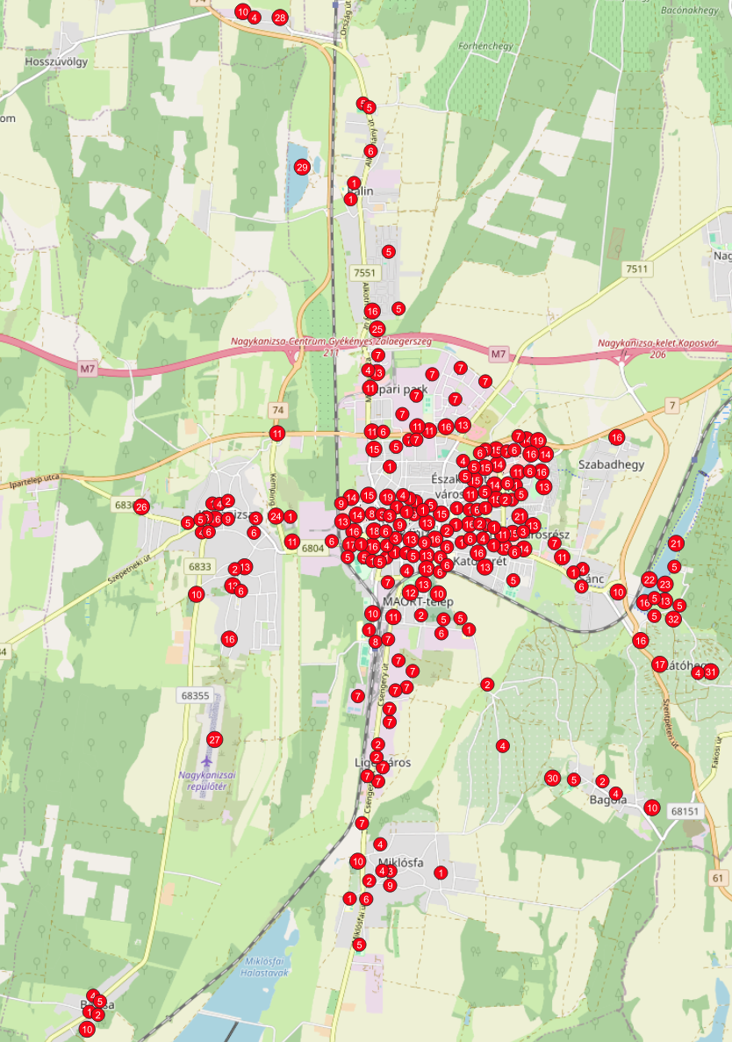
7. ábra Forgalomvonzó létesítmények elhelyezkedése Nagykanizsa közigazgatási területén
Forrás: openstreetmap.org alapján saját szerkesztés
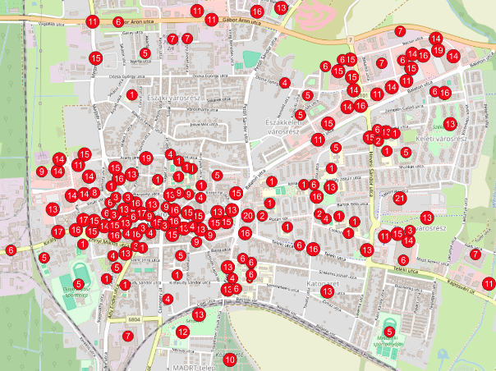
8. ábra Forgalomvonzó létesítmények Nagykanizsa belterületén
Forrás: openstreetmap.org alapján saját szerkesztés
Jelentősebb kerékpáros forgalomvonzó létesítmények az önkormányzat adatszolgáltatása alapján:
- Oktatási központok (A „reggeli és délutáni csúcs” helyszínei)
- Batthyány utca, Rozgonyi utca és környékük: Itt található a legtöbb középiskola (pl. Batthyány Lajos Gimnázium, Rozgonyi iskola, Piarista iskola, Református óvoda), ahol a diákok egy része kerékpárral érkezik
- Zrínyi Miklós Általános Iskola
- Munkahelyi övezetek
- Ipari Park: A nagyvállalatok (pl. Honeywell, Tungsram utódcégek) dolgozói számára a biztonságos kijutás kulcskérdés
- Kanizsai Dorottya Kórház: A város egyik legnagyobb foglalkoztatója, ahová a dolgozók és a látogatók egy része kerékpárral érkezik.
- Szolgáltatási és bevásárló csomópontok
- Vásárcsarnok és Kalmár utca: A belvárosi kerékpáros forgalom egyik gócpontja, ahol a kerékpártárolók kihasználtsága is magas.
- Bevásárlóparkok (STOP SHOP, Kanizsa Centrum, TESCO): Annak ellenére, hogy a város szélén vannak, a kerékpárutak kiépítése miatt (pl. a 7-es út mentén) egyre népszerűbbek a kerékpárosok körében is.
- Szabadidős tevékenységek
- Csónakázó-tó: Ez a város legfőbb kerékpáros célpontja. A tóhoz vezető kerékpárút nemcsak rekreációs célokat szolgál, hanem összeköti a várost a természetközeli övezetekkel.
- Erzsébet tér: A város „szíve”, ahol a közösségi események és a vendéglátóhelyek koncentrálódnak, jelentős átmenő és megálló kerékpáros forgalmat generálva.
- Uszoda, strand: Rendszeres parkolási problémák a ki-be szállás miatt a Csengery úton, kerékpártárolók kihasználtsága magas, gyerekek önállóan is érkeznek.
- Közösségi közlekedési csomópontok (multimodális csomópontok)
- Autóbusz-állomás
- Vasútállomás

A kerékpáros közlekedés szerepe
A kerékpáros közlekedés nemzetközi és hazai szinten egyaránt folyamatosan erősödő tendenciát mutat, amely elsősorban annak köszönhető, hogy a kerékpár egyszerre kínál költséghatékony, környezetkímélő és egészségmegőrzést támogató megoldást, különösen a városi térségekben, ahol sok esetben a leggyorsabb és legcélszerűbb közlekedési módnak bizonyul. Az Eurobarometer felmérésének eredményei alapján Magyarország az Európai Unió tagállamai között kiemelkedő pozíciót foglal el a rendszeres kerékpárhasználat tekintetében: a válaszadók 22%-a jelölte meg a kerékpárt leggyakrabban igénybe vett közlekedési eszközként. E mutatóval hazánk Hollandia (36%) és Dánia (23%) mögött a harmadik helyen áll, ami az európai élmezőnyhöz való szoros felzárkózást jelzi. Bár az adatfelvétel 2014-ben készült, a közlekedési és életmódbeli trendek alakulása alapján megállapítható, hogy a kerékpáros közlekedés társadalmi elfogadottsága és gyakorlati jelentősége tovább erősödött, így Magyarország kerékpáros kultúrája napjainkban is az uniós átlag felettinek tekinthető.
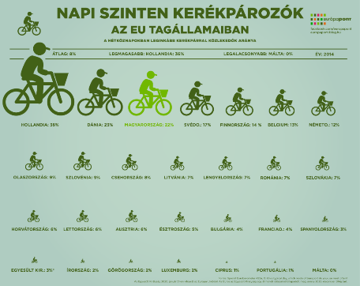
9. ábra: A rendszeresen kerékpározók aránya az Európai Unió tagországaiban (2014)
Forrás: europapont.blog.hu
Országos viszonylatban, a főváros hivatalos forgalomszámlálási adatai alapján megállapítható, hogy a belvárosi kerékpáros közlekedés aránya az elmúlt két évtized során több mint tízszeresére emelkedett, és napjainkra akár a teljes forgalom 10%-át is elérheti. Ez a dinamikus bővülés egyértelműen jelzi a kerékpározás térnyerését, valamint a városi mobilitási szokások tartós átalakulását, amely a fenntartható közlekedési módok iránti növekvő társadalmi igényt tükrözi.
A Magyar Kerékpárosklub és a Medián 2018-as és 2022-es, reprezentatív felmérései azt mutatják, hogy bár a kerékpárt rendszeresen használók aránya továbbra is magas maradt, a kerékpárt egyáltalán nem használók aránya enyhén növekedett: 2018 és 2022 között 30%-ról 33%-ra emelkedett. A legfrissebb, 2025-ben készült országos felmérés alapján ez a tendencia tovább erősödött: a válaszadók 40%-a nem használ kerékpárt, míg 60% él e közlekedési forma lehetőségével valamilyen gyakorisággal. A részletes megoszlás szerint 11% naponta, 10% hetente többször, 6% hetente egy-két alkalommal, 3% kizárólag hétvégente, míg 30% csak ritkán kerékpározik. Az adatok összességében arra utalnak, hogy a kerékpározás társadalmi elfogadottsága továbbra is jelentős, ugyanakkor a rendszeres használók arányának csökkenése és a nem kerékpározók körének bővülése fokozott figyelmet indokol a városi kerékpáros infrastruktúra fejlesztése, valamint a szemléletformáló intézkedések tervezése során.
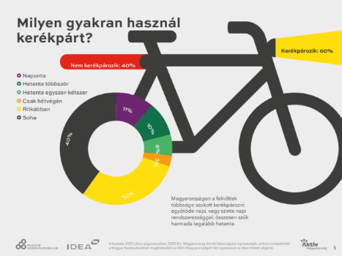
10. ábra: A magyar lakosság kerékpározási szokásai
Forrás: https://kerekparosklub.hu/
Az ezer főre jutó személygépkocsik számának alakulása jól tükrözi a motorizáció térnyerését Magyarországon, és különösen szembetűnő ez a folyamat Nagykanizsa esetében. A városban 2015-ben még 351,3 személygépkocsi jutott ezer lakosra, míg 2024-re ez az érték 476,4-re emelkedett, ami közel 40%-os növekedést jelent alig egy évtized alatt. A bővülés üteme összhangban áll a régiós és vármegyei trendekkel, ugyanakkor Nagykanizsa motorizációs szintje tartósan alacsonyabb, mint a nyugat-dunántúli régióé vagy Zala vármegyéé, ahol 2024-ben már 502, illetve 505 gépkocsi jutott ezer főre.
2023-ig Nagykanizsa mutatója a járási átlagnál kedvezőbben alakult, vagyis a város ellátottsága és gépjármű-tulajdonlási szintje meghaladta a Nagykanizsai járás egészére jellemző értéket. Ez az előny azonban 2024-re megszűnt, mivel a járási átlag közel 480-ra emelkedett, így a város ebben az összevetésben már nem mutat kedvezőbb pozíciót. Mindez arra utal, hogy a fejlődés üteme a városban lassult, miközben a járás többi településén gyorsabb növekedés ment végbe.

11. ábra: ezer főre jutó személygépkocsi-állomány összehasonlítása 2015-2024
Forrás: KSH alapján saját szerkesztés

A 2011-es és 2022-es népszámlálási adatok alapján az ingázásra vonatkozóan az alábbi következtetéseket tudjuk levonni:
Az ingázási adatok alapján Nagykanizsa 2022-ben is egyértelműen megőrizte térségi foglalkoztatási központi szerepkörét, ugyanakkor a 2011 és 2022 közötti időszakban az ingázási szerkezet több ponton átalakult. A helyben foglalkoztatottak száma 24 897 főről 24 118 főre mérséklődött, vagyis a városban rendelkezésre álló munkahelyek száma összességében enyhe csökkenést mutatott. Ezzel párhuzamosan a helyben lakó és helyben dolgozó foglalkoztatottak száma 17 828 főről 15 817 főre esett vissza, ami arra utal, hogy a helyi lakosság foglalkoztatási mintázata kevésbé kötődik kizárólag a városon belüli munkahelyekhez. Ugyanakkor a naponta bejáró foglalkoztatottak száma 7 069 főről 8 301 főre emelkedett, ami megerősíti, hogy Nagykanizsa továbbra is a vonzáskörzet elsődleges ingázási célpontja. Ez a szerepkör nem kizárólag a munkahelyek koncentrációjából fakad, hanem abból is, hogy a város a térség legfontosabb szolgáltatási központja, ahol az igazgatási, oktatási, egészségügyi, kereskedelmi és egyéb városi funkciók is sűrűsödnek. Mindez azt jelzi, hogy Nagykanizsa térségi vonzereje 2022-ben is erős maradt, még akkor is, ha a helyi foglalkoztatási szerkezet bizonyos elemei átrendeződtek.
A környező települések esetében a helyi foglalkoztatás többnyire erősödött, de ez nem csökkentette érdemben Nagykanizsa központi szerepét. Nagyrécsén a legszembetűnőbb változás a naponta bejáró foglalkoztatottak számának emelkedése, amely 79 főről 211 főre nőtt, miközben a más településre dolgozni járók száma is emelkedett 351 főről 418 főre. Ez arra utal, hogy a település térségi kapcsolatai intenzívebbé váltak.
Sormás esetében a helyben foglalkoztatottak száma 193 főről 305 főre nőtt, miközben a más településre dolgozni járók száma 331 főről 293 főre csökkent. Ez kedvező irányú elmozdulást jelez a helyi foglalkoztatás szempontjából, ugyanakkor a naponta bejárók számának 111 főről 218 főre történő emelkedése azt mutatja, hogy a település a térségi munkamegosztásban is erősebben kapcsolódik.
Újudvaron a változások mérsékeltebbek, de az ingázó jelleg erősödése itt is megfigyelhető. A más településre dolgozni járók száma 312 főről 340 főre emelkedett, miközben a naponta bejáró foglalkoztatottak száma 97 főről 144 főre nőtt. Ez arra utal, hogy a település munkaerőpiaci kapcsolatai továbbra is erősen kötődnek a térségi központhoz.
Összességében a 2011 és 2022 közötti adatok azt mutatják, hogy Nagykanizsa ingázási vonzereje fennmaradt, sőt a napi bejárók számának növekedése alapján erősödött is. A környező településeken ugyan több helyen javult a helyi foglalkoztatás, ez azonban nem írta felül azt a térszerkezeti helyzetet, hogy a város a térség legfontosabb foglalkoztatási és szolgáltatási központja maradt.
Nagykanizsa ingázási adatainak jellemzése
A 2011-es, valamint a legfrissebb 2022-es népszámlálási során felvett ingázási adatokat mutatja a 3. táblázat:

 | Nagykanizsa |  | Nagyrécse |  | Sormás |  | Újudvar
 | 2022 | 2011 | 2022 | 2011 | 2022 | 2011 | 2022 | 2011
A helyben foglalkoztatottak száma | 24 118 | 24 897 | 340 | 200 | 305 | 193 | 256 | 216
A helyben lakó és helyben dolgozó foglalkoztatottak száma | 15 817 | 17 828 | 129 | 121 | 87 | 82 | 112 | 119
A más településre dolgozni járó foglalkoztatottak száma | 4 637 | 3 387 | 418 | 351 | 293 | 331 | 340 | 312
A naponta bejáró foglalkoztatottak száma | 8 301 | 7 069 | 211 | 79 | 218 | 111 | 144 | 97

3. Táblázat Nagykanizsa és a környező települések ingázási adatai
Forrás: KSH, népszámlálás 2022. alapján saját szerkesztés

A kerékpáros közlekedés helyzete

A beavatkozási terület kerékpározhatósága
Nagykanizsa belterületi úthálózatán a kerékpáros közlekedés általánosságban megengedett, amely kedvező alapot biztosít a kerékpározás mindennapi közlekedési célú használatához. Kivételt képeznek egyes egyirányú utcák, ahol a kerékpáros közlekedés ellenirányú engedélyezése nem minden esetben biztosított, valamint azok az útszakaszok, ahol a közúttól fizikailag elkülönített, kétirányú kerékpárforgalmi létesítmény került kialakításra. Ezeken a helyeken a kerékpáros közlekedés a kijelölt kerékpárforgalmi létesítmény használatával valósulhat meg.
Nagykanizsa közlekedési hálózatának főbb elemei közé tartozik a 7-es főút, a 61-es főút és a 74-es főút, amelyek kapcsolatot biztosítanak több környező település, így Sormás, Nagyrécse, Magyarszentmiklós és Pogányszentpéter irányába. Ezek az utak jelentős napi gépjárműforgalmat és teherforgalmat bonyolítanak le, különösen a reggeli és délutáni csúcsidőszakokban, ezért azokon a szakaszokon, ahol nem áll rendelkezésre különálló kerékpárút, a kerékpáros közlekedés nem megengedett, vagy közlekedésbiztonsági szempontból nem javasolt. Az M7-es autópálya szintén meghatározó térségi közlekedési elem, azonban ezen értelemszerűen kifejezetten tiltott a kerékpáros közlekedés, ezért a kerékpáros hálózat részeként nem vehető figyelembe.
A kerékpározhatóság szempontjából kedvező adottságot jelent, hogy a város domborzati viszonyai összességében alkalmasak a mindennapi kerékpáros közlekedésre, és a legtöbb belterületi utcában a kerékpározás jogszabályi akadályba nem ütközik. A kerékpáros közlekedés komfortját és biztonságát elsősorban a hálózati hiányosságok, a nagy forgalmú csomópontok, valamint egyes főútvonalak mentén jelentkező infrastruktúrahiány korlátozza.
A főbb bevezető útszakaszok forgalmi adatait a Magyar Közút Nonprofit Zrt. teszi elérhetővé. Ezek az adatok fontos kiindulópontot jelentenek a városi kerékpárforgalmi hálózat bővítésének és fejlesztésének tervezéséhez. Az érintett bevezető szakaszok jellemző forgalmi terhelését a 4. táblázat foglalja össze.
Út száma | Leírás | Érvényességi szakasz | Összes forgalom |  | Kerékpár
Út száma | Leírás | Érvényességi szakasz | j/nap | E/nap | j/nap
7 | Galambok – Tersánszky utca | 195+696 205+340 | 7306 | 7582 | 5
7 | Tersánszky utca – 7551-es út csomópont | 205+340 208+009 | 6530 | 7377 | 2
7 | 7551-es út csomópont – 74-es út csomópont | 208+009 209+320 | 10185 | 10577 | 7
7 | 74-es út csomópont – Becsehely, Újmajor | 209+320 222+385 | 7085 | 7468 | 29
61 | Pogányszentpéter felől | 186+664 187+715 | 4995 | 5774 | 107
61 | Pogányszentpéter felől – Majális út csomópont | 187+715 190+870 | 5327 | 5986 | 28
61 | Majális út csomópont – 7-es főút csomópont | 190+870 193+294 | 4409 | 5116 | 26
7511 | Galambok – Petőfi Sándor utca körforgalom | 5+763 16+974 | 1295 | 1429 | 23
6101 | 61-es út csomópont – Árok utca csomópont | 0+000 1+811 | 5738 | 5892 | 43
6101 | Árok utca – 7-es főút csomópont | 1+811 3+396 | 10933 | 11224 | 76
6832 | Nemesdéd – 61-es út csomópont | 0+000 19+840 | 1253 | 1412 | 17
6804 | 7-es főút csomópont – Kostmann Trans Szállítmányozó | 0+000 1+617 | 3761 | 4468 | 26
6804 | Kostmann Trans Szállítmányozó – Zárda utca csomópont | 1+617 3+948 | 10453 | 10681 | 482
6804 | Zárda utca – Ligetváros városrész déli határa | 3+948 7+067 | 8234 | 8513 | 234
6804 | Ligetváros városrész déli határa – Mórichelypuszta | 7+067 11+837 | 2750 | 3159 | 14
6804 | Mórichelypuszta – 8613-as út csomópont | 11+837 21+869 | 1411 | 1588 | 12
7551 | 7-es főút csomópont – Palini utca | 0+000 1+673 | 8255 | 8428 | 133
7551 | Palini utca – 74-es út csomópont | 1+673 5+684 | 4329 | 4599 | 60
74 | 7-es főút csomópont – M7-es felhajtó | 0+000 1+028 | 6244 | 7034 | 1
74 | M7-es felhajtó – 7551-es út csomópont | 1+028 5+510 | 5094 | 5790 | 5
74 | 7551-es út csomópont - Zalaszentbalázs | 5+510 18+662 | 4392 | 4880 | 66
6830 | Szent Flórián tér – 7-es főút csomópont | 0+000 1+933 | 4685 | 4825 | 173
6833 | Szent Flórián tér – Fityeház | 0+000 12+234 | 1752 | 2160 | 18
6834 | Szent Flórián tér – Molnári | 0+000 13+166 | 2035 | 2049 | 145
4. Táblázat Nagykanizsa közigazgatási területén lévő közúti szakaszok forgalmi adatai (2024).
Forrás: Magyar Közút (2024)

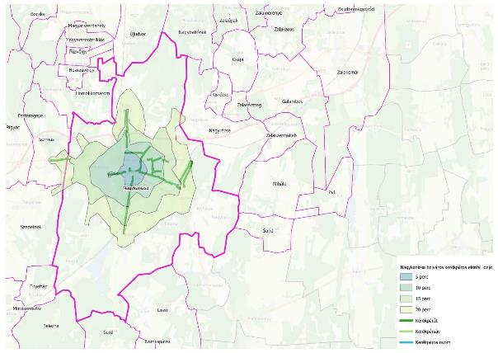
12. ábra Nagykanizsa városának elérhetőségi ideje kerékpárral
Forrás: saját szerkesztés
Nagykanizsa térségi központi szerepköréből adódóan a környező települések lakossága számára a város a mindennapi utazások egyik legfontosabb célpontja, különösen munkavégzés, oktatás és ügyintézés céljából. Többek között Sormás, Zalaszentjakab, Újudvar és Pogányszentpéter irányából rendszeres és számottevő ingázóforgalom érkezik a városba. Ennek következtében a főbb bevezető közutakon – így a 7-es, 7511-es, 74-es, 61-es és 6804-es utakon – a reggeli és délutáni csúcsidőszakokban jelentős közúti terhelés tapasztalható.
A város közúti kapcsolatrendszerében kiemelt jelentőségűek azok az útvonalak, amelyek közvetlen elérést biztosítanak a gazdasági területekhez, ipari parkokhoz és közintézményekhez. A forgalmi terhelést emellett az átmenő forgalom is növeli, különösen az idegenforgalmi szezonban, amikor a Balaton, illetve a horvát határ irányába haladó mozgások időszakosan további terhelést jelentenek a város közúti hálózatára.

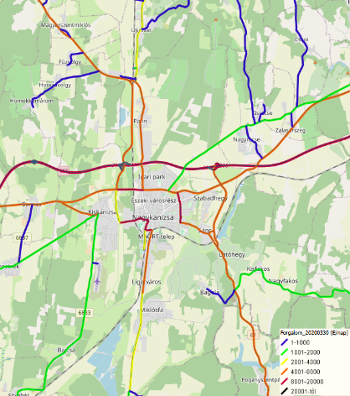
13. ábra Nagykanizsa vonzáskörzetének forgalmi adatai
Forrás: KIRA
A hivatalosan elérhető forgalmi adatok szerint Nagykanizsa teherforgalma markánsan a fő közlekedési tengelyekre koncentrálódik, mindenekelőtt az M7-es autópálya és a 7-es számú főút vonalára. E két kelet–nyugati irányú folyosó viseli a legnagyobb terhelést, ami jól mutatja a város térségi és országos tranzitszerepét, különösen a Balaton, a horvát határ és a nyugat-magyarországi kapcsolatok összefüggésében. Az északi irányból érkező forgalomban a 74-es főút és a hozzá kapcsolódó 7551-es út játszik meghatározó szerepet, ezek terhelése számottevő, különösen a Palin felőli kapcsolatok mentén. Keleti irányban a 61-es főút szintén jelentős teherforgalmat bonyolít, amely a városba érkezve tovább erősödik, részben a gazdasági területek, részben az átmenő forgalom miatt. A dél felé vezető 6804-es út forgalma ehhez képest mérsékeltebb, inkább közepes intenzitású, míg a 6833-as és 6834-es utak már kisebb, jellemzően helyi vagy térségi jelentőségű teherforgalmat hordoznak.
Az adatok összességében azt mutatják, hogy Nagykanizsán a teherforgalom döntően a gyorsforgalmi és főúti hálózatra szerveződik, miközben a városba bevezető főbb csomópontok és kapcsolódó útszakaszok forgalmi terhelése már olyan mértékű, amely helyenként kapacitásbeli és forgalomszervezési problémákat is előidézhet.

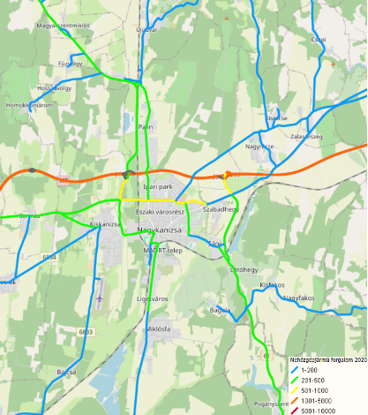
14. ábra Nagykanizsa vonzáskörzetének teherforgalmi adatai
Forrás: KIRA
 | 2020 | 2021 | 2022 | 2023 | 2024 | 2025
Közúti balesetek száma | 64 | 54 | 70 | 65 | 64 | 69
Súlyos és halálos kimenetelű személyi sérüléses balesetek száma | 23 | 18 | 29 | 23 | 25 | 26
Kerékpáros és elektromos rolleres balesetek száma | 27 | 18 | 23 | 13 | 22 | 26
Súlyos és halálos kimenetelű személyi sérüléses kerékpáros és elektromos rolleres balesetek | 14 | 4 | 14 | 6 | 14 | 10
5. Táblázat Közúti balesetek Nagykanizsán
Forrás: WEB-BAL adatbázis

A rendelkezésre álló adatbázis adatai szerint a kerékpáros és elektromos rolleres balesetek döntő többsége Nagykanizsa belvárosi területén koncentrálódik, ahol a sűrűbb úthálózat és a magasabb forgalmi terhelés következtében nagyobb a konfliktushelyzetek kialakulásának valószínűsége. A külső városrészekben a balesetek előfordulása jóval szórtabb, ugyanakkor Kiskanizsa térségében a többi peremterülethez képest magasabb esetszám figyelhető meg.
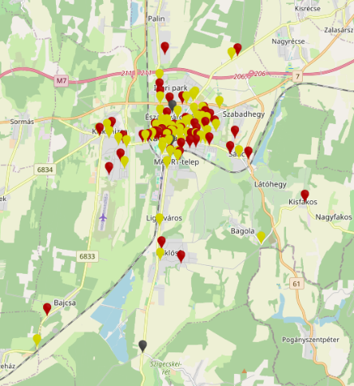
15. ábra Kerékpárosok és elektromos rolleresek által érintett balesetek Nagykanizsa közigazgatási határán belül (2020-2025)
Forrás: WEB-BAL adatbázis
A belterületi kerékpáros és elektromos rolleres balesetek elsősorban a város nagyobb forgalmú gyűjtő- és főútjain koncentrálódnak. Kiemelten érintettek a Vár út, Király utca, Teleki utca, Hevesi Sándor utca, valamint a Deák tér, a Fő út és az Ady Endre utca térsége, ahol a forgalmi terhelés és a közlekedési konfliktusok gyakorisága is magasabb. A baleseti pontok sűrűsödése jól mutatja, hogy ezek az útszakaszok a városi közlekedési rendszer kritikus elemei, ahol a különböző közlekedési módok találkozása fokozott kockázatot jelent.
Megfigyelhető továbbá, hogy számos baleseti helyszín olyan útszakaszokon található, amelyek nem rendelkeznek kiépített kerékpáros infrastruktúrával. Ez arra utal, hogy a kerékpárosok sok esetben a gépjárműforgalommal közös felületen közlekednek, ami növeli a baleseti kockázatot. A jelenlegi helyzet egyértelműen indokolja a kerékpáros hálózat kiterjesztését, különösen a nagy forgalmú belterületi tengelyek mentén. A célzott infrastruktúra-fejlesztések és közlekedésbiztonsági intézkedések hozzájárulhatnak a konfliktushelyzetek csökkentéséhez, valamint a kerékpáros közlekedés biztonságának érdemi javításához.
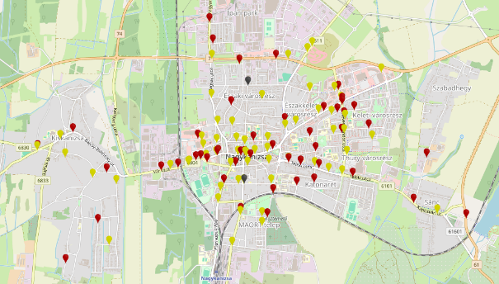
16. ábra Kerékpárosok és elektromos rolleresek által érintett balesetek Nagykanizsa belterületi szakaszán (2020-2025)
Forrás: WEB-BAL adatbázis
Kiemelt baleseti gócpontok:
- Teleki utca mentén (van kerékpárút)
- Zrínyi – Király utca csomópont (csomóponttól nyugatra van csak kerékpárút)
- Király utca és Vár út mentén (van kerékpárút)
- Hevesi Sándor utca tengelye és a hozzá kapcsolódó csomópontok (van kerékpárút)
  - Hevesi u.-Balaton u. csomópont (van kerékpárút)
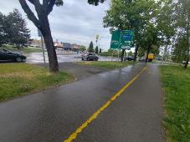 | 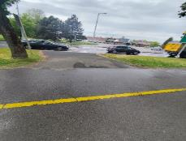
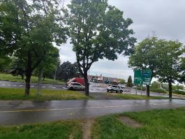
17. ábra Hevesi u.-Balaton u. baleseti csomópont
Forrás: saját képek

- Fő út – Sugár út csomópont (van irányhelyes kerékpársáv)
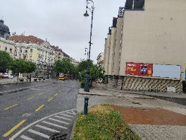 | 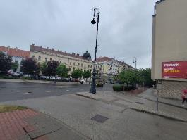
18. ábra Fő út – Sugár út baleseti csomópont
Forrás: saját képek
A további balesetek megelőzése érdekében a megvalósítás során kiemelt figyelmet szükséges fordítani a közlekedésbiztonság érdemi javítására. A baleseti szempontból terhelt csomópontokban indokolt a műszaki előírásoknak megfelelő, kerékpárosbarát geometriai kialakítások alkalmazása, továbbá a konfliktushelyzetek csökkentését szolgáló jelzőlámpás, forgalomtechnikai vagy egyéb műszaki megoldások bevezetése. Ezzel összefüggésben különösen fontos a jól érzékelhető, nagy kontrasztú burkolati jelek és egyértelmű forgalmi jelzések alkalmazása, amelyek a kerékpárosok jelenlétét a gépjárművezetők számára is hangsúlyosabban láthatóvá teszik.
A külterületi, illetve a feltáró jellegű szakaszokon a biztonságos közlekedés feltételeinek javítása érdekében célzott közvilágítás-fejlesztés is szükséges, különösen azokon a helyeken, ahol a látási viszonyok, az útgeometria vagy a forgalmi helyzet ezt indokolja. Ezzel párhuzamosan indokolt a javasolt 30 km/h-s forgalomcsillapított zónák, valamint az ezeket egyértelműen kijelölő forgalomtechnikai „kapuk” körének bővítése, elsősorban az intézményi környezetekben, lakóterületi kapcsolatoknál és egyéb olyan helyszíneken, ahol a gyalogos és kerékpáros forgalom intenzívebb.
A közösségi közlekedési kapcsolatok biztonságosabbá és vonzóbbá tétele érdekében a vasúti és autóbuszos csatlakozási pontokon folytonos, egyértelmű és jól követhető kerékpáros átvezetések kialakítása is szükséges. Ezek a beavatkozások elősegítik a közösségi, egyéni és mikromobilitási módok közötti zökkenőmentes kapcsolódást.

Szervezeti-működési háttér
Nagykanizsa jelenleg kerékpáros közlekedésre használt közúthálózati szakaszait fenntartás szempontjából az alábbiak szerint lehet besorolni:
- Másodrendű főútvonalak – III. szolgáltatási szint, őrjáratos téli üzemeltetés;
- Negyedrendű járási utak külterületi szakaszai – IV. és V. szolgáltatási szint, rajonos téli üzemeltetés;
- A várostérség nem közúti besorolású belterületi útjai, utcái az önkormányzatok saját fenntartásában;
- Kerékpáros nyomvonal: az önkormányzatok saját fenntartásában;
- Egyirányú kerékpárút: az önkormányzatok saját fenntartásában;
- Egyirányú kerékpársáv: az önkormányzatok saját fenntartásában;
- Önálló kerékpárút: az önkormányzatok saját fenntartásában.
A közúthálózat egyes kijelölt szakaszainak üzemeltetését és fenntartását a Magyar Közút Nonprofit Zrt. látja el, míg az ezen kívül eső utcák és egyéb útfelületek kezelése az önkormányzatok feladatkörébe tartozik.
A várostérségben található önálló kerékpárforgalmi létesítmények fenntartásához az érintett önkormányzatok állami költségvetési támogatásban részesülnek, amelynek mértéke a fenntartott hálózati elemek hosszával arányosan kerül meghatározásra.

Értékelés és problématérkép

Kerékpáros közlekedés és mikromobilitás
A kerékpáros közlekedés, valamint a mikromobilitási eszközök használata Nagykanizsán kedvező adottságokkal rendelkezik. Kiemelt problémát jelentenek a főbb városi tengelyek mentén hiányzó kerékpáros kapcsolatok, a kritikus csomóponti átvezetések, valamint a közösségi közlekedési csomópontok elégtelen kerékpáros kapcsolatrendszere. Közlekedésbiztonsági értelemben kiemelten problémás szakaszok a Vár út, a Király utca, a Teleki utca, a Hevesi Sándor utca, a Fő út, az Ady Endre utca, valamint a Deák tér, ahol a jelentős gépjárműforgalom, a sűrű csomóponti kapcsolatok és a különböző közlekedési módok találkozása fokozott konfliktushelyzeteket eredményez.
A hálózati hiányosságok különösen a város fő közlekedési tengelyei mentén jelentkeznek. A 7. számú főút városi szakaszai (Tersánszky utca, Magyar utca–Balaton utca tengely), a 61. számú főút bevezető szakasza, a Palin felé vezető 7551. jelű út (Palini út), a 74. számú főút, valamint a déli városrészeket feltáró 6804. jelű út (Bajcsy-Zsilinszky út–Kiskanizsa városrész) mentén. A vasútállomás és az autóbusz-állomás közötti kerékpáros kapcsolat a Csengery út hiányzó belvárosi szakasza miatt hiányos.
Kerékpáros infrastruktúrával fejlesztendő útszakaszok:
- Vár út
- Király utca
- Teleki utca
- Hevesi Sándor utca
- Fő út
- Ady Endre utca
- Deák tér
- Balaton utca
- Magyar utca
- Palini út (Ipari park)
- Bajcsy-Zsilinszky út
- Vasútállomás környezete
- Autóbusz-állomás környezete
- Kiskanizsa központi úthálózata

Gyalogos közlekedés
A fennmaradó potenciálisan problémás beavatkozási helyszíneket, és azok lehetséges fejlesztési lehetőségeit a tárgyi Kerékpárforgalmi Hálózati Terv tervezésekor figyelembe vettük.
A gyalogos közlekedés szempontjából elsősorban a nagy forgalmú közlekedési folyosók, a forgalmas csomópontok és az intézményi területek mentén mutatkoznak fejlesztésre javasolt szakaszok.
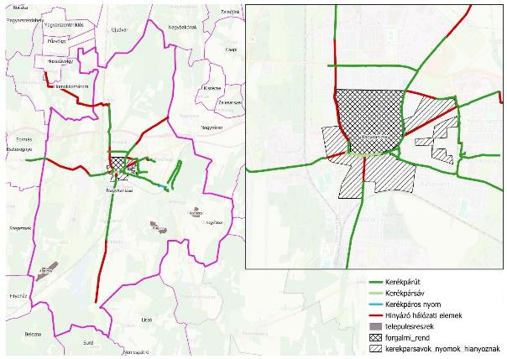
19. ábra Nagykanizsa városának problématérképe
Forrás: saját szerkesztés

A fejlesztési terület kijelölése
Figyelembe véve a forgalmi adatokat, a forgalomvonzó létesítmények elhelyezkedését, a problémás területeket és baleseti gócpontokat, illetve a projekt keretében megvalósuló fejlesztéseket, a beavatkozási terület a következő:

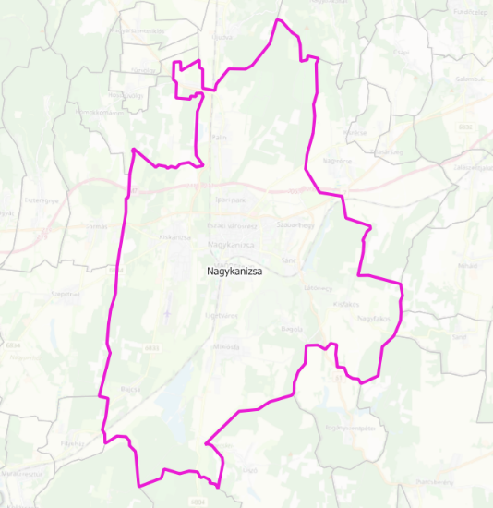
20. ábra A beavatkozási terület lehatárolása.
Forrás: openstreetmap.org alapján saját szerkesztés.

A fejlesztési terület forgalmi adatai
A Magyar Közút Nonprofit Zrt. által 2025 októberében kiadott, Az országos közutak 2024. évre vonatkozó keresztmetszeti forgalma című kiadvány alapján az alábbi ábrán mutatjuk be Nagykanizsa kerékpáros forgalmat.

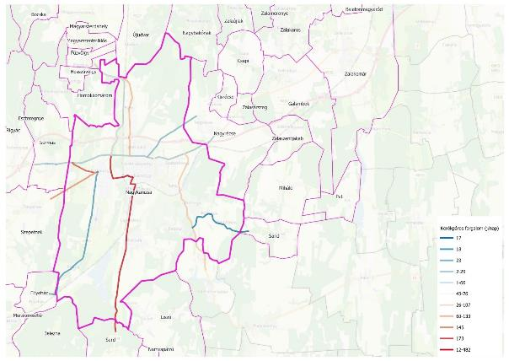
21. ábra A Magyar Közút Nonprofit Zrt. forgalomszámlálási adatai Nagykanizsa útszakaszain (2024) kerékpáros forgalom
Forrás: Az országos közutak 2024. évre vonatkozó keresztmetszeti forgalma, Magyar Közút Nonprofit Zrt., 2025. október alapján saját szerkesztés

Közúti forgalomszámlálás módszertanának ismertetése
Nagykanizsa Megyei Jogú Város Önkormányzata a Fenntartható Városi Mobilitási Terv (SUMP) elkészítéséhez kapcsolódóan 2025. június 3. és 12. között átfogó forgalomszámlálást végzett annak érdekében, hogy a városi közlekedési rendszer tervezéséhez és fejlesztéséhez pontos és megbízható adatbázis álljon rendelkezésre. A felmérés helyszíneinek kijelölése során eleve kiemelt szempont volt a meglévő és a fejlesztési szempontból releváns kerékpáros hálózati elemek figyelembevétele, ezért a vizsgálat eredményei a Kerékpárforgalmi Hálózati Terv elkészítéséhez is megfelelő alapot biztosítanak. Ennek megfelelően a SUMP keretében gyűjtött forgalmi adatok teljes körűen felhasználásra kerültek jelen dokumentum készítése során.
A közúti forgalmi felmérések alapvetően 12 csomóponti helyszínen zajlottak, ezek közül azonban a kerékpáros közlekedés szempontjából 9 helyszín tekinthető közvetlenül relevánsnak. A későbbiekben ezért ennek 9 mérési pontnak az eredményei kerülnek bemutatásra.
A mérések hétköznapi napokon, kordononként 8 órás mérési időtartamban történtek. Az adatfelvétel a módszertani előírásoknak megfelelően a reggeli és délutáni csúcsidőszakok lefedésével valósult meg, a 7:00–11:00 és 14:00–18:00 közötti időszakban, az irányonkénti forgalom külön rögzítésével. A számlálás során 12 járműkategória elkülönítésére került sor, ami lehetővé tette a forgalmi szerkezet részletes értékelését, különös tekintettel a gépjárműforgalom és a kerékpáros forgalom egymáshoz viszonyított arányára.
A felmérés célja olyan forgalmi adatbázis létrehozása volt, amely megbízható információt nyújt a város közlekedési rendszerének terheléséről, összetételéről és térbeli kapcsolatairól, ezáltal megfelelő szakmai alapot biztosít a hálózatfejlesztési javaslatok kidolgozásához.
A forgalomszámlálás a helyzetfeltáráshoz szükséges mértékben, az alábbi járműkategóriák számlálásával történt meg:
Járműkategóriák | Jellemzők
Személygépkocsi | Személygépkocsi vontatmánnyal, vagy anélkül, kisautóbusz 9 férőhely alatt.
Kistehergépkocsi | Tehergépkocsi, amelynek megengedett legnagyobb össztömege kisebb 3.5-tonnánál
Egyes (szóló) autóbusz | KRESZ szerint meghatározott (kivéve a 9 férőhely alattiakat)
Csuklós autóbusz | A KRESZ szerint meghatározott többtagú autóbusz
Közepesen nehéz tehergépkocsi | 3,5-7,5 tonna közötti összes tömegű kéttengelyes tehergépkocsi
Nehéz tehergépkocsi | 7.5 tonnánál nagyobb összes tömegű két- vagy több tengelyes tehergépkocsi pótkocsi vagy vontatmány nélkül
Pótkocsis tehergépkocsi | Két- vagy háromtengelyes tehergépkocsi pótkocsival (a KRESZ szerint meghatározva)
Nyerges szerelvény | 2+1, 2+2, 2+3, 3+1, 3+2 vagy 3+3 tengelyes nyerges szerelvény (nyerges vontatóból és félpótkocsiból álló járműszerelvény a KRESZ szerint meghatározva)
Speciális nehéz jármű | Hat- vagy ennél több tengelyes speciális nehéz járművek
Motorkerékpár és segédmotoros kerékpár | A KRESZ szerint meghatározva
Kerékpár | A KRESZ szerint meghatározva
Lassú jármű (fogat, traktor) | Lassú jármű és mezőgazdasági vontató (a KRESZ szerint meghatározva).

A közúti forgalomszámlálás kerékpáros szempontból releváns helyszínei az alábbiak voltak:
Ssz. | Helyszín megnevezése
1. | 7-es főút - Magyar u. körforgalom
2. | 7-es főút - Petőfi S. u. körforgalom
3. | Hevesi S. u. - Dózsa Gy. u.
4. | Teleki u. - Hevesi S. u. - Levente u. körforgalom
5. | Eötvös téri körforgalom
6. | Teleki u. - Színház u. - Kórház u. körforgalom
7. | Fő út - Csengery út - Sugár út
8. | Csengery út - Kisfaludy S. u.
9. | Vár út. - Király u. - Kalmár u. - Zrínyi M. u. körforgalom
22. ábra A 2025. 06. 03 – 12. között lefolytatott közúti forgalomszámlálás helyszínei
Forrás: saját szerkesztés
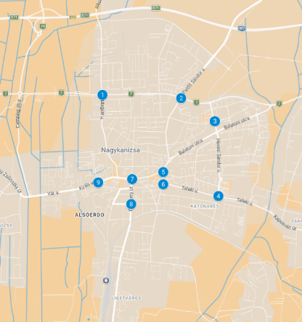
23. ábra a közúti forgalomszámlálás helyszínei
Forrás: Google Maps, saját szerkesztés

Helyszín | Forgalom (E/nap) | Nehézgépjármű forgalom (E/nap) | Kerékpárforgalom (E/nap) | Kerékpárosok száma (j/nap)
7-es főút - Magyar u. körforgalom | 12 509 | 784 | 24 | 81
7-es főút - Petőfi S. u. körforgalom | 6 083 | 714 | 41 | 138
Hevesi S. u. - Dózsa Gy. u. | 6 280 | 160 | 54 | 181
Teleki u. - Hevesi S. u. - Levente u. körforgalom | 10 254 | 366 | 81 | 271
Eötvös téri körforgalom | 9 974 | 500 | 38 | 128
Teleki u. - Színház u. - Kórház u. körforgalom | 10 969 | 512 | 27 | 89
Fő út - Csengery út - Sugár út | 4 756 | 330 | 30 | 99
Csengery út - Kisfaludy S. u. | 7 280 | 660 | 11 | 38
Vár út - Király u. - Kalmár u. - Zrínyi M. u. körforgalom | 13 806 | 1233 | 45 | 151
7. Táblázat Forgalomszámlálási adatok (2025. 06. 03 – 12.)
Forrás: Nagykanizsa Megyei Jogú Város Önkormányzata által lefolytatott forgalomszámlás

Közúti forgalomszámlálás eredményeinek összefoglalása
A vizsgált helyszíneken a teljes forgalomhoz képest a kerékpáros közlekedés aránya minden esetben alacsony, ami arra utal, hogy a kerékpár jelenleg még nem tölt be meghatározó szerepet a városi közlekedési munkamegosztásban.
- A legmagasabb kerékpáros forgalom a Teleki utca – Hevesi Sándor utca – Levente utca körforgalomnál jelent meg, ahol napi 271 kerékpáros haladást rögzítettek. Ez a helyszín a kerékpáros hálózat szempontjából kiemelt városi kapcsolatként értékelhető.
- Szintén számottevő kerékpáros forgalom mutatható ki a Hevesi Sándor utca – Dózsa György utca csomópontban, napi 181 kerékpárossal, valamint a Vár út – Király utca – Kalmár utca – Zrínyi Miklós utca körforgalomnál, napi 151 kerékpárossal.
- A legalacsonyabb kerékpáros forgalom a Csengery út – Kisfaludy Sándor utca csomópontban jelentkezett, ahol mindössze napi 38 kerékpáros haladást mértek, miközben a teljes forgalom 7 280 E/nap volt. Ennek egyik oka lehet, hogy a kerékpáros infrastruktúra ezen a szakaszon véget ér, ami korlátozza a folyamatos és biztonságos továbbhaladást. A Csengery út Deák tér felé történő kerékpáros kapcsolattal történő kiegészítése ugyanakkor minden bizonnyal növelné a szakasz kerékpáros forgalmát, továbbá Miklósfát is közvetlenül bekapcsolná a belvárosi hálózatba, ezért ennek az összeköttetésnek a megvalósítása tárgyi KHT kiemelt fejlesztési javaslataként jelenik meg.
- A legnagyobb teljes forgalmú helyszín a Vár út – Király utca – Kalmár utca – Zrínyi Miklós utca körforgalom volt 13 806 E/nap értékkel, amelyhez 1 233 E/nap nehézgépjármű-forgalom társult. Ez közlekedésbiztonsági szempontból különösen érzékeny környezetet jelent a kerékpárosok számára.
Az adatok alapján a kerékpáros közlekedés erősítése érdekében elsősorban a nagy forgalmú csomópontok biztonságos átvezetéseinek fejlesztése, a hálózati folytonosság javítása és a kerékpárosok számára érzékelhetőbb, védettebb infrastruktúra kialakítása indokolt.

Utazási szokások, igények felmérése
Az utazási szokások, igények felmérése a lakosság körében egy online kérdőíves felmérés segítségével zajlott. Az anonim kérdőív célja a Nagykanizsán élők és tevékenykedők közlekedési szokásainak, hozzáállásának, igényeinek feltérképezése volt. Jelen dokumentumban kifejezetten a kerékpáros közlekedést érintő kérdéskörök kerülnek bemutatásra és elemzésre, amelyek az infrastruktúra állapotára, a használati szokásokra, a biztonsági körülményekre és a fejlesztési igényekre vonatkozóan nyújtanak részletes képet.
A kérdőív a Google Forms program segítségével készült, és a szélesebb körű elérés érdekében Nagykanizsa Megyei Jogú Város Önkormányzatának közreműködésével felkerült az Önkormányzat hivatalos honlapjára.

Kitöltők általános adatai
A kérdőív első kérdése a válaszadók lakóhely szerinti megoszlására irányult Nagykanizsa egyes városrészei között. Az adatokból kitűnik, hogy a válaszadók jelentős része a központi városrészekben él, ami arra utal, hogy a kérdőív elsősorban azokat szólította meg, akik napi szinten érzékelik a belvárosi közlekedési kihívásokat.
Lakóhely
Összesen 33 olyan válaszadó volt, aki nem Nagykanizsán él, közülük a legtöbben Nagyrécséről (5 fő, 15,2%) jelezték, hogy ott élnek. Ez kiemelkedik a többi településhez képest, hiszen a második leggyakoribb válasz Szepetnek volt 3 fővel (9,1%), míg Iharosberényből 2 válaszadó (6,1%) érkezett. A többi településről (például Becsehely, Budapest, Gelse, Gyékényes, Kisrécse, Miháld, Pölöskefő, Zalakaros, illetve egyéb kisebb falvak) jellemzően csak 1-1 válaszadó érkezett, ami 3%-os arányt jelent. Összességében a válaszok azt mutatják, hogy a minta heterogén, de a többség a közvetlen környékről került ki, ami releváns következtetések levonását segíti a régió szempontjából.
Korosztály
A válaszadók körében legnagyobb arányt a 36–55 éves korosztály teszi ki, 47,5%-kal – tehát majdnem minden második kitöltő ide tartozik. Ez egyértelműen jelzi, hogy a középkorú, aktív munkavállalói réteg a legmeghatározóbb a felmérésben.
A második legnagyobb csoport a 19–35 éveseké (19%), őket szorosan követi a 65 év feletti korosztály (18,2%). Érdekes, hogy a fiatal felnőttek és az idősebbek aránya közel azonos, ami azt mutatja, hogy a felmérés nem kizárólag a középkorúak véleményét tükrözi, hanem szélesebb demográfiai réteget ér el. A 56–65 évesek aránya 13,7%, ami szintén jelentős részt képvisel, míg a legkisebb csoport a 14–18 éveseké (mindössze kb. 1%), tehát a tinédzser korosztály alig képviselteti magát a válaszadók között.
Az eredmények alapján elmondható, hogy a kérdőív leginkább a középkorú felnőtteket szólította meg, akik valószínűleg a legaktívabb résztvevői a helyi közösségi és gazdasági életnek. A fiatalabb (14–18 éves) korcsoport alacsony részvétele azt mutatja, hogy őket nehezebb elérni ilyen típusú felmérésekkel, míg az idősebb (65 év feletti) korosztály viszonylag aktívabban kapcsolódott be a kitöltésbe.
Gazdasági aktivitás
A kérdőívet kitöltők mintegy 67%-a gazdasági aktivitását tekintve munkavállaló volt, míg a második legnépesebb csoportot a nyugdíjasok alkották. A kitöltők között voltak továbbá tanulók, vállalkozók, GYED vagy hasonló támogatásban részesülő személyek és munkanélküliek is.

Közlekedési szokások jellemzése
A beérkezett válaszok alapján egyértelműen kirajzolódik, hogy Nagykanizsán a közlekedési módok igénybevétele eltérő gyakorisággal történik: egyes formák a mindennapi közlekedés szerves részévé váltak, míg mások elsősorban eseti jelleggel jelennek meg a lakosság közlekedési szokásaiban.
Összességében megállapítható, hogy a kerékpáros és elektromos rolleres közlekedés gyakorisága Nagykanizsán mérsékelt, ugyanakkor jól körülhatárolható szerepet tölt be a város közlekedési rendszerében. A válaszadók körében a napi szintű használat alacsony arányt képvisel, míg a hetente többszöri igénybevétel már számottevőbb, ami arra utal, hogy e közlekedési mód elsősorban rendszeres, de nem feltétlenül mindennapi alternatívát jelent. A havonta egy–két alkalommal, illetve az évente néhány alkalommal történő használat szintén jelentős arányt mutat, ami az alkalmi, rekreációs vagy időjárásfüggő alkalmazás jelenlétére utal. Ugyanakkor a „soha” kategória magas értéke azt jelzi, hogy a lakosság egy számottevő része továbbra sem él a kerékpáros vagy elektromos rolleres közlekedés lehetőségével, ami infrastrukturális, komfort- vagy biztonsági tényezőkre, illetve szemléletbeli okokra egyaránt visszavezethető.
A többi közlekedési módot illetően kijelenthető, hogy a gyaloglás és a személygépkocsi-használat messze a legmeghatározóbb elemei a mindennapi mobilitásnak, mindkét esetben kiemelkedően magas a napi rendszerességgel közlekedők aránya. A menetrend szerinti helyi és helyközi autóbuszok használata ezzel szemben jóval mérsékeltebb, elsősorban heti vagy havi gyakoriságú, ami arra utal, hogy a közösségi közlekedés inkább kiegészítő szerepet tölt be. A vasúti közlekedés döntően alkalmi jellegű, míg a motorkerékpár és robogó használata marginális, a válaszadók túlnyomó többsége egyáltalán nem veszi igénybe.
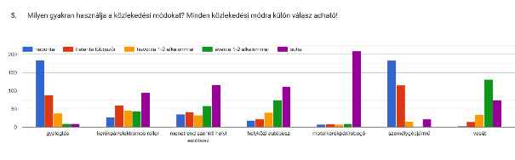
24. ábra Közlekedési módok kihasználtságának megoszlása
Forrás: kérdőíves felmérés, saját szerkesztés

A kerékpáros/elektromos rolleres közlekedés helyzete
A válaszadók többsége (55,7%) nem használ rendszeresen kerékpárt vagy elektromos rollert, 8,4%-uk kizárólag ezekkel közlekedik, míg a kitöltők több mint harmada (35,9%) a kerékpár vagy roller mellett más közlekedési eszközt – például személygépkocsit vagy motorkerékpárt – is igénybe vesz.
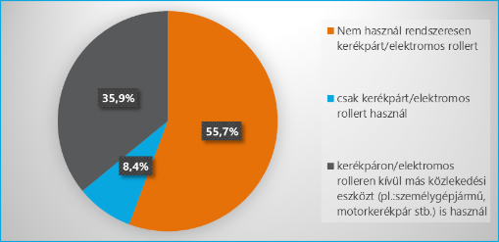
25. ábra a kerékpáros/elektromos rolleres közlekedés használatának gyakorisága a lakosság körében
Forrás: kérdőíves felmérés, saját szerkesztés
A kerékpárt/elektromos rollert használók körében a legfontosabb előnynek annak egészséges mivoltját tartják. A válaszadók több mint fele szerint ezen közlekedési módok előnye, hogy olcsó, környezetkímélő, gyors és praktikus megoldást jelent.
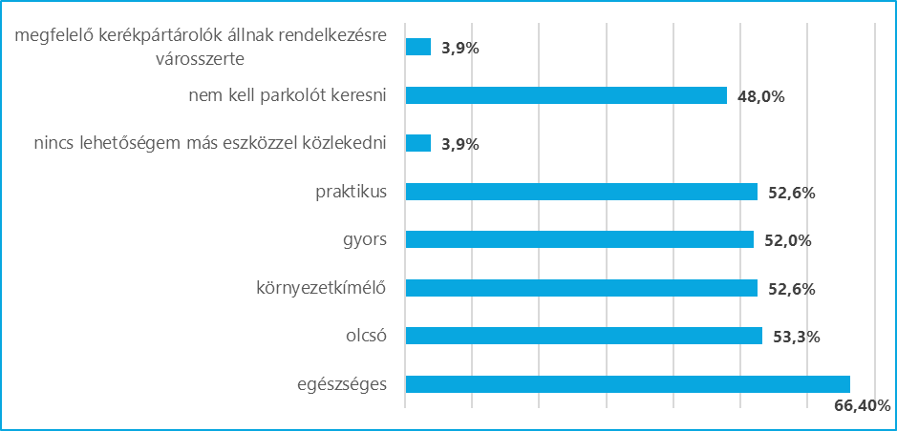
26. ábra kerékpárral/elektromos rollerrel való közlekedés előnyei
Forrás: kérdőíves felmérés, saját szerkesztés
A legtöbben azért nem használnak kerékpárt, vagy elektromos rollert, mert más közlekedési eszközöket praktikusabbnak, kevésbé balesetveszélyesnek tartanak, vagy csak egyszerűen nem is rendelkeznek kerékpárral/e-rollerrel.
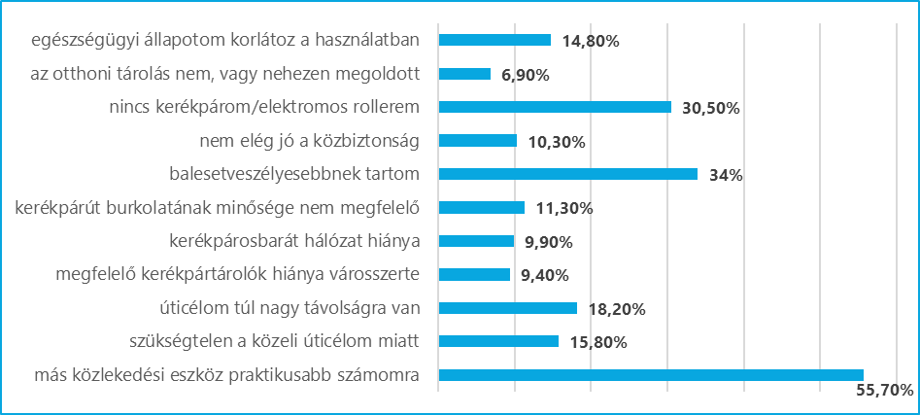
24. ábra a kerékpáros/elektromos rolleres közlekedés hátrányai
Forrás: kérdőíves felmérés, saját szerkesztés
A megkérdezettek 50,4%-a úgy nyilatkozott, hogy az autóhasználat helyett nem térne át sem a kerékpárra, sem az elektromos rollerre, míg 49,6% nyitott lenne ezen közlekedési módok alkalmazására bizonyos feltételek mentén.
Azok, akik váltanának a környezetkímélőbb módok valamelyikére elsősorban akkor tennék, ha több összefüggő kerékpárosbarát útvonal, vagy jobb forgalombiztonság lenne. A válaszadók harmada több kerékpártámaszt, tárolót igényel, de 29%-ot a jobb közbiztonság sarkallna kerékpározásra, e-rollerezésre.
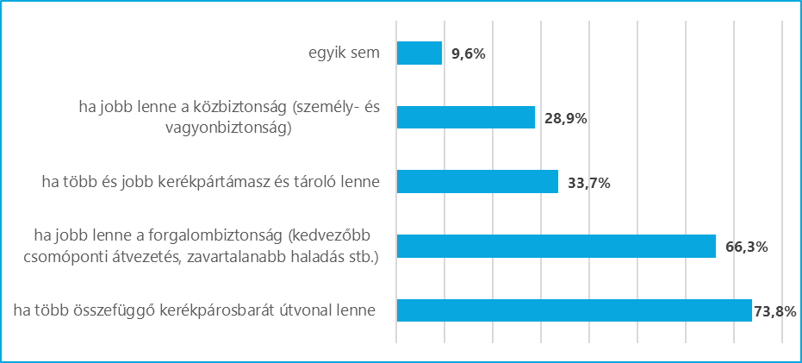
27. ábra Az autóról kerékpárra vagy elektromos rollerre való váltás feltételei
Forrás: kérdőíves felmérés, saját szerkesztés
A kérdőív fontos részét képezte a város kerékpáros úthálózatával való elégedettség felmérése. A válaszadók 23,1%-a nyilatkozott úgy, hogy lakó- vagy munkahelye a jelenlegi kerékpáros úthálózaton könnyen és biztonságosan megközelíthető, ami a rendszer működőképességének és egyes városrészek kedvező ellátottságának pozitív visszaigazolása.
Ugyanakkor a kitöltők közel fele olyan válaszokat adott, amelyek az infrastruktúra hiányosságaira utalnak: 16,4% szerint az érintett városrész önmagában nem rendelkezik megfelelő kerékpáros úthálózattal, további 14,0% pedig úgy ítélte meg, hogy lakó- vagy munkahelye nem érhető el közvetlenül a jelenlegi hálózaton. Emellett 9,9% jelezte, hogy a célterület túl nagy távolságra helyezkedik el ahhoz, hogy a kerékpáros közlekedés reális alternatívát jelentsen. Figyelemre méltó ugyanakkor, hogy 16,1% szerint az adott városrész ugyan jól ellátott kerékpáros infrastruktúrával, ám ez nem feltétlenül biztosít megfelelő kapcsolódást a városi hálózat egészéhez. Az eredmények összességében arra utalnak, hogy bár a kerékpáros úthálózat egyes elemei már képesek kielégíteni a helyi igényeket, a rendszer egésze jelenleg nem alkot kellően összefüggő, közvetlen és biztonságos hálózatot.
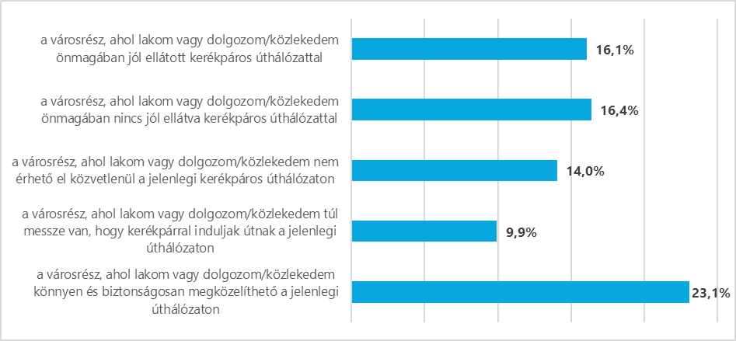
28. ábra a jelenlegi kerékpáros hálózat értékelése a lakosság részéről
Forrás: kérdőíves felmérés, saját szerkesztés
A lakossági kérdőív szöveges válaszai alapján Nagykanizsa kerékpáros/elektromos rolleres közlekedésével kapcsolatban a következő visszatérő javaslatok és problémák azonosíthatók:
Legfőbb problémák:
- A kerékpáros hálózat hiányos, széttöredezett jellege, az egyes szakaszok közötti közvetlen, biztonságos kapcsolatok hiánya, különösen a belváros–Kiskanizsa, Bajcsa, Miklósfa és peremterületek irányában.
- A kerékpárutak rossz műszaki állapota, kátyús, egyenetlen burkolat, elhasználódott felületek, karbantartás hiánya, amely balesetveszélyes közlekedési környezetet teremt.
- A közútra felfestett kerékpársávok alacsony biztonsági szintje, a fizikai elválasztás hiánya miatt, különösen a nagy forgalmú főútvonalakon.
- A járdákon történő kerékpáros és rolleres közlekedésből fakadó konfliktusok, amelyek fokozott baleseti kockázatot jelentenek a gyalogosok számára.
- A városi és elővárosi szakaszok közötti folytonosság hiánya, a városhatárnál megszakadó infrastruktúra, amely ellehetetleníti a mindennapi kerékpáros ingázást.
- A nagy gépjárműforgalom és teherforgalom miatti biztonságérzet-romlás, különösen lakóövezetekben és csomóponti területeken.
- A közlekedési szabályok betartásának hiánya, főként az elektromos rolleres közlekedés területén, védőfelszerelés és megfelelő közlekedési kultúra nélkül.
- Elégtelen közvilágítás és forgalombiztonsági kialakítás, különösen a külső városrészek és külterületi kapcsolatok mentén.

Javaslatok:
- Összefüggő, folyamatos kerékpárhálózat kiépítése, amely megszakítás nélkül biztosítja a városrészek közötti biztonságos eljutást.
- Fizikailag elválasztott, védett kerékpárutak létesítése, különösen a nagy forgalmú közutak mentén, a holland minták adaptálásával.
- Meglévő szakaszok teljes körű felújítása és rendszeres karbantartása, burkolatminőség, vízelvezetés és akadálymentesség biztosításával.
- Peremterületek és agglomerációs kapcsolatok fejlesztése, különösen Bajcsa, Palin, Miklósfa, Kiskanizsa, Zalakaros, Bagola és Gyékényes irányába.
- Csomóponti átkelések és kereszteződések biztonságos áttervezése, kiemelt figyelemmel a belvárosi körforgalmak és főbb csomópontok környezetére.
- Közlekedésbiztonsági kampányok és szemléletformálás, különösen gyermekek, rolleresek és gépjárművezetők számára.
- Elektromos rollerhasználat szabályozása, sebességkorlátozás, védőfelszerelés ösztönzése, ellenőrzések és prevenciós kampányok bevezetése.
- Közvilágítás fejlesztése és forgalomcsillapítás, lakóövezeti és városperemi szakaszokon.
- Közösségi kerékpár- és rollerkölcsönző rendszer bevezetése, mint a használat ösztönzésének egyik eszköze.

A fejlesztett lehetőségek felmérése

A vizsgált terület lehetőségei, kötöttségei
Nagykanizsa legfőbb természeti adottságait a város nyugat-dunántúli, dél-zalai fekvése, a Principális-csatorna völgye, valamint a környező dombsági térszín határozza meg. A vizsgált terület éghajlati, vízrajzi, talajtani és geológiai jellemzői a kerékpáros közlekedés fejlesztése szempontjából is relevánsak, mivel befolyásolják a hálózat nyomvonalvezetését, a használati komfortot és az infrastruktúra műszaki kialakítását.
Nagykanizsa éghajlatában az országos átlagnál erősebben érvényesül az Alpok és az óceáni hatás, kisebb mértékben pedig a Földközi-tenger hatása is. Ennek következtében a város klímája csapadékosabb, szelesebb, kevesebb napsütéssel jellemezhető, miközben a hőmérséklet alakulása kiegyenlítettebb. A csapadék éves eloszlása az országos átlagnál egyenletesebb, és jellemzően zivatarral kísért záporok formájában jelentkezik. Bár Nagykanizsa Zala vármegye melegebb területei közé tartozik, 10,2 °C-os évi középhőmérsékletével országos összevetésben inkább a hűvösebb tájak közé sorolható. Az uralkodó szélirány északkelet–délnyugati.
Geológiai szempontból Nagykanizsa változatos dombsági felszínen helyezkedik el, amelyet főként észak–déli irányban elnyúló völgyek és viszonylag kevés sík terület jellemez. A város két árkos süllyedés találkozásánál alakult ki: az egyik a Balatonnal párhuzamos, északkelet–délnyugati irányú, 10–15 km széles árok, a másik pedig a Principális-csatorna észak–déli völgymedencéje. E szerkezeti adottságok eredményeként alacsony térszín jött létre, amelynek legmélyebb pontja 140 m tengerszint feletti magasságú, miközben a legmagasabb pontja sem haladja meg a 165 m-t. A várost 200–300 m magas dombok veszik körül.
Vízrajzi szempontból a város környéki dombság forrásokban gazdag. A patakok és csatornák a helyi domborzati viszonyokhoz igazodva sűrű, apró vízfolyáshálózatot alkotnak. Nagykanizsa környezetében hat kisebb-nagyobb vízfolyás található, amelyek a Principális-csatornába ömlenek. A térség vizeinek fő gyűjtője a Principális-csatorna, amely mesterséges medrébe vezeti a környező vizeket, majd továbbítja azokat a Mura irányába.
A felszíni állóvizek közül kiemelkedik a Csónakázó-tó, amely a Bakónak-patak felduzzasztásával jött létre. A tó a város egyik kedvelt pihenő- és szabadidős területe, 41,16 hektár vízfelülettel, 612 600 m³ tározott vízmennyiséggel és 38,5 km²-es vízgyűjtő területtel.
A talajviszonyok vonatkozásában a legjelentősebb természeti értéket Nagykanizsa környezetében a termőföld képviseli. A talajok vályogos, löszös és homokos anyakőzeten, erdőtakaró alatt, dombsági körülmények között alakultak ki. A terület 44%-át barna erdőtalaj borítja, míg a Principális-völgymedencében réti típusú talajok találhatók, amelyek az összterület 23%-át fedik. A város nyugati térségeiben homokfelszínek jellemzők, ezek aránya az összterület 20%-a.
A felsorolt adottságok a kerékpáros közlekedés szempontjából összességében kedvező alapfeltételeket teremtenek, mivel a város belső térszíne viszonylag alacsony és mérsékelten tagolt, a tartós hótakaró hiánya pedig az év jelentős részében lehetővé teszi a kerékpározást. Ugyanakkor a csapadékosabb, szelesebb éghajlat, a dombsági környezet, a vízfolyások és a helyenként eltérő talajviszonyok olyan tényezők, amelyeket a nyomvonalvezetés, a burkolatválasztás, a vízelvezetés és a használói komfort biztosítása során figyelembe kell venni. Ennek alapján Nagykanizsa kerékpározhatósági adottságai alapvetően kedvezőek, de a fejlesztések műszaki előkészítése során a természeti kötöttségek tudatos kezelése szükséges.
A kerékpáros közlekedés várható alakulását néhány meghatározó tényező befolyásolja. Ezek közé tartozik a kerékpáros infrastruktúra műszaki és hálózati minősége, a közlekedők biztonság- és komfortérzete, a helyközi autóbusz-közlekedés menetrendi kínálatának esetleges változása, a térség lakosságának jövedelmi helyzete, valamint a jelentősebb munkáltatók jelenléte és telephelyeinek térbeli elhelyezkedése.
A rendelkezésre álló területi, demográfiai és közlekedési adatok alapján Nagykanizsa esetében rövid és középtávon nem várható:
- a város lakosságszámának jelentős növekedése vagy csökkenése;
- a közintézményi struktúra és az alapvető szolgáltatások ellátottságának érdemi átalakulása;
- új, nagy népességvonzó lakóterületek megjelenése vagy jelentős kiterjedése;
- tömeges betelepülés vagy elvándorlás;
- a városon áthaladó országos közutak forgalmának számottevő változása.
A beavatkozások során klímavédelmi szempontok érvényesítése és a használói komfort javítása érdekében különösen fontos a megfelelő árnyékolás biztosítása, amely fásítással hatékonyan támogatható. Ahol a helyi adottságok lehetővé teszik, a kerékpárforgalmi létesítmények mentén javasolt fasorok telepítése. A burkolatok megválasztása szintén lényeges szempont, mivel a térkővel kialakított felületek általában kisebb mértékben melegszenek fel, mint az aszfaltburkolatok. A fejlesztések során ezért célszerű a gyalogos és kerékpáros forgalom elválasztása mellett olyan kialakítást alkalmazni, amelyben a gyalogjárdák térkő burkolattal készülnek. Amennyiben az útpályán kialakított kerékpársáv a meglévő parkolóhelyek csökkentésével jár, a pótlólagosan létesülő parkolók esetében vízáteresztő burkolat alkalmazása javasolt, mivel ez hozzájárul a városi hősziget-hatás mérsékléséhez és a csapadékvíz helyben történő, természetes elszikkasztásához.

A kerékpáros infrastruktúra fejlesztési lehetőségei, kötöttségei

A kerékpárforgalmi létesítmények

Meglévő kerékpárforgalmi hálózat jellemzése
Nagykanizsa Zala vármegye második legnépesebb városaként meghatározó szerepet tölt be a dél-zalai térség közlekedési és gazdasági kapcsolatrendszerében. A város kerékpáros infrastruktúrája az elmúlt években fokozatosan fejlődött, elsősorban a fenntartható mobilitási célok érvényesítése és a turisztikai adottságok jobb kihasználása érdekében. A kedvező domborzati viszonyok, vagyis a többnyire enyhén hullámos, síkvidéki jellegű térszín alapvetően támogatják a kerékpáros közlekedés feltételeit, ugyanakkor a településszerkezet tagoltsága, a külterületi városrészek elkülönülése és az országos főútvonalak erőteljes jelenléte a közlekedésszervezés számára továbbra is számottevő kihívást jelent.
Az elmúlt években Nagykanizsa célzott beruházásokkal és hálózatfejlesztési beavatkozásokkal igyekezett javítani a kerékpáros közlekedés feltételeit. Ennek keretében több új kerékpárút-szakasz is megvalósult, részben önálló nyomvonalon, részben pedig közutak mentén, megosztott felületen, miközben a térségi kapcsolatok erősítése is egyre nagyobb hangsúlyt kapott. A hálózat jelenlegi szerkezetére ugyanakkor továbbra is jellemző, hogy a fejlesztések ellenére nem minden elem kapcsolódik teljes mértékben folytonos rendszerbe. A külső városrészek bekötése ugyan többnyire biztosított, azonban a különböző városrészeket – így például Miklósfát, Palint, Bagolát vagy a Csónakázó-tó térségét – érintő egyes szakaszok között továbbra is hiányoznak a teljes hálózati folytonosságot biztosító kapcsolatok, ami a kerékpáros közlekedés versenyképességét és biztonságát egyaránt korlátozza.
A város főbb kerékpáros tengelyei elsősorban a belváros, az ipari park, a Csónakázó-tó térsége és a keleti városrészek közötti kapcsolatok erősítését szolgálják. Jelentős fejlesztésként értékelhető a Csónakázó-tó környezetében kialakított, rekreációs célú kerékpárút és az ahhoz kapcsolódó zöldinfrastruktúra, amely a helyi lakosság és a turisztikai célú használók számára egyaránt vonzó elemet képvisel. Fontos hálózati kapcsolatot jelent továbbá a várost délnyugati irányból elérő, a horvát határ felé vezető kerékpárút-szakasz, amely nemzetközi kapcsolódást is biztosít a térség számára. A „Zala kétkeréken” projekt keretében Nagykanizsa és több környező település, így például Nagyrécse és Zalasárszeg között is új kerékpáros kapcsolatok jöttek létre, ami térségi szinten javította az elérhetőséget.
A város területén több helyszínen is rendelkezésre állnak kerékpártárolók, amelyek jellemzően forgalmas közterületek, oktatási és közintézmények, valamint turisztikai célpontok közelében helyezkednek el. A tárolók legnagyobb sűrűségben a belvárosi területeken érhetők el, különösen a Fő út mentén, a könyvtár környezetében, a vasútállomás térségében és a Kanizsa Centrum közelében. Emellett a Csónakázó-tó környezetében is több kerékpártároló áll rendelkezésre, elsősorban a rekreációs céllal érkezők kiszolgálására.
A jelenlegi kerékpárút-hálózat elsősorban rekreációs használatra alkalmas, miközben a mindennapi közlekedési igényeket – például az iskolába vagy munkahelyre történő eljutást – csak korlátozottan képes támogatni. A hálózat hiányosságai között megjelennek a nem megfelelő csomóponti átvezetések, a megszakadó szakaszok, valamint a külvárosi területeken rendelkezésre álló fedett és biztonságos tárolók alacsony száma. A város eltérő szerkezeti adottságai – így a különböző beépítési sűrűség, a főúti átkelések és az ipari területek jelenléte – további összetettséget jelentenek a kerékpáros közlekedés teljes körű integrálása szempontjából.
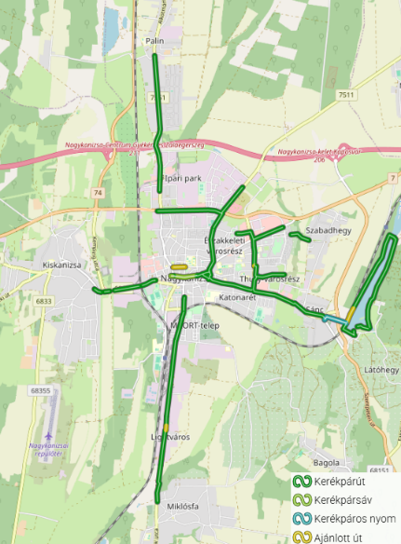
29. ábra: Nagykanizsa meglévő kerékpáros infrastruktúra-hálózata
Forrás: https://kenyi.kozut.hu
Nagykanizsa közvetett módon horvátországi kerékpáros hálózati kapcsolattal is rendelkezik, amely a dél-zalai térség egyik meghatározó határon átnyúló mobilitási eleme. A város több irányban is kapcsolódik a horvát oldali településekhez, különösen a Mura térségén keresztül Csáktornya irányába, ami turisztikai és térségi együttműködési szempontból egyaránt jelentős. A Cycle in a Network projekt keretében kijelölt útvonalak Bajcsát átszelve Murakeresztúron keresztül, illetve Semjénházát átszelve Molnárin keresztül vezetnek a horvát határ felé, majd azon átlépve a horvát hálózathoz csatlakoznak. Fontos kiemelni, hogy ezek nem önálló, fizikailag kiépített kerékpárutak, hanem leginkább kitáblázott, meglévő közutakra és kisebb forgalmú utakra felfűzött útvonalak, amelyek irányítással és jelöléssel biztosítják a folyamatos kapcsolatot. Ez a megoldás költséghatékony módon teszi lehetővé a határon átnyúló kerékpáros kapcsolatok kialakítását, ugyanakkor a biztonság és a komfort szintje elmarad a dedikált infrastruktúrától.
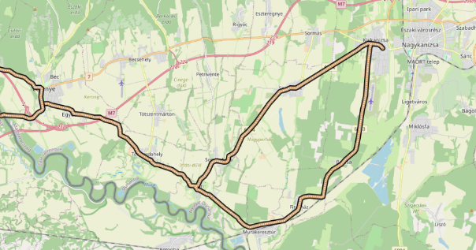
30. ábra Nagykanizsa határon átnyúló kerékpáros kapcsolatai
Forrás: https://kenyi.kozut.hu
Összességében Nagykanizsa kerékpáros közlekedési rendszere fejlődő pályán van, de jelenlegi formájában még nem képes teljes mértékben kielégíteni a mindennapos kerékpározás követelményeit. A hosszú távú mobilitási célok eléréséhez szükséges a hálózat összefüggővé tétele, a csatlakozási pontok és csomópontok biztonságos kialakítása, valamint a kerékpárosbarát szemléletmód további erősítése a városi közlekedés- és területrendezési gyakorlatban.
Az elmúlt tíz év adatai alapján megfigyelhető, hogy Nagykanizsán az önkormányzati tulajdonban lévő kerékpárutak, illetve a közös gyalog- és kerékpárutak hossza hosszú ideig változatlan maradt: 2015 és 2018 között mindössze 17,7 km-t tett ki. Ezt követően 2019-ben jelentős fejlesztés történt, ekkor 4,7 km-rel bővült a hálózat, elérve a 22,4 km-es hosszúságot. A bővülés üteme ezt követően lelassult, 2019-től 2024-ig már csak minimális növekedés volt tapasztalható (22,7 km), tehát a fejlesztések a vizsgált hat évben lényegében stagnáltak. Ez arra utalhat, hogy a város elsősorban egy nagyobb léptékű, egyszeri kerékpárút-fejlesztési projektet valósított meg, majd ezt követően nem történt számottevő bővítés ebben az időszakban.
A kiépített önkormányzati járdahálózat hossza szintén stabil értékeket mutatott a vizsgált időszak első felében: 2015 és 2018 között nem történt változás, a járdák hossza végig 222,5 km volt. 2019-től kezdődően azonban itt is megfigyelhető egy kisebb mértékű, fokozatos növekedés: a hálózat 2023-ra elérte a 224,2 km-t. Bár a növekedés mértéke csekély, az adatok arra utalnak, hogy a város a járdák fejlesztését kisebb, folyamatos lépésekben végzi, az aktuális igényekhez, beruházási lehetőségekhez és felújítási ütemezéshez igazítva. Ez a tendencia a gyalogos közlekedés szempontjából kedvező, hiszen a hálózat bővítése hozzájárul a biztonságosabb és kényelmesebb gyalogos infrastruktúra kialakításához.
Mutatók | 2015 | 2016 | 2017 | 2018 | 2019 | 2020 | 2021 | 2022 | 2023 | 2024
Önkormányzati kerékpárút, közös gyalog- és kerékpárút hossza (km) | 17,7 | 17,7 | 17,7 | 17,7 | 22,4 | 22,7 | 22,7 | 22,7 | 22,7 | 22,7
Önkormányzati kiépített járda hossza (km) | 222,5 | 222,5 | 222,5 | 222,5 | 223,4 | 223,9 | 223,9 | 223,9 | 224,2 | 224,2
8. Táblázat Önkormányzati kerékpárutak és járdák jellemzői
Forrás: KSH alapján, saját szerkesztés
Az alábbi táblázat a meglévő kerékpáros hálózati útvonalakat, azok becsült hosszát, valamint jellemző kiépítését tartalmazza.
Helyszín | Szakaszhatár | Hossz (m) | Típus
Nagykanizsa külterület (Csengery út) | Dr. Szentendrey Edgár u. – Nagykanizsa belterületi határ | 731 | fizikailag nem elválasztott gyalog- kerékpárút
Nagykanizsa, Csengery út | Nagykanizsa belterületi határ – Nagykanizsa Ligetváros buszmegálló | 690 | fizikailag nem elválasztott gyalog- kerékpárút
Nagykanizsa, Csengery út | Nagykanizsa Ligetváros buszmegálló – Liget Abc | 23 | egy-, vagy kétirányú önálló kerékpárút
Nagykanizsa, Csengery út | Nagykanizsa, Csengeri út 88/A - Nagykanizsa Csengery út 113. buszmegállóig | 184 | egy-, vagy kétirányú önálló kerékpárút
Nagykanizsa, Csengery út | Nagykanizsa, Csengery úton Erdész utcáig | 1510 | fizikailag nem elválasztott gyalog- kerékpárút
Nagykanizsa, Csengery út | Erdész u. – vasúti átjáróig | 570 | fizikailag nem elválasztott gyalog- kerékpárút
Nagykanizsa, Csengery út | vasúti átjárótól – Kisfaludy Sándor u. | 268 | fizikailag nem elválasztott gyalog- kerékpárút
Nagykanizsa, Varasdi utca | Varasdi u. – városrész határig | 156 | egy-, vagy kétirányú önálló kerékpárút
Nagykanizsa, Vár út | Kemping u. – Városkapu emlékműig | 114 | egy-, vagy kétirányú önálló kerékpárút
Nagykanizsa, Vár út | Nagykanizsa, Vár út | 494 | egy-, vagy kétirányú önálló kerékpárút
Nagykanizsa, Király utca | vasúti átjárótól körforgalomig | 290 | fizikailag nem elválasztott gyalog- kerékpárút
Nagykanizsa, Alkotmány út, Magyar u. | Lovarda u. – Magyar u. 160. | 2668 | fizikailag nem elválasztott gyalog- kerékpárút
Nagykanizsa Csónakázó-tó | Nagykanizsa Csónakázó- tó körül | 3639 | egy-, vagy kétirányú önálló kerékpárút
Nagykanizsa Csónakázó-tó | Nagykanizsa Csónakázó- tó déli része | 244 | egy-, vagy kétirányú önálló kerékpárút
Nagykanizsa, Csónakázó-tó | Nagykanizsa Csónakázó- tó déli része | 81 | egy-, vagy kétirányú önálló kerékpárút
Nagykanizsa, Csónakázó-tó | Nagykanizsa Csónakázó- tó déli része | 395 | egy-, vagy kétirányú önálló kerékpárút
Nagykanizsa, Csónakház sétány | Csónakázó-tó – Kaposvári út | 493 | kerékpáros nyom
Nagykanizsa, Kaposvári út | Kapsovári úton keresztbe áthaladó hálózati elem | 80 | egy-, vagy kétirányú önálló kerékpárút
Nagykanizsa, Kaposvári út, Teleki utca | Kaposvári út , Teleki u. mentén Hevesi S. u. körforgalomig | 1450 | fizikailag nem elválasztott gyalog- kerékpárút
Nagykanizsa, Hevesi Sándor u. | Teleki u. – Táborhely u. körforgalomig | 319 | fizikailag elválasztott gyalog- kerékpárút
Nagykanizsa, Táborhely utca | körforgalomtól Táborhely utca mellett | 215 | fizikailag elválasztott gyalog- kerékpárút
Nagykanizsa, Táborhely utca | Táborhely u. körforgalomtól Laktanya utcáig | 556 | egy-, vagy kétirányú önálló kerékpárút
Nagykanizsa, Hevesi Sándor utca | Kanizsa Aréna – Balaton u. | 536 | fizikailag elválasztott gyalog- kerékpárút
Nagykanizsa, Hevesi Sándor utca | Balaton u. – Dózsa György u. | 158 | egy-, vagy kétirányú önálló kerékpárút
Nagykanizsa, Dózsa György utca | Hevesi Sándor u. – Irtás u. | 275 | egy-, vagy kétirányú önálló kerékpárút
Nagykanizsa, Balaton utca | Hevesi Sándor u. – Városkapu körút | 630 | egy-, vagy kétirányú önálló kerékpárút
Nagykanizsa, Teleki utca | Teleki u. – régi víztorony mellett | 94 | egy-, vagy kétirányú önálló kerékpárút
Nagykanizsa, Teleki utca | régi víztorony – Huszti György tér | 960 | fizikailag nem elválasztott gyalog- kerékpárút
Nagykanizsa Eötvös tér | Eötvös tér déli része | 174 | egy-, vagy kétirányú önálló kerékpárút
Nagykanizsa Eötvös tér | Eötvös tér északi része | 82 | egy-, vagy kétirányú önálló kerékpárút
Nagykanizsa Eötvös tér | Eötvös tér északi része – Huszti György tér | 75 | fizikailag nem elválasztott gyalog- kerékpárút
Nagykanizsa Eötvös tér | Eötvös tér – Fő út | 919 | egy-, vagy kétirányú önálló kerékpárút
Nagykanizsa, Fő út | Fő úton keresztbe áthaladó hálózati elem | 7 | egy-, vagy kétirányú önálló kerékpárút
Nagykanizsa, Fő út | Fő út mentén | 9 | egy-, vagy kétirányú önálló kerékpárút
Nagykanizsa, Fő út | Fő út északi felén | 146 | egyirányú kerékpársáv
Nagykanizsa, Fő út | Fő út déli felén | 147 | egyirányú kerékpársáv
Nagykanizsa, Deák tér | Deák tér északi felén Sugár útig | 116 | egyirányú kerékpársáv
Nagykanizsa, Deák tér | Deák tér déli felén Csengery útig | 104 | egyirányú kerékpársáv
Nagykanizsa, Fő út | Sugár út északi felén Erzsébet térig | 202 | egyirányú kerékpársáv
Nagykanizsa, Fő út | Sugár út déli felén Erzsébet térig | 260 | egyirányú kerékpársáv
Nagykanizsa, Fő út | Fő út – Erzsébet tér | 60 | egy-, vagy kétirányú önálló kerékpárút
Nagykanizsa, Erzsébet tér | Fő úton keresztbe áthaladó hálózati elem | 8 | egy-, vagy kétirányú önálló kerékpárút
Nagykanizsa, Huszti György tér | Huszti Gy. tér – Petőfi S. u. | 26 | fizikailag nem elválasztott gyalog- kerékpárút
Nagykanizsa, Petőfi Sándor utca | Eötvös tér – Petőfi S. u. 84. | 802 | fizikailag nem elválasztott gyalog- kerékpárút
Nagykanizsa, Petőfi Sándor utca | Petőfi S. u. 84. – Dózsa György u. | 43 | egy-, vagy kétirányú önálló kerékpárút
Nagykanizsa, Petőfi Sándor utca | Dózsa György u. – Gábor Áron u. | 330 | egy-, vagy kétirányú önálló kerékpárút
Nagykanizsa, Petőfi Sándor utca | Gábor Áron körforgalom körül | 19 | fizikailag nem elválasztott gyalog- kerékpárút
Nagykanizsa, Petőfi Sándor utca | Gábor Áron u. – Buda Ernő u. | 641 | egy-, vagy kétirányú önálló kerékpárút
Nagykanizsa, Gábor Áron utca | Petőfi S. u. – Magyar u. | 1271 | fizikailag nem elválasztott gyalog- kerékpárút
Nagykanizsa, Gábor Áron utca | Orlen benzinkút mentén | 26 | egy-, vagy kétirányú önálló kerékpárút
9. Táblázat Meglévő kerékpáros hálózati elemek jellemzői
Forrás: saját szerkesztés

Meglévő kerékpárforgalmi létesítmények korszerűsítésének lehetőségei
A jelenlegi kerékpárforgalmi hálózat elemei alapvetően alkalmasak a meglévő kerékpáros közlekedési igények kiszolgálására, ezért a dokumentáció több szakasz esetében nem javasol jelentősebb nyomvonal-módosítást vagy átépítést. Ugyanakkor a kerékpáros infrastruktúra hosszú távú fenntartható működése érdekében indokolt a meglévő létesítmények rendszeres felülvizsgálata és szükség szerinti korszerűsítése.
A felülvizsgálatoknak ki kell terjedniük a létesítmények műszaki állapotára, a vonalvezetés és keresztmetszeti kialakítás megfelelőségére, valamint arra, hogy az adott infrastruktúra továbbra is megfelelően szolgálja-e a megváltozó közlekedési igényeket és a hatályos műszaki előírásokat. A folyamatosan fejlődő tervezési irányelvek és közlekedésbiztonsági követelmények miatt egyes hálózati elemek esetében kisebb korrekciók vagy korszerűsítések válhatnak szükségessé.
A helyszíni vizsgálatok alapján több szakaszon tapasztalható a burkolati jelek és kerékpáros felfestések kopása, amely csökkentheti a hálózat láthatóságát és egyértelmű értelmezhetőségét. Ezért kiemelt feladat a meglévő felfestések rendszeres karbantartása, szükség szerinti újrafestése, valamint a hiányzó vagy nehezen érzékelhető jelzések pótlása. Különösen fontos ez a nagyobb forgalmú csomópontokban és a kerékpáros átvezetések térségében.
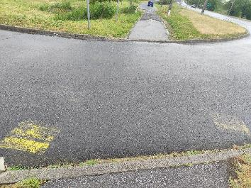
31. ábra elkopott kerékpáros infrastruktúrát jelölő felfestés
Forrás: saját képek
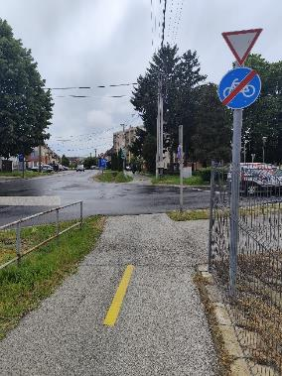 | 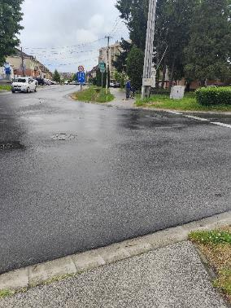
32. ábra Petőfi Sándor u. – Dózsa György u. kereszteződésben átvezetés hiánya
Forrás: saját képek
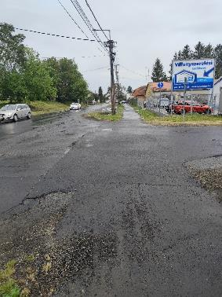 | 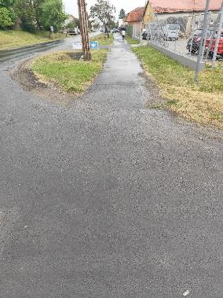
33. ábra Magyar u. – Nádas u. kereszteződésben átvezetés hiánya
Forrás: saját képek
Az üzemeltetés során folyamatos figyelmet kell fordítani a burkolatok megfelelő állapotának fenntartására is. A burkolathibák, süllyedések, repedések vagy egyenetlenségek a kerékpáros közlekedés biztonságát és komfortját jelentősen ronthatják, ezért javasolt azok rendszeres ellenőrzése és javítása.
Fontos lenne a meglévő kerékpárutak mentén a közvilágítás felülvizsgálata is, pl. Miklósfa felé a Csengery 121. autóbuszmegállótól kezdve Miklósfa határáig nincs megfelelő közvilágítás, teljesen sötét a szakasz, a Bakónaki pataknál telepített napelemes lámpák üzembiztonsága sem megfelelő, a Csónakázó tó körüli kerékpárút sincs kivilágítva. Napelemes közvilágítás telepítése javasolt ahol megoldható.

Új létesítmények típusának kötöttségei
Az újonnan létesítendő infrastruktúrának meg kell felelnie az e-UT 03.04.13:2019 számú „Kerékpározható közutak tervezése” című útügyi műszaki előírásnak, valamint a pályázati kiírásban megjelölt szakirodalmi követelményeknek. E feltételek alapján az alábbi létesítmények kialakítása valósítható meg:
Önálló kerékpárforgalmi létesítmények – amennyiben a gépkocsi- és a kerékpáros forgalom szétválasztása indokolt (2000 EJ/nap átlagos napi forgalom felett, 50 km/h sebességkorlátozás mellett):
- Kerékpársáv: az úttesten útburkolati jellel kialakított egyirányú forgalmi sáv, ami kizárólag kerékpáros közlekedésre használható. Ennek egyik alfaja a megemelt („koppenhágai típusú”) kerékpársáv, mely a kerékpárosok biztonságát hangsúlyosabban védi.
- Közút melletti kétirányú kerékpárút: a közúttal párhuzamosan kialakított kizárólag kerékpáros (korlátozottan, 20 km/h sebesség alatt segédmotoros kerékpárok is használhatják a kerékpárút lakott területen kívüli szakaszát, ahol tábla nem tiltja - KRESZ 13. § (1) e) és i)) közlekedésre kialakított útfelület, ahol különálló kerékpárút kialakítása csak az út egyik oldalán megoldható helyhiány vagy egyéb ok miatt.
- Közút melletti kétoldali egyirányú kerékpárút: a közúti forgalommal egyirányú kerékpárút a közút két oldalán, eltérő szinten kialakítva.
- Elválasztott gyalog- és kerékpárút: a gyalogos és kerékpáros közlekedésre a közúti forgalom által használt felületektől elkülönített út, melyet csak gyalogosok és kerékpárosok (illetve a fentiekben részletezett módon segédmotoros kerékpárok) használhatnak. A két felületet egymástól el kell választani fizikailag vagy optikailag. Abban az esetben alkalmazható, amennyiben sem a kerékpáros, sem a gyalogos forgalom nem haladja meg a 420 j/óra értéket a két irányban összesen.
- Elválasztás nélküli gyalog- és kerékpárút: az előző létesítményhez hasonló, annyi különbséggel, hogy a gyalogos és kerékpáros forgalom elválasztás vagy jelölés nélküli felületen halad. Abban az esetben alkalmazható, amennyiben a kerékpáros és a gyalogos közlekedés közül csak az egyik haladja meg a 60 j/óra értéket, de nem haladja meg a 420 j/óra értéket a két irányban összesen.
Az útpálya felületén burkolati jellel jelölt kerékpárforgalmi létesítmények – alkalmazható 10 000 EJ átlagos napi forgalomig, amennyiben önálló kerékpárforgalmi létesítmény kiépítésére nincs lehetőség:
- Kerékpáros nyom: ahol a kerékpáros forgalom közúti forgalomtól való elválasztása nem feltétlenül szükséges vagy a szabályozási szélességen belül valamilyen okból nem lehetséges. Fontos funkciója a kerékpáros forgalom hangsúlyozása, illetve a hálózati elemek folyamatosságának biztosítása.
- Nyitott kerékpársáv: kerékpárosok számára létesített, a gépkocsiforgalomtól szaggatott vonallal elválasztott felület, melyet gépjárművek is átléphetnek. Jellemzően olyan helyeken alkalmazzák, ahol kerékpársáv alkalmazására lenne szükség, azonban fokozott a parkolási igény és az átmenő forgalom.
Nem önálló kialakítású, de kerékpározás céljára igénybe vehető vegyes forgalmú területek:
- Széles forgalmi sáv: a kerékpáros haladás biztonságos a közúti forgalom zavarása nélkül. Alkalmazható 10 000 EJ napi átlagos forgalomig.
- Autóbusz-forgalmi sáv: az autóbusz-sáv igénybe vehető kerékpáros közlekedés céljára bizonyos feltételekkel. Autóbusz-sáv kialakítására Nagykanizsán nem került sor, az autóbusz-forgalom mértéke ezt jelenleg sehol nem indokolja.
- Csillapított forgalmi övezet: lakott területen, gyűjtő utakkal lehatárolt, jelzőtáblákkal megkülönböztetett területegységek, ahol a gyalogosok és a kerékpárosok biztonságosan közlekednek. Jellemzően forgalomcsillapított, korlátozott sebesség övezetek.
- Egyirányú forgalmi utca: egyirányú utca megnyitható a gépkocsi-forgalommal szembeni irányban, amennyiben táblával jelzett. Nagykanizsán a nagy forgalmú szakaszok nem egyirányúak, kisebb forgalmú, de hálózati szempontból fontos egyirányú utcák megnyithatók.
- Részlegesen vagy teljesen burkolt útpadka: amennyiben az útpadka erre alkalmas, a kerékpárosnak ott kell közlekednie, amit burkolati jellel kell jelölni. Akkor lehet alkalmazni, amikor a kerékpáros és közúti forgalom elválasztása indokolt lenne (2000 és 10 000 EJ/nap forgalom között), de az nem lehetséges.
- Kisforgalmú utca: a kerékpáros a közúti forgalommal azonos felületen halad, a teherforgalom és/vagy sebesség jellemzően korlátozott.
- Párhuzamos szervízút: nagyforgalmú szakaszokkal párhuzamosan kialakított, jellemzően alacsony sebességű és forgalmú, többször parkolófunkcióval rendelkező útfelület.
- Árvízvédelmi töltés: védművön kialakított aszfalt- vagy zúzottköves burkolattal ellátott útszakasz, mely megnyitható kerékpáros közlekedés számára, jellemzően szabadidős/turisztikai célra alkalmazott. A KHT által vizsgált területen árvízvédelmi töltés nem azonosítható.
- Erdészeti üzemi út: az erdészeti járművel közlekedése mellett megnyitható kerékpáros forgalom számára, jellemzően szabadidős/turisztikai célra. A KHT által vizsgált területen alkalmas erdészeti út nem található.
- Mezőgazdasági út: amennyiben közterület, útburkolattól függetlenül kerékpáros közlekedésre használható, illetve magánút is megnyitható. A KHT által vizsgált területen földút nem található.

A 2019. május 15-én hatályba lépett e-UT 03.04.13:2019 számú „Kerékpározható közutak tervezése” című Útügyi Műszaki Előírás alapján új arculati kézikönyv készült a kerékpáros létesítmények táblarendszerének egységesítésére. (Bejárható Magyarország Arculati Alapvetés)
A kerékpáros útbaigazító táblák rendszere az alábbi négy elemből áll:
- Kerékpáros útirányjelző tábla:
Célja, hogy segítse a kerékpározókat az adott útvonal követésében és a tájékozódásban. Jellemzően csomópontokban jelzi, hogy milyen irányban és milyen távolságra érhető el az útvonalon a következő település, településrész, vagy egyéb fontos célpont. Amennyiben az útvonalnak száma vagy jele is van, úgy azt is jelöli.
Az útirányjelző tábla mérete: 250x700; 250x1000; 250x1100 mm a feltüntetett szöveg hosszához illeszkedően.
- Kerékpáros útvonalat megerősítő tábla:
Célja kizárólag az adott útvonal követésének biztosítása, ennek megfelelően kerékpáros piktogramot és irányjelzést, illetve amennyiben van, az útvonal számát vagy jelét is tartalmazza.
A kerékpáros útvonalat megerősítő tábla mérete: 250x310 mm, jobbra és balra mutató tábla esetében fekvő, egyenesen mutatónál álló elhelyezésben.
- Egyéb információt adó tábla:
Azon egyéb lehetséges úti célok (nevezetességek stb.) piktogramos jelölésére szolgál, amelyek az útirányjelző táblán nem kerülnek jelölésre. Javasolt, hogy így csak olyan úti célok kerüljenek jelölésre, amelyek nem közvetlenül a táblázott útvonal mentén helyezkednek el. Ebben az esetben egyértelműen (külön táblán) jelölni kell a táblázott útvonalat is.
Az egyéb információt adó tábla mérete: 250x310 mm jobbra és balra mutató tábla esetében fekvő, egyenesen mutatónál álló elhelyezésben.
- Terelőtábla:
A fenti rendszerhez illeszkedően - például útlezárások esetén - a kerékpárforgalom elterelését, illetve biztonságos és lehetőség szerint akadálytalan továbbvezetését biztosító útvonalat jelző táblák. Az útirányjelző és megerősítő tábláktól színükben különböznek. Háttérszíne sárga, kerete és karakterei feketék, az útszámot jelölő „pajzs” színe változatlanul sötétzöld, az útszám fehér.
A terelőtábla mérete: 250x310; 250x700; 250x1000; 250x1100 mm tartalomtól függően.
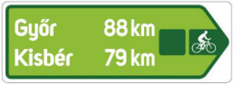 | 
Útirányjelző tábla | Kerékpáros útvonalat megerősítő tábla
 | 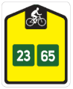
Egyéb információt adó tábla | Terelőtábla
34. ábra A megújult arculatú kerékpáros útbaigazító táblarendszer elemei
Forrás: Útmutató a Bejárható Magyarország Arculati Alapvetés (kézikönyv) használatához

Az útjelző táblák szöveges részének megtervezése során az alábbi alapelveket kell követni:
- A felirat legfeljebb két soros lehet és a felső sorban lévő célpont a távolabbi.
- A szöveges részek egy soron belüli sorrendje az útirányjelző táblán:
  - jobbra és egyenesen mutató tábla: település (cél megnevezése) – távolságjelzés – útszám(ok)/út jele.
  - balra mutató tábla: útszám(ok)/út jele - település (cél megnevezése) – távolságjelzés.
Az út száma/jele tehát mindig a táblaszéli kerékpáros piktogram mellé kerül.
- A távolságot a kerekítés szabályainak megfelelően, 10 km-nél nagyobb távolság esetében egészre, 10 km alatti távolság esetében 0,5 km-re kerekítve kell kilométer mértékegységben megadni. Az 1 km alatti távolságokat 50 m-re kerekítve, a 100 m alatti távolságokat 10 m-re kerekítve, méter mértékegységben kell jelölni.
- Amennyiben az útvonal (kerékpáros) útszámmal is rendelkezik, úgy azt a táblán fel kell tüntetni. Fonódó szakaszok esetén az útszámokat növekvő sorrendben kell elhelyezni, azzal a kitétellel, hogy a nemzetközi (EuroVelo) számjelzés minden esetben a hozzá tartozó magyar útszám után következik (1: EV14; 2: EV6; 3: EV11; 4: EV13). Kisebb jelentőségű útvonalak útszám helyett egyedi piktogramot kaphatnak, ezek mérete és alakja az útszám „pajzsával” azonos. Javasolt ilyen esetben a piktogramot fehér háttérrel, színes mintával megtervezni, hogy az egyéb információt adó táblán lévő piktogramoktól egyértelműen megkülönböztethető legyen. Ugyanezen okból a sötétzöld háttér nem megengedett.
- A táblán szereplő két célpont általában egy útvonalon helyezkedik el, ezért ugyanaz a számjel tartozik hozzájuk, így annak (azoknak) csak egyszer kell szerepelniük a táblán, függőlegesen középre rendezve. Ha a két célponthoz különböző útszám tartozik, akkor javasolt mindegyik után csak a “saját” útszámot szerepeltetni. (Tekintve, hogy egy tábla csak egy irányba mutathat, nem okozhat eltévedést a feltüntetett számok sorrendje, de célszerű egységes logikát alkalmazni.)
- Az Európai Kerékpárút Hálózat (EuroVelo) útszáma szöveges felirat nélkül kerül feltüntetésre, alapja négyzet, igazodva a nemzetközi arculathoz.
- Határt átlépő útvonal esetén javasolt az ország magyar nevének feltüntetése mellett a nemzetközi gépkocsijelzést is szerepeltetni. (Ausztria (A), Szlovákia (SK), Ukrajna (UA), Románia (RO), Szerbia (SRB), Horvátország (HR), Szlovénia (SLO)). Településnevet, vagy egyéb célpontot is fel lehet tüntetni (magyarul vagy mindkét nyelven), amennyiben azt mindkét ország lakosai nagy valószínűséggel ismerik, így tájékozódásra alkalmas. (A távolságjelzés elhagyható, hiszen a külföldi nyomvonal nem feltétlenül ismerhető.)
- Amennyiben egy célpont az adott pontból több útvonalon is elérhető, úgy - kizárólag indokolt esetben - az egyes alternatív útszakaszokra vonatkozóan tájékoztató jelzés is alkalmazható, amely mutatja, ha a jelölt útvonalon rossz útviszony, meredek emelkedő vagy nagy gépjárműforgalom várható. A jelzéseket az útirányjelző táblán a település neve után kell feltüntetni.
- Azok a kerékpáros turistajelzéssel (fehér alapon kék/piros/zöld/sárga kerékpárjel) kijelölt útvonalak, amelyek az útbaigazító táblákkal jelezett útvonalakhoz csatlakoznak, jelölhetőek a csatlakozási pontokban elhelyezett útirányjelző táblákkal. Az ilyen táblákon a távolságjelzés mellett, 80mm-es szélességben, az útszám jelzés helyére kerül a kerékpáros turistajelzés.
- Településen belül, annak központja felé mutató útirányjelző tábla esetében szükség esetén a centrum jelzés a szöveg mellett, fehér színnel, háttér nélkül alkalmazható.

A táblák megtervezése, kihelyezése során az alábbi alapelveket kell követni:
- Törekedni kell a megfelelő tájékoztatáshoz szükséges legkevesebb útbaigazító tábla alkalmazására, ugyanakkor legfeljebb 3 km hosszú lehet az a szakasz, amelyen a kerékpáros nem kap újabb információt, megerősítést, illetve maximum 10 km hosszú az, amelyen nem kap távolságjelzést.
- Különösen fontos a kerékpáros útvonalak elején és végén, illetve települések központjában és a fontos becsatlakozási lehetőségeknél a továbbhaladási irány(ok) jelzése útirányjelző táblával.
- A táblákat a becsatlakozó utaknál, úgy kell elhelyezni, hogy a becsatlakozó kerékpárosok is rálássanak.
- A táblákat a menetirány szerinti jobb oldalon kell elhelyezni, úgy, hogy azok megfelelő időben és távolságról felismerhetők legyenek. Bal oldalra csak indokolt esetben kerülhet tábla.
- A táblákat úgy kell elhelyezni - a Közúti jelzőtáblák (T) című (e-UT 03.04.13:2019) útügyi műszaki előírás 1. ábrája szerint előírt űrszelvények betartása mellett - hogy a legalsó tábla alsó éle 2,00m magasan legyen, belső (útpályához közelebbi) éle pedig közvetlenül az űrszelvény mellett. Amennyiben a táblák valamilyen okból csak magasabbra helyezhetők, a legalsó tábla alsó éle úgy sem kerülhet 2,50m-nél magasabbra. Amennyiben több tábla is egy oszlopra kerül, úgy azoknak a szomszédos táblákkal érintkezniük kell. A táblá(ka)t tartó oszlop nem lehet hosszabb annál, mint amit a táblák szabályszerű kihelyezése szükségessé tesz.
- Abban az esetben, ha a rendelkezésre álló hely megkívánja, a tábla az oszlophoz viszonyítva – az űrszelvényekre vonatkozó szabályok betartása mellett – aszimmetrikusan is elhelyezhető.
- A táblatartó oszlopokat úgy kell kihelyezni, hogy azok stabilak és kézzel nem elforgathatóak legyenek, szükség esetén beton alaptest alkalmazásával. Az elhelyezett táblák egyéb közúti jelzőtáblát, jelzést nem takarhatnak, azok elé nem kerülhetnek.
- Amennyiben a jelzésrendszer kifejezetten MTB (terep) kerékpárral használható útvonalak kijelöléséhez tartozik, úgy az annak megfelelő színkombináció és kerékpáros piktogram alkalmazandó.
A táblák kialakítására vonatkozó előírások:
- A táblák alaplemezének mérete 250x310mm, 250x700 mm, 250x1000 mm és 250x1100 mm lehet.
- A csavarfejek nem akadályozhatják a táblán lévő szöveg olvashatóságát.
- A táblák éleit le kell kerekíteni.

A táblák kialakítására vonatkozó javaslatok:
- A tábla alaplemeze horganyzott acél, amit hegesztett tőcsavarokkal kell a szabványos (METZ) unitartóhoz rögzíteni (60mm-es oszlopra). A 250x310 mm-es táblák egy bilinccsel, a 250x700-asok, a 250x1000-esek és 250x1100-asok két-két bilinccsel rögzítendőek.
- A hátlapot nem kell porszórással bevédeni.
- A táblákat nem fényvisszavető fóliával kell készíteni.

A megvalósítás során javasolt minden beavatkozás esetében részletes táblázási tervet készíteni, amely tartalmazza az űrszelvények beazonosítását, az oszlopelhelyezés irányelveit, valamint a karbantartási rendet is, a hosszú távú biztonságos és egységes megvalósítás érdekében.

Behajtási, kanyarodási tilalmak feloldásának lehetőségei
A kerékpáros közlekedés közvetlenségének javítása érdekében indokolt Nagykanizsa egyirányú utcáinak és forgalomkorlátozással érintett útszakaszainak felülvizsgálata. A vizsgálat célja annak meghatározása, hogy mely helyszíneken biztosítható az ellenirányú kerékpáros közlekedés, illetve hol alkalmazhatók olyan forgalomtechnikai megoldások, amelyek csökkentik a kerékpárosok kerülési kényszerét.
Az egyirányú utcák elsősorban a belvárosban és annak közvetlen környezetében koncentrálódnak, különösen a Deák tér, az Erzsébet tér, a Fő út, a Zrínyi Miklós utca, a Király utca, a Kalmár utca és a Csengery út térségében. Ezeken a szakaszokon célszerű megvizsgálni, hogy a keresztmetszeti adottságok, a parkolási rend és a forgalmi viszonyok lehetővé teszik-e az ellenirányú kerékpározás kijelölését.
MOF<200Ej/óra esetén burkolatszélességtől függetlenül megengedett az egyirányú utcák megnyitása kétirányú kerékpárforgalomra, amennyiben az útszakasz belátható és biztosítható a járművek kitérése.
MOF>200Ej/óra vagy 30 km/óránál nagyobb megengedett sebesség esetén a kerékpárosok orientálása és a gépjárművezetők figyelmének felhívása érdekében ellenirányban – legalább a csomóponti torkolatokban – kerékpáros nyomot kell alkalmazni.
Kétirányú kerékpárforgalomra megnyitott egyirányú utcában biztosítandó közlekedési felület megengedett legkisebb szélessége e-UT 03.04.13:2019/M2:2025 alapján:
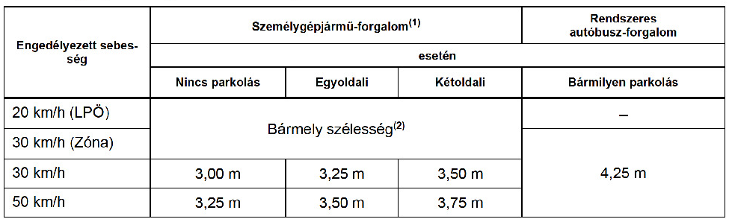
- Személygépjármű-forgalomra vonatkozó előírások irányadók, anennyiben az adott szakaszon a tehergépjárművek és az autóbuszok együttes darabszáma nem éri el a napi tíz járművet
- Amennyiben a lakó-pihenő övezetben vagy a 30-as zónában túl nagy épjárműforgalom vagy nagy sebességek adódnak, a teljes zóna működését felül kell vizsgálni.

A város egyirányú utcái - a parkolási mód és sebességkorlátok felülvizsgálatával - alkalmasak kétirányú közlekedésre a Báthory utca kivételével, mivel itt sem a beláthatóság, sem a megfelelő keresztmetszet nem biztosítható.

Ahol a feltételek adottak, kerékpáros nyomokkal, kiegészítő táblázással, burkolati jelekkel vagy a parkolási rend kisebb korrekciójával javítható a hálózat átjárhatósága. Ezen beavatkozások hozzájárulhatnak a belvárosi és belvároshoz kapcsolódó kerékpáros kapcsolatok sűrítéséhez, valamint a városi intézmények, szolgáltatások és közlekedési csomópontok közvetlenebb eléréséhez.

Kerékpárparkolás
Nagykanizsán a kerékpárparkolási infrastruktúra jelenleg csak korlátozott mértékben képes kiszolgálni a kerékpáros közlekedés növekvő igényeit. A város területén több helyszínen találhatók kerékpártárolók, elsősorban a belvárosban, közintézmények, oktatási létesítmények, kereskedelmi egységek és egyes közösségi közlekedési csomópontok közelében, ugyanakkor mennyiségük és műszaki állapotuk több esetben nem tekinthető megfelelőnek. A tárolók jelentős része elavult kialakítású, sok esetben nem biztosít stabil vázrögzítési lehetőséget, ami a biztonságos használatot és a kerékpárok védelmét is korlátozza. Több helyszínen a tárolók fizikai állapota leromlott, illetve elhelyezésük sem minden esetben kedvező a használhatóság szempontjából.
A fedett kerékpártárolók száma alacsony, miközben a hosszabb idejű tárolási igények – különösen a munkahelyek, oktatási intézmények és közösségi közlekedési kapcsolatok környezetében – ezt egyre inkább indokolttá teszik. Kiemelt fejlesztési igény jelentkezik a vasútállomás és az autóbuszállomás térségében, ahol a jelenlegi kapacitások és a szolgáltatási színvonal nem igazodik megfelelően az intermodális közlekedési igényekhez. E csomópontok esetében célszerű olyan tárolókapacitás kialakítását célul kitűzni, amely legalább a napi utasszám 1,5–2,5%-ának megfelelő mennyiséget biztosít, fedett kialakítással, vázrögzítésre alkalmas támaszokkal, részleges őrzéssel vagy kamerás megfigyeléssel, továbbá lehetőség szerint okoszáras megoldással kiegészítve.
A kerékpárparkolási rendszer fejlesztése során célszerű előtérbe helyezni az egységes, korszerű és stabil támaszrendszerek alkalmazását, valamint a tárolók elhelyezésének felülvizsgálatát. A megfelelő minőségű és biztonságos kerékpárparkolás hozzájárulhat a kerékpáros közlekedés mindennapi használatának erősítéséhez, különösen a hivatásforgalmi és közösségi közlekedéshez kapcsolódó utazások esetében.
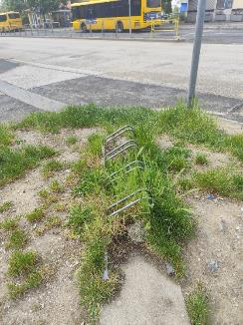 | 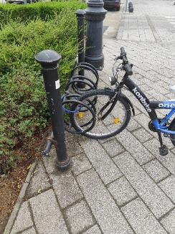
35. ábra Különböző kialakítású kerékpártámaszok Nagykanizsa belvárosában
Forrás: saját fényképek
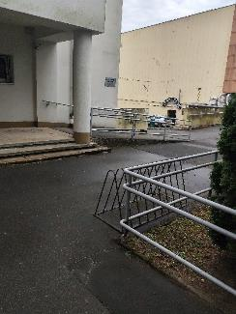 | 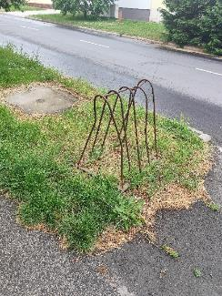
36. ábra Elavult kerékpártámasz egy forgalomvonzó létesítmény környezetében
Forrás: saját fényképek
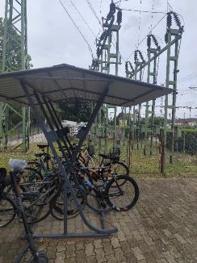
37. ábra Fedett kerékpártárolási lehetőségek a vasútállomásnál
Forrás: saját fényképek
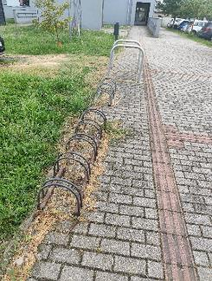
38. ábra különböző kerékpártárolási lehetőségek az ipari parknál
Forrás: saját fényképek

Kerékpárparkolás típusai és eltérő tervezési igényei
A kerékpárparkolási infrastruktúra tervezésekor indokolt elkülöníteni a rövid és a hosszabb időtartamú kerékpártárolási igényeket, mivel ezek eltérő használati módot, valamint különböző biztonsági és kényelmi követelményeket jelentenek.
A rövid idejű parkolás, amely jellemzően néhány perctől legfeljebb 1–2 óráig tart, elsősorban üzletek, intézmények, szolgáltatások és közterületek közelében jelenik meg. Ezeken a helyszíneken a legfontosabb szempont a gyors és közvetlen hozzáférés, ezért a kerékpártámaszokat a bejáratokhoz közel, könnyen megközelíthető, a gyalogosforgalomhoz illeszkedő módon célszerű elhelyezni. Előnyt jelent, ha a használók ráláthatnak a kerékpárjukra, továbbá a fedett és jól megvilágított kialakítás kedvező, bár nem minden esetben nélkülözhetetlen.
A hosszabb időtartamú parkolás, amely többórás vagy egész napos elhelyezést jelent – például munkahelyek, oktatási intézmények, vasútállomások vagy turisztikai célpontok közelében –, már magasabb szintű biztonsági és kényelmi feltételeket tesz szükségessé. Ilyen esetekben indokolt a fedett kialakítás, a vázrögzítésre alkalmas U- vagy P-alakú támaszok alkalmazása, valamint a kamerás megfigyelés vagy részleges felügyelet lehetőségének biztosítása. A megfelelő megvilágítás ezeknél a létesítményeknél alapvető követelmény, és célszerű törekedni arra is, hogy ahol lehetséges, okoszáras rendszerrel és B+R kapcsolattal rendelkező kapacitás álljon rendelkezésre.
A kétféle parkolási igény eltérő szempontok szerinti kezelése elősegíti a kerékpárhasználat biztonságának és kényelmének javítását, valamint támogatja az intermodális közlekedési rendszer hatékony működését.

Kerékpártámaszok kialakításával és elhelyezésével szembeni követelmények
A e-ÚT 03.04.13:2019 kerékpározható Közutak tervezése Útügyi Műszaki Előírás által meghatározott, a megfelelő kerékpártámasz kialakításával szemben támasztott általános követelmények:
- bármilyen fajta kétkerekű kerékpár elhelyezhető és a vázánál rögzíthető legyen. Minden olyan támasz kerülendő, ami csak a kerékpár kerekét rögzíti,
- első vagy hátsó kosárral, táskával, gyermeküléssel felszerelt kerékpár is elhelyezhető és rögzíthető legyen,
- a kerékpár elhelyezését, eltávolítását ne akadályozza a többi már elhelyezett kerékpár,
- a kerékpárt ne kelljen felemelni, a rögzítéséhez ne kelljen lehajolni,
- biztosítson megfelelő támasztékot a kerékpárnak, a kerékpár ne tudjon eldőlni,
- a támasz kerékpárral érintkező részein ne rongálja a kerékpárt (kerék, fényezés, váltó),
- hosszabb távú parkolási igény esetén a biztonság mellett fontos az időjárás elleni védelem is (fedett tároló),
- különösen óvodák, játszóterek és hasonló létesítmények esetén javasolt gyerekkerékpárok számára kialakított támaszok telepítése is.
Az előírásoknak megfelelő, legegyszerűbb kerékpártámasz az úgynevezett U-alakú támasz.
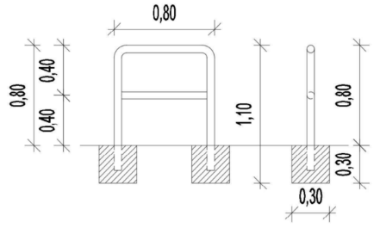
39. ábra U-alakú kerékpártámasz műszaki rajza
Forrás: e-ÚT 03.04.13:2019 kerékpározható Közutak tervezése Útügyi Műszaki Előírás
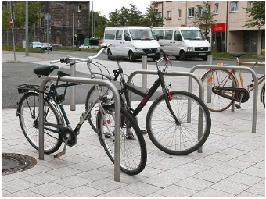
40. ábra U-alakú kerékpártámaszok közterületen
Forrás: https://kerekparosklub.hu/szakmanak/parkolas/kerekparparkolokhoz-muszaki-ajanlas
Az U-alak mellett a P-alakú kerékpártámasz is széles körben alkalmazott megoldás. Ez a típus egy függőleges oszlopból és ahhoz csatlakozó ívelt vagy vízszintes karból áll, amely szintén alkalmas a vázrögzítésre. Előnye, hogy helytakarékos, könnyen telepíthető, és különböző méretű kerékpárokhoz is használható, így jól kiegészíti az U-alakú támaszok alkalmazási lehetőségeit.
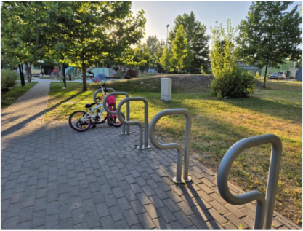
41. ábra P-alakú kerékpártámaszok közterületen
Forrás: https://mach.hu/2025/07/01/konstruktiv-kerekpartamaszok-pesterzsebet-sportparkjaiban/

A kerékpártámaszok telepíthetők:
- szilárd burkolat esetén a pályaszerkezetbe kerülő 30 cm mély furatba;
- talplemez szilárd burkolatba történő dübelezésével;
- 30 cm átmérőjű és 30 cm mély alaptesttel (pl.: laza talajon vagy homokágyazatba épített térkő burkolat esetében).
A kerékpártámaszok telepítés szempontjából forgalomtechnikai eszközként kezelendők.
A kerékpártámaszok elhelyezésével szembeni általános követelmények:
- a kerékpártámasz kialakítása tegye lehetővé a kerékpár vázának és/vagy hátsó kerekének biztonságos rögzítését;
- a támaszok elhelyezése során biztosítani kell, hogy a kormányok számára elegendő, ütközésmentes távolság maradjon;
- a megfelelő használhatóság érdekében a támasz a bejárathoz közel helyezkedjen el, és megközelítése se a gyalogos, se a gépjárműforgalom útvonalához képest ne igényeljen kerülőt;
- a kerékpártámaszokat célszerű a gépjárműforgalomtól védett területen elhelyezni;
- a biztonság növelése érdekében indokolt a megfelelő megvilágítás biztosítása;
- a szerkezeti kialakítás során kerülni szükséges a közvetlen fém–fém érintkezést, ezért ennek mérséklésére védőgyűrű vagy gumibetét alkalmazása javasolt.

Kerékpáros adatgyűjtés
A Kerékpárforgalmi Hálózati Terv megalapozásának részeként célzott forgalomszámlálás készült a fejlesztési szempontból releváns, illetve potenciálisan érintett helyszíneken. Az adatfelvétel lebonyolítása a szakmai ajánlásokkal és a vonatkozó módszertani előírásokkal összhangban történt, kiemelt figyelemmel a kerékpáros közlekedés volumenének feltárására. A vizsgálat elsődleges rendeltetése az volt, hogy tényszerű adatbázist biztosítson a tervezési folyamathoz, és megalapozza a szükséges beavatkozások, valamint a fejlesztési prioritások kijelölését. Az összegyűjtött adatok, ezen belül a kerékpáros forgalom részletes értékelése, az 1.3.5. fejezetben kerülnek ismertetésre.

Előzetes típusválasztás
A típusválasztás részeként vizsgálni kell az érintett közutak funkcióját, kiépítettségét és használatát, és törekedni kell azok összhangjának megteremtésére (pl.: lakóút – forgalomcsillapítás – vegyes forgalom).
A 42. ábra segítségével meg kell határozni, hogy csak a forgalomnagyság és az engedélyezett sebesség figyelembevételével milyen megoldások (sebességcsökkentés, forgalomcsillapítás, különböző létesítménytípusok kialakítása) merülhetnek fel.
Az ábrán a függőleges tengelyen a jövőbeni mértékadó forgalmi értéket (ÁNF vagy MOF) kell figyelembe venni, az értékek 2×1 sávos utakra vonatkoznak.
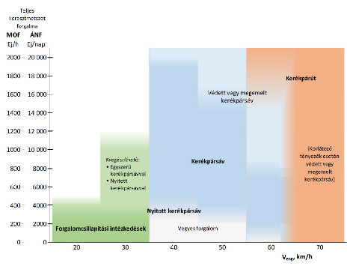
42. ábra Kerékpárosbarát kialakítás minimális kiépítési szintjei a tervezett gépjárműforgalom és a tervezett engedélyezett sebesség függvényében, lakott területen
Forrás: e-ÚT 03.04.13:2019 kerékpározható Közutak tervezése Útügyi Műszaki Előírás
A hatályos Útügyi Műszaki Előírásban foglaltaknak megelelően a 42. ábrához kapcsolódó előírások a közúton engedélyezett sebesség szerint:
- 20 km/h engedélyezett sebesség esetén:
  - lakó-pihenő övezet kijelölése,
  - forgalomcsillapítási intézkedések szükségesek,
  - kerékpárforgalom elválasztása lakó-pihenő övezetben nem megengedett;

- 30 km/h engedélyezett sebesség esetén:
  - korlátozott sebességű övezet kijelölése vagy vonali sebességkorlátozás,
  - forgalomcsillapítási intézkedések,
  - ÁNF>6000 Ej/nap vagy MOF>600 Ej/óra forgalom esetén kerékpársáv vagy nyitott kerékpársáv alkalmazása is megengedett,
  - meglévő, széles útburkolaton tervezett sebességcsillapítás esetén a gépjárműforgalom lassítása nyitott vagy egyszerű kerékpársáv kialakításával is támogatható a forgalomnagyságtól függetlenül,
  - az úttest kerékpározhatóságának megőrzése mellett indokolt esetben párhuzamos kerékpárút, gyalog- és kerékpárút is kijelölhető;

- 40 km/h engedélyezett sebesség esetén:
  - kerékpársáv kialakítása:
    - ÁNF≤6000 Ej/nap vagy MOF≤600 Ej/óra esetén megengedett,
    - ÁNF=6000–10 000 Ej/nap vagy MOF=600–1000 Ej/óra esetén ajánlott,
    - ÁNF>10 000 Ej/nap vagy MOF>1000 Ej/óra esetén szükséges,
    - ÁNF>15 000 Ej/nap vagy MOF>1500 Ej/óra esetén védett vagy megemelt kerékpársáv kialakítása ajánlott;
  - nyitott kerékpársáv kialakítása: ÁNF≤5000 Ej/nap vagy MOF≤500 Ej/óra esetén megengedett;
  - széles forgalmi sáv kialakítása kerékpáros nyommal:
    - meglévő utak esetén az útügyi előírás 4.2.1. pontjában írtaknak megfelelően konfliktuscsökkentési céllal kialakítható;
  - kerékpárút: indokolt esetben létesíthető;

- 50 km/h engedélyezett sebesség esetén:
  - kerékpársáv kialakítása:
    - ÁNF≤4000 Ej/nap vagy MOF≤400 Ej/óra esetén megengedett,
    - ÁNF=4000–8000 Ej/nap vagy MOF=400–800 Ej/óra esetén ajánlott,
    - ÁNF>8000 Ej/nap vagy MOF>800 Ej/óra esetén szükséges,
    - ÁNF>15 000 Ej/nap vagy MOF>1500 Ej/óra esetén védett vagy megemelt kerékpársáv kialakítása ajánlott;
  - nyitott kerékpársáv kialakítása: ÁNF≤4000 Ej/nap vagy MOF≤400 Ej/óra esetén megengedett;
  - széles forgalmi sáv kialakítása kerékpáros nyommal: meglévő utak esetén az útügyi előírás 4.2.1. pontjában írtaknak megfelelően konfliktuscsökkentési céllal kialakítható,
  - kerékpárút létesítése: megengedett;

- 60 km/h engedélyezett sebesség esetén:
  - törekedni kell elválasztott létesítmény (kerékpárút, gyalog- és kerékpárút), vagy alacsony gépjárműforgalom esetén kerékpársáv kialakítására,
  - ÁNF>8000 Ej/nap vagy MOF>800 Ej/óra forgalom esetén védett vagy megemelt kerékpársáv vagy gépjárműforgalomtól elválasztott létesítmény kialakítása szükséges (kerékpárút, gyalog- és kerékpárút),

- 70 km/h engedélyezett sebesség esetén:
  - törekedni kell a gépjárműforgalomtól elválasztott létesítmény kialakítására (kerékpárút, gyalog- és kerékpárút),
  - korlátozó tényezők vagy alacsony gépjárműforgalom esetén az Útügyi Műszaki Szabályozási Bizottság eltérési engedélyével fizikai elemekkel ellátott védett vagy megemelt kerékpársáv kialakítása szükséges, amely szélessége legalább 1,50 méter;

- 70 km/h engedélyezett sebesség felett: a gépjárműforgalomtól elválasztott létesítmény (kerékpárút, gyalog- és kerékpárút) kialakítása szükséges.
Irányonként több forgalmi sávos utak esetén a forgalmi sávban történő kerékpározás nem tekinthető kerékpárosbarát megoldásnak. Ilyen utak esetén vizsgálni kell a forgalmi sávok közötti forgalommegoszlást, és ennek figyelembevételével kell az előzetes típusválasztást elvégezni.

Megvalósítás: a tervezett fejlesztések bemutatása

A kerékpáros infrastruktúra fejlesztése
A helyzetértékelés, a forgalmi vizsgálatok, a baleseti adatok elemzése, valamint a lakossági és szakmai egyeztetések eredményei alapján megállapítható, hogy Nagykanizsa kerékpárforgalmi hálózata az elmúlt évek fejlesztései ellenére továbbra sem tekinthető teljeskörűen összefüggő rendszernek. A városban több olyan hálózati hiány, közlekedésbiztonsági probléma és kapcsolati deficit azonosítható, amelyek akadályozzák a kerékpáros közlekedés versenyképességét, valamint korlátozzák a kerékpár mindennapi közlekedési célú használatát.
A tervezett fejlesztések elsődleges célja olyan összefüggő, biztonságos, közvetlen és komfortos kerékpárforgalmi hálózat kialakítása, amely biztosítja a városrészek, a jelentős forgalomvonzó létesítmények, a közösségi közlekedési csomópontok és a térségi kapcsolatok megfelelő elérhetőségét. A fejlesztések során kiemelt szempont az e-UT 03.04.13:2019 Kerékpározható közutak tervezése című útügyi műszaki előírás alkalmazása, valamint a kerékpáros, gyalogos és mikromobilitási közlekedési módok összehangolt kezelése.
A hálózatfejlesztési javaslatok négy fő beavatkozási terület köré csoportosíthatók:
P1 | Meglévő hálózati hiányok megszüntetése
A városi kerékpárforgalmi hálózat folytonosságának biztosítása érdekében több helyszínen szükséges új kapcsolatok kialakítása vagy a meglévő szakaszok összekapcsolása. Ennek keretében kiemelt jelentőségű az Erzsébet tér és a Király utca térségének összekötése, a Csengery út kerékpáros kapcsolatainak fejlesztése, a Dózsa György utcai kerékpárút Petőfi utcai hálózati kapcsolatának megteremtése, valamint a Péterfai utca és a Balaton utca közötti kapcsolat kialakítása. A fejlesztések célja a jelenleg szigetszerűen működő hálózati elemek egységes rendszerbe szervezése.
P2 | Városrészi kapcsolatok fejlesztése
A városrészek és a belváros közötti kapcsolatok javítása a terv egyik legfontosabb célkitűzése. Kiemelt fejlesztési irány Palin városrész kerékpáros elérhetőségének javítása, Miklósfa elérhetőségének javítása, valamint az Ipari Park biztonságos kerékpáros megközelítésének biztosítása. A fejlesztések hozzájárulnak a munkába járási célú kerékpározás erősítéséhez és a napi közlekedési igények fenntarthatóbb kiszolgálásához. A meglévő kerékpárutak mentén a hiányzó közvilágítás kiépítése közlekedésbiztonsági szempontból nagyon fontos.

P3 | Belvárosi közlekedésbiztonsági beavatkozások
A forgalomszámlálási eredmények és a baleseti elemzések alapján a belvárosi csomópontok és gyűjtőutak környezetében jelentős közlekedésbiztonsági problémák azonosíthatók. Ennek kezelésére a terv javasolja a Csengery út–Kisfaludy utca térségében, valamint a Király utca–Kalmár utca–Zrínyi Miklós utca térségében a kerékpáros infrastruktúra fejlesztését, a kerékpáros és gépjárműforgalom megfelelőbb elválasztását, továbbá védett kerékpáros átvezetések kialakítását a nagy forgalmú csomópontokban. A konfliktuspontokon forgalomcsillapítási intézkedések, sebességcsökkentő megoldások és intelligens forgalomirányítási elemek alkalmazása is indokolt.
P4 | Térségi kapcsolatok fejlesztése
Nagykanizsa térségi központi szerepéből adódóan kiemelt jelentőségű a környező települések és turisztikai célpontok kerékpáros elérhetőségének javítása. Ennek érdekében a terv javasolja a Nagykanizsa–Nagyrécse–Zalakaros kapcsolat fejlesztését, a Horvátország irányába vezető nemzetközi kerékpáros kapcsolatok erősítését, valamint a Gyékényes és Hosszúvölgy felé vezető térségi útvonalak fejlesztését. Ezek a beruházások nemcsak a hivatásforgalmi közlekedést szolgálják, hanem hozzájárulnak a kerékpáros turizmus és a határon átnyúló kapcsolatok fejlődéséhez is.
A kerékpárforgalmi infrastruktúra fejlesztésének szerves részét képezik a mikromobilitási és intermodális fejlesztések is. A terv javaslatot tesz a belvárosi roller- és e-bike parkolóhelyek kijelölésére, a közösségi közlekedési csomópontok kerékpárosbarát fejlesztésére, valamint a vasútállomás térségében egy korszerű intermodális csomópont kialakítására, amely biztosítja a vasúti, autóbuszos és kerékpáros közlekedési módok hatékony összekapcsolását.
H1 | Kerékpárparkolás feltételeinek javítása
A helyzetfeltárás alapján Nagykanizsán több forgalomvonzó létesítmény környezetében a kerékpárparkolási infrastruktúra mennyisége és minősége nem megfelelő. A belvárosi közterületeken találhatók ugyan korszerű U-alakú támaszok, azonban számos intézmény, kereskedelmi egység és közösségi közlekedési csomópont környezetében továbbra is elavult, alacsony biztonságot nyújtó kerékpártárolók működnek, illetve több helyen hiányzik a fedett tárolási lehetőség. A vasútállomásnál meglévő fedett tárolók pozitív példaként értékelhetők, ugyanakkor a növekvő kerékpáros és mikromobilitási forgalom további kapacitásbővítést indokol.
H2 | Kerékpáros útirányjelző táblarendszer fejlesztése
A hálózat bővülésével és a térségi kapcsolatok erősödésével indokolt egy egységes, jól áttekinthető táblarendszer kialakítása, hogy a kerékpárosok könnyen tájékozódhassanak a városon belüli célpontok, a közösségi közlekedési csomópontok, valamint a térségi és országos kerékpárútvonalak felé egyértelműek legyenek az útvonalak.

Közbringa

KanizsaBike
Nagykanizsán a közbringa szolgáltatás KanizsaBike néven 2016-ban kezdte meg működését. A rendszer indulásakor 10 állomással jött létre, amely később 12 állomásra bővült, és összesen 80 bérelhető kerékpárral állt a felhasználók rendelkezésére. A fejlesztéshez a városvezetés több kedvező társadalmi és környezeti hatást kapcsolt. Elsődleges célként jelent meg a modális váltás ösztönzése, vagyis annak elősegítése, hogy a városi közlekedésben részt vevők az egyéni gépjárműhasználat helyett nagyobb arányban vegyék igénybe a környezetkímélőbb közlekedési lehetőségeket. A rendszer kialakítása emellett a helyi lakosok és az agglomerációból bejárók mindennapi mobilitását is támogatni kívánta, miközben a turisták számára is alacsony költségű és rugalmas közlekedési alternatívát kínált volna. A fejlesztés további célja a kerékpározás városi közlekedési eszközként való elfogadottságának erősítése, valamint a közlekedésbiztonság javítása volt.
A KanizsaBike koncepciója dokkolóállomásokra épülő, egységes arculatú hálózatként került kialakításra. A város forgalmasabb pontjain azonos megjelenésű, könnyen felismerhető állomások létesültek, amelyek a szolgáltatás átlátható használatát segítették. A rendszer működési logikája a rugalmas, állomások közötti közlekedésre épült, vagyis a felhasználók bármelyik állomáson felvehették, majd egy másik szabad dokkolóban leadhatták a kerékpárokat.
A kezdeményezés szakmai szempontból korszerű és előremutató megoldásként jelent meg, amely a gyorsabb és kényelmesebb városi mobilitást kívánta támogatni. A gyakorlati tapasztalatok ugyanakkor azt mutatták, hogy a rendszer kihasználtsága és hosszú távú fenntarthatósága elmaradt a várakozásoktól. A szolgáltatást végül 2021-ben, a magas fenntartási költségek és az alacsony kihasználtság miatt megszüntették.

Közösségi e-roller szolgáltatás
Nagykanizsán a közösségi elektromosroller-szolgáltatás 2023 júliusában indult el a Bird Magyarország üzemeltetésében. A rendszer 100 rollerrel kezdte meg működését, elsődleges célja pedig a városi mikromobilitás támogatása, valamint a rövid távú utazások esetében az autóhasználat részleges kiváltása volt. A szolgáltatás a rugalmas, gyors és egyéni közlekedési lehetőségek bővítését célozta a városon belüli mobilitásban.
A szolgáltatás működése ugyanakkor rövid időn belül megszűnt. A Bird vállalat 2023 decemberében csődvédelmet jelentett be az Egyesült Államokban, és a kialakult nemzetközi pénzügyi bizonytalanság közvetlenül érintette a magyarországi flottakezelést is. Ennek következtében a szolgáltatás több vidéki városban, így Nagykanizsán is leállt. Ezzel együtt jelenleg is van lehetőség elektromos roller bérlésére a városban, még ha nem is ilyen léptékben: a megújult Tourinform Iroda kínálatában is megjelentek elektromos rollerek, amelyeket elsősorban a látogatók számára biztosítanak a város felfedezéséhez.

Szervezeti-működési háttér
Az 1.3.2. alfejezetben leírtaknak megfelelően az újonnan létesülő, vagy fejlesztésen áteső, Nagykanizsa közigazgatási határain belül áthaladó országos közúti elemek fenntartója a Magyar Közút Nonprofit Zrt. lesz. A kerékpározásra is alkalmas, helyi kezelésű közutak, illetve a belterületi utak fenntartása Nagykanizsa Megyei Jogú Város Önkormányzatának feladata marad.
Az önálló kerékpárforgalmi létesítmények üzemeltetésére vonatkozó feladatmegosztást a jelenleg is hatályos 355/2017. (XI. 29.) Kormányrendelet rögzíti. A rendelet értelmében a kerékpárutak tulajdonosa az illetékes önkormányzat, amely döntése és a birtokbavételi jegyzőkönyv aláírása alapján adhatja át a Magyar Közút Nonprofit Zrt.-nek a létesítmény kezelését. A Magyar Közút Nonprofit Zrt. ilyen esetben kezeli az országos kerékpárút-törzshálózat főutakkal párhuzamos, lakott területen kívüli elemeit, valamint az önkormányzatok által létesített önálló kerékpárutak, illetve közös vagy elválasztott gyalog- és kerékpárutak külterületi szakaszait.
Az önkormányzati kezelésű létesítmények fenntartására az érintett települések, a fenntartott létesítmények hosszával arányos költségvetési támogatásban részesülnek.

Kerékpáros adatgyűjtés
A tervezett kerékpáros infrastruktúra működésének és kihasználtságának értékeléséhez alapvető jelentőségű a forgalmi adatok rendszeres felvétele és elemzése. Az állami tulajdonban lévő közutak vonatkozásában – amelyek kezelője a Magyar Közút Nonprofit Zrt. – a kerékpáros forgalom nyomon követése a közútkezelő feladatkörébe tartozik, és várhatóan a közúti forgalomszámlálási tevékenységekhez kapcsolódva valósul meg.
A Nagykanizsa Megyei Jogú Város Önkormányzata kezelésében álló létesítmények esetében az önkormányzat a kerékpáros forgalom vizsgálata érdekében évente legalább egy alkalommal forgalomszámlálást kíván végezni. Középtávon automatikus számlálóeszközök telepítése nem tervezett, ugyanakkor a kerékpározás részarányának várható növekedésével hosszabb távon indokolttá válhat ilyen adatgyűjtési megoldások alkalmazása is.
Az összegyűjtött forgalmi adatok a fejlesztések eredményességének értékelésén túl a későbbi beruházások előkészítését is támogatják, emellett megalapozzák a szemléletformáló és közlekedésbiztonsági programok célzottabb kialakítását is.

Kísérő intézkedések
A Nagykanizsán tervezett kerékpáros infrastruktúra-fejlesztések várhatóan érdemben növelik majd a kerékpáros közlekedést választók arányát. Ugyanakkor a fizikai hálózat kiépítése önmagában nem biztosít elegendő alapot ehhez, mivel szükséges a kerékpározás társadalmi elfogadottságának erősítése, a közlekedési kultúra fejlesztése és a közlekedésbiztonság javítása is. E célok eléréséhez szemléletformáló és közösségi programok, hosszabb távon is fenntartható akciók, valamint tájékoztató kampányok megvalósítása indokolt.
A TOP Plusz pályázati konstrukciói lehetőséget teremtenek egyes kapcsolódó tevékenységek végrehajtására, ugyanakkor a város szempontjából az a kedvező, ha ezeket az alkalmakat olyan rendszeresen visszatérő, ciklikus jellegű, de tartalmukban folyamatosan megújuló programok egészítik ki, amelyek hosszabb távon is támogatják a kerékpáros közlekedés elterjedését.

Szemléletformáló és edukációs programok
- Interaktív kerékpáros KRESZ-foglalkozások: alsó és felső tagozatosoknak szervezett alkalmak, szülői tájékoztatással kiegészítve.
- Családi kerékpáros nap: évente megrendezhető esemény, amely a közlekedésbiztonságot és az aktív életmódot népszerűsíti ügyességi pályákkal és bemutatókkal.
- Iskolai ügyességi pályák: ideiglenes vagy mobil pályák, ahol a gyermekek biztonságos környezetben gyakorolhatnak.
- „Első bringás kilométerek” program: kezdő gyermekek és felnőttek számára szervezett alapozó kerékpáros képzés.
- „Biztonságosan két keréken” iskolai program: interaktív foglalkozások általános és középiskolások számára a kerékpáros közlekedés alapjairól és a fontosabb KRESZ-szabályokról.
- „BringaPárbaj” ügyességi program: játékos, közösségi aktivitás, amely élményszerű formában népszerűsíti a kerékpározást.

Promóciós és tájékoztató eszközök
- Kerékpáros térképek és útvonalajánlók: nyomtatott és digitális formában elérhető információk a főbb útvonalakról és kiszolgáló pontokról.
- „Bebiciklizés” események: új kerékpáros létesítmények átadásához kapcsolódó programok az útvonalak és a forgalmi rend megismertetésére.
- Kerékpáros KRESZ-kisokos: rövid, közérthető nyomtatott és digitális tájékoztató a legfontosabb szabályokról.
- „Hogyan közlekedjünk együtt?” kampány: figyelemfelhívó kommunikáció kerékpárosok, gyalogosok és gépjárművezetők számára.

Közösségépítő programok
- „Bringázz a munkába, suliba!” kampány: helyi ösztönző program plakátokkal, kommunikációval és kisebb jutalmazási elemekkel.
- Városi közlekedésbiztonsági vetélkedők: iskolai vagy városi versenyek szakmai partnerek bevonásával.
- „Fedezd fel Nagykanizsát kerékpárral” program: tematikus túra Nagykanizsa és térsége természeti, kulturális vagy helytörténeti értékeihez kapcsolódva.
- Kerékpáros kihívások és pontgyűjtő akciók: rendszeres használatot ösztönző egyéni vagy csapatkampányok.
- Autómentes nap: évente megrendezhető városi esemény, amely ideiglenes forgalomkorlátozásokkal és közösségi programokkal hívja fel a figyelmet a fenntartható közlekedési módok előnyeire.

Kerékpárhasználat ösztönzése és vagyonvédelem
- Kerékpár-átvizsgálási napok: helyi szervizek bevonásával megvalósuló műszaki ellenőrzési alkalmak.
- B+R és biztonságos tárolás népszerűsítése: a kerékpár és a közösségi közlekedés kombinált használatának ösztönzése.
- Kerékpárregisztrációs program: a kerékpárok egyedi azonosításának és nyilvántartásának támogatása.

Megvalósítás
A tervezett fejlesztések előkészítése és megvalósítása során kiemelt szempont a terület ökológiai állapotának, biológiai aktivitásának és biodiverzitásának megőrzése, valamint lehetőség szerinti erősítése. Az érintett zöldfelületek és faállomány védelme érdekében az esetlegesen szükségessé váló fakivágások és pótlások kizárólag a vonatkozó jogszabályi előírásoknak megfelelően végezhetők el. A beavatkozások során törekedni kell a meglévő fasorok, valamint az idős és értékes egyedek megtartására, mivel ezek jelentős szerepet töltenek be a település ökológiai egyensúlyának fenntartásában, a településkép alakításában és a kedvező mikroklimatikus viszonyok biztosításában. A fejlesztések tervezése és kivitelezése során biztosítani szükséges a vonatkozó szakmai szabványok (MSZ 12172:2019; MSZ 12042:2023), valamint a településrendezési és építési követelmények alapszabályzatáról szóló 280/2024. (IX. 30.) Korm. rendelet előírásainak alkalmazását és betartását.
A hálózati elemek műszaki paramétereinek, kialakításának és az alkalmazott anyagok körének meghatározásakor a részletes tervezési szakaszban célszerű figyelembe venni a potenciális finanszírozási lehetőségek feltételrendszerét. Ennek keretében a tervezési megoldásokat össze kell hangolni a releváns pályázati konstrukciókban meghatározott jogosultsági, műszaki és minőségi követelményekkel annak érdekében, hogy a fejlesztések a későbbiekben támogatási forrás bevonásával is megvalósíthatók legyenek.
Az aktuális tervfázisban a javasolt beavatkozások ütemezésekor indokolt elsőbbséget adni a kerékpársávok és kerékpáros nyomok burkolati felfestésének. Ezek a beavatkozások mérsékeltebb költségigényűek, rövidebb idő alatt megvalósíthatók, és kivitelezésük rövid távon reálisabb, mint az összetettebb fejlesztéseké, például új kerékpárutak építéséé. Ennek köszönhetően gyorsan érzékelhető és látható előrelépést eredményezhetnek a hálózat fejlesztésében.

A hálózatfejlesztés ütemezése
Ütem | Prioritás | Út száma | Beavatkozás
1. | 1. | - | Erzsébet tér - Király utca kerékpáros létesítmények összekötése
 | 1. | - | Kerékpáros kapcsolat biztosítása a Csengery úton a Kisfaludy utca és a Fő út közötti szakaszon
 | 1. | 6830 | Bajcsy-Zsilinszky út (6830. j. Nagykanizsai átkötő út)
 | 1. | 6804 | Nagykanizsa (Miklósfa) – Liszói elágazás kerékpárút
 | 1. | 74 | Palin - Zsigárd - Hosszúvölgy közötti kerékpárút
 |  | 7511 | Nagykanizsa, 7511 j. ök. út melletti kerékpárút
2. | 2. |  | Erzsébet tér É-i oldal - Magyar utcán Űrhajós utcáig
 | 2. |  | Vágóhídi út a Magyar utcától – Őrtorony utca – Templom tér (Kiskanizsa)
 | 2. |  | Szabadhegyi út a Pásztor utca és a Kaposvári utca között
 | 2. |  | Péterfai utca és Balaton utca összeköttetése
 | 2. |  | Dózsa Gy. utcai kerékpárút kikötése Petőfi utcai kerékpárútra
 | 2. |  | 7-es sz. főút mellett (Szabadhegy és Petőfi u. közötti szakasz)
 | 2. |  | Ady utca (Zrínyi utca - Vasútállomás)
 | 2. |  | Balaton utca (Huszti tértől a Hevesi körforgalomig)
 | 2. |  | Kerékpáros és mikromobilitás: Kerékpárutak kiépítése/elválasztása: különösen a Csengery–Kisfaludy és Király–Kalmár–Zrínyi térségében.
 | 2. |  | Biztonságos átvezetések: védett kerékpáros átkelők a nagy forgalmú bevezető utakon.
 | 2. |  | Mikromobilitási zónák: roller- és e-bike parkolóhelyek kijelölése a belváros környékén.
 | 2. |  | Forgalomcsillapítás a konfliktuspontokon: gyalogos- és kerékpáros-átvezetések előnyben részesítése, sebességcsökkentés.
 | 2. |  | Okos jelzőrendszer: kerékpáros- és gyalogosdetektorok telepítése a főbb csomópontokban.
 | 2. |  | Megállóhelyi infrastruktúra fejlesztése a főbb csomópontokban: Kalmár utca, Városkapu körút, Templom tér: peronbővítés, fedett várók, kerékpártárolók, digitális utastájékoztatás telepítése.
 | 2. |  | Intermodális központ fejlesztése a vasútállomásnál: Vasút–busz–kerékpár közlekedés összehangolása. P+R (parkoló autósoknak) és B+R (biciklitároló) létesítése. Átszállási kapcsolatok egyszerűsítése, menetrendi összehangolás.
3. | 3. |  | Hiányzó láncszemek beiktatása, összefüggő kerékpáros hálózat kialakítása
 | 3. |  | Az Ipari Park kerékpáros elérhetőségének javítása
 | 3. |  | Belvárosi intézményi kerékpáros tengely kialakítása a Piac, a Városháza, a Batthyány Gimnázium és a Kórház között
 | 3. |  | "Bike-to-school" biztonságos iskolai kerékpáros folyosók kialakítása
 | 3. |  | Nagykanizsa–Nagyrécse–Zalakaros térségi kerékpáros kapcsolat fejlesztése
 | 3. |  | Horvátország irányába vezető térségi kerékpáros kapcsolat fejlesztése
 | 3. |  | Gyékényes irányába vezető térségi kerékpáros kapcsolat fejlesztése
10. Táblázat A tervezett beavatkozások ütemezése
Forrás: saját szerkesztés

Az egyes beruházási elemek műszaki tartalmának ismertetése

Első ütem: a 3-5 év távlatban megvalósítandó
- Erzsébet tér - Király utca kerékpáros létesítmények összekötése
Nyomvonal szakasza | Kiépítés módja | Becsült hossz  (m) | Szélesség  (m)
Király utca (Erzsébet tér és Kalmár utca között) | 2*1 irányhelyes kerékpársáv | 473 | 1,25

- Kerékpáros kapcsolat biztosítása a Csengery úton a Kisfaludy utca és a Fő út közötti szakaszon
Nyomvonal szakasza | Kiépítés módja | Becsült hossz  (m) | Szélesség  (m)
Csengery út (Kisfaludy utca és Fő út között) | kerékpáros nyom; kerékpársáv | 370 | 0,8-1,75

- Bajcsy-Zsilinszky út (6830. j. Nagykanizsai átkötő út)
Nyomvonal szakasza | Kiépítés módja | Becsült hossz  (m) | Szélesség  (m)
Bajcsy-Zsilinszky út (Varasdi utca és belterületi határ között) | közös gyalog- és kerékpárút | 1163 | 2,75

- Nagykanizsa (Miklósfa) – Liszói elágazás kerékpárút
Nyomvonal szakasza | Kiépítés módja | Becsült hossz  (m) | Szélesség  (m)
Miklósfai utca (Dr. Szendrey Edgár utca és Liszói elágazás között) | kerékpársáv; elválasztás nélküli gyalog- és kerékpárút; önálló, kétirányú kerékpárút | 4067 | 1,25-2,55

- Palin - Zsigárd - Hosszúvölgy közötti kerékpárút
Nyomvonal szakasza | Kiépítés módja | Becsült hossz  (m) | Szélesség  (m)
kerékpárút Nagykanizsa Lovarda utca és Hosszúvölgy Kossuth Lajos utca között | önálló kerékpárút | 5684 | 3

- Nagykanizsa, 7511 j. ök. út melletti kerékpárút
Nyomvonal szakasza | Kiépítés módja | Becsült hossz  (m) | Szélesség  (m)
7511-es út (Buda Ernő utca és településhatár között) | 2x1 sávos kerékpárút; kétoldali, egyirányú kerékpárút | 2809 | 1-2,3

Fotódokumentáció
- Erzsébet tér - Király utca kerékpáros létesítmények összekötése
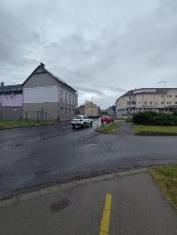 | 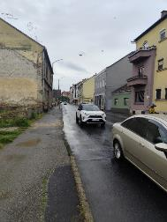
Forrás: saját képek

- Kerékpáros kapcsolat biztosítása a Csengery úton a Kisfaludy utca és a Fő út közötti szakaszon:
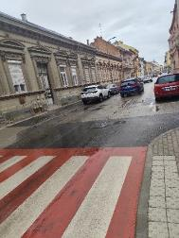 | 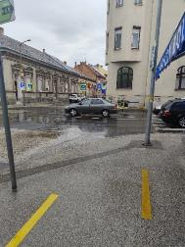
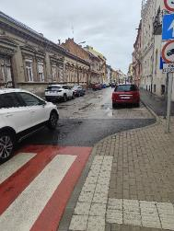 | 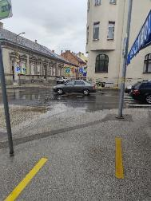
Forrás: saját képek
- Bajcsy-Zsilinszky út (6830. j. Nagykanizsai átkötő út):
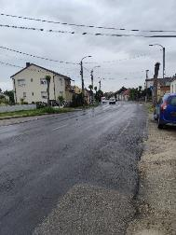 | 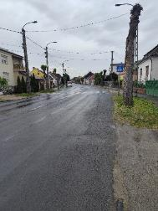
Forrás: saját képek
- Nagykanizsa, 7511 j. ök. út melletti kerékpárút
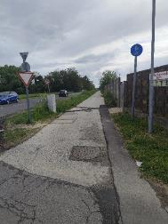 | 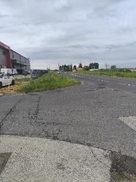
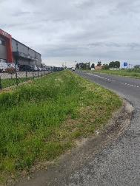
Forrás: saját képek

Második ütem: a 5-7 év távlatában középtávon megvalósítandó
A második ütemben tervezett beruházások részletes műszaki tartalma és pontos beavatkozási köre a Kerékpárforgalmi Hálózati Terv készítésének időpontjában még nem állt rendelkezésre. Ennek megfelelően a fejlesztések várható hatásainak és megvalósítási feltételeinek értékelése jelenleg csak becslésekre, illetve a rendelkezésre álló előzetes információkra alapozható.
- Erzsébet tér É-i oldal - Magyar utcán Űrhajós utcáig
Nyomvonal szakasza | Becsült hossz
Magyar utca (Erzsébet tér és Űrhajós utca között) | kb. 1,5 km

- Vágóhídi út a Magyar utcától – Őrtorony utca – Templom tér (Kiskanizsa)
Nyomvonal szakasza | Becsült hossz
kerékpáros infrastruktúra Kiskanizsa Templom tér és Magyar utca között | kb. 2,5 km

- Szabadhegyi út a Pásztor utca és a Kaposvári utca között
Nyomvonal szakasza | Becsült hossz
Szabadhegyi út (Kaposvári és Pásztor utca között, továbbá Pásztor utcán Szabadhegyi utcától Alsószabadhegyi útig) | kb. 1,7 km

- Péterfai utca és Balaton utca összeköttetése
Nyomvonal szakasza | Becsült hossz
Péterfai utcán és Városkapu körúton keresztül Balaton utcáig | kb. 290 m

- Dózsa Gy. utcai kerékpárút kikötése Petőfi utcai kerékpárútra
Nyomvonal szakasza | Becsült hossz
Dózsa György utca (Irtás utca és Petőfi Sándor utca között) | kb. 450 m

- 7-es sz. főút mellett (Szabadhegy és Petőfi u. közötti szakasz)
Nyomvonal szakasza | Becsült hossz
7-es sz. főút (Petőfi Sándor utca és Szabadhegy városrész között | kb. 2 km

- Ady utca (Zrínyi utca - Vasútállomás)
Nyomvonal szakasza | Becsült hossz
Ady Endre utca (Zrínyi Miklós utca és Nagykanizsa vasútállomás között) | kb. 1,5 km

- Balaton utca (Huszti tértől a Hevesi körforgalomig)
Nyomvonal szakasza | Becsült hossz
Balaton utca (Huszti tér és Hevesi Sándor utca között) | kb. 940 m

Fotódokumentáció
1. Erzsébet tér É-i oldal - Magyar utcán Űrhajós utcáig

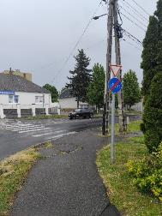 | 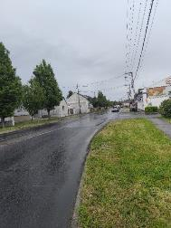
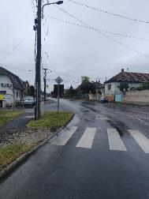
Forrás: saját képek

- Vágóhídi út a Magyar utcától – Őrtorony utca – Templom tér (Kiskanizsa)
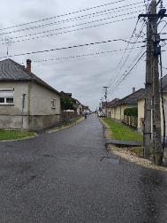 | 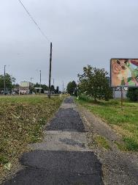
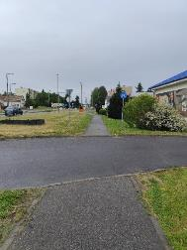 | 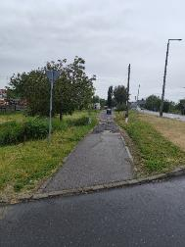
Forrás: saját képek
- Szabadhegyi út a Pásztor utca és a Kaposvári utca között
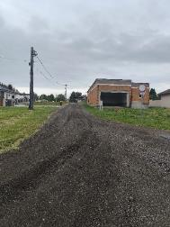 | 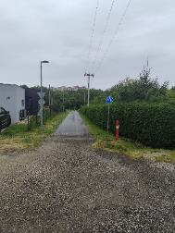
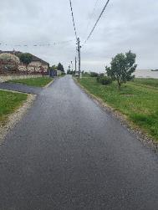
Forrás: saját képek
- Péterfai utca és Balaton utca összeköttetése
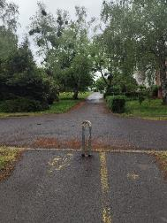 | 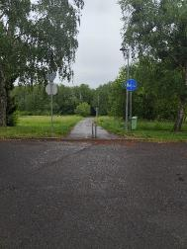
Forrás: saját képek
- Dózsa Gy. utcai kerékpárút kikötése Petőfi utcai kerékpárútra
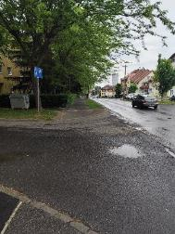 | 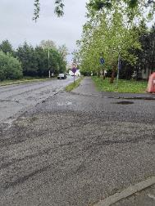
Forrás: saját képek
- 7-es sz. főút mellett (Szabadhegy és Petőfi u. közötti szakasz)
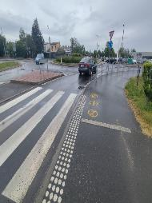 | 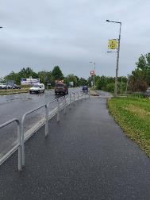
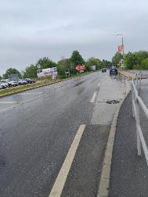
Forrás: saját képek
- Ady utca (Zrínyi utca - Vasútállomás)
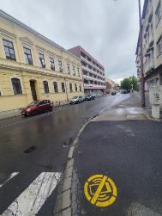 | 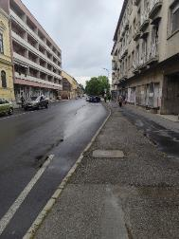
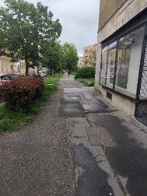 | 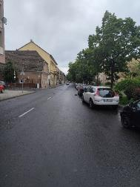
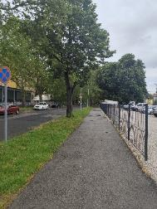
Forrás: saját képek

- Balaton utca (Huszti tértől a Hevesi körforgalomig)
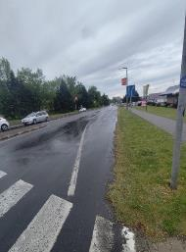 | 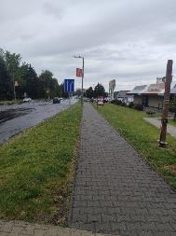
Forrás: saját képek

Harmadik ütem: a pályázatot követően hosszútávon megvalósítandó
A harmadik ütembe sorolt projektek olyan hosszú távú fejlesztési elképzeléseket tartalmaznak, amelyek megvalósítása várhatóan csak a következő európai uniós ciklust követően, jelentősebb külső források bevonásával válhat reálissá. E beavatkozások prioritása alacsonyabb az első és második ütemben szereplő projektekhez képest, mivel azok közvetlenebbül járulnak hozzá a hálózat hiányosságainak felszámolásához és a kerékpáros közlekedés feltételeinek javításához. A harmadik ütem fejlesztéseinek előkészítettsége jelenleg még kezdeti szakaszban van, ezért műszaki tartalmuk részletes meghatározása és kidolgozása ebben a tervfázisban nem indokolt.

Költségbecslés
Ütem | Beavatkozás | Hossz (m) | Költség (HUF)
1. | Erzsébet tér - Király utca kerékpáros létesítmények összekötése | 473 | 40-50 M
1. | Kerékpáros kapcsolat biztosítása a Csengery úton a Kisfaludy utca és a Fő út közötti szakaszon | 370 | 70-90 M
1. | Bajcsy-Zsilinszky út (6830. j. Nagykanizsai átkötő út) | 1163 | 140-160 M
1. | Nagykanizsa (Miklósfa) – Liszói elágazás | 4067 | 1200-1500 M
1. | Palin - Zsigárd - Hosszúvölgy közötti kerékpárút | 5684 | 800-1000 M
1. | Nagykanizsa, 7511 j. ök. út melletti kerékpárút | 2809 | 300-400 M
2. | Erzsébet tér É-i oldal – Magyar utca – Űrhajós utca | kb. 1500 | 120-150 M
2. | Vágóhídi út – Őrtorony utca – Templom tér (Kiskanizsa) | kb. 2500 | 250-300 M
2. | Szabadhegyi út (Pásztor u. – Kaposvári u.) | kb. 1700 | 180-200 M
2. | Péterfai utca – Balaton utca összeköttetése | kb. 290 | 300-350 M
2. | Dózsa Gy. utcai kerékpárút kikötése a Petőfi utcaira | kb. 450 | 80-100 M
2. | 7-es főút mellett (Szabadhegy–Petőfi u.) | kb. 2000 | 450-500 M
2. | Ady utca (Zrínyi utca–Vasútállomás) | kb. 1500 | 150-170 M
2. | Balaton utca (Huszti tér–Hevesi körforgalom) | kb. 940 | 600-650 M
2. | Csengery–Kisfaludy és Király–Kalmár–Zrínyi térség kerékpáros elválasztások | kb. 843 | 350-400M
2. | Védett kerékpáros átvezetések a főutakon | nem értelmezhető | 150-170 M
2. | Mikromobilitási zónák (roller, e-bike parkolók) | nem értelmezhető | 50-60 M
2. | Forgalomcsillapítás konfliktuspontokon | nem értelmezhető | 120-140 M
2. | Okos jelzőrendszer, detektorok | nem értelmezhető | 100-120 M
2. | Kalmár utca, Városkapu körút, Templom tér megállóhely-fejlesztések | nem értelmezhető | 250-300 M
2. | Intermodális központ fejlesztése a vasútállomásnál | nem értelmezhető | 1 500-2000 M
3. | Hiányzó láncszemek beiktatása, hálózat teljessé tétele | nem értelmezhető | jelenleg  nem becsülhető
3. | Ipari Park kerékpáros elérhetőségének javítása | jelenleg nem ismert | 250-300 M
3. | Belvárosi intézményi kerékpáros tengely | jelenleg nem ismert | 180-200 M
3. | "Bike-to-school" biztonságos iskolai kerékpáros folyosók kialakítása | 4-6 km | 150-200 M
3. | Nagykanizsa–Nagyrécse–Zalakaros térségi kerékpáros kapcsolat fejlesztése | 12-15 km | 1500-2000 M
3. | Horvátország irányába vezető térségi kerékpáros kapcsolat fejlesztése (Murakeresztúr/Letenye térsége) | 15-20 km | 2000-2300 M
3. | Gyékényes irányába vezető térségi kerékpáros kapcsolat fejlesztése | 20-25 km | 2500-2700 M

Mellékletek

Kerékpáros infrastruktúra hálózat fejlesztési ütemezése

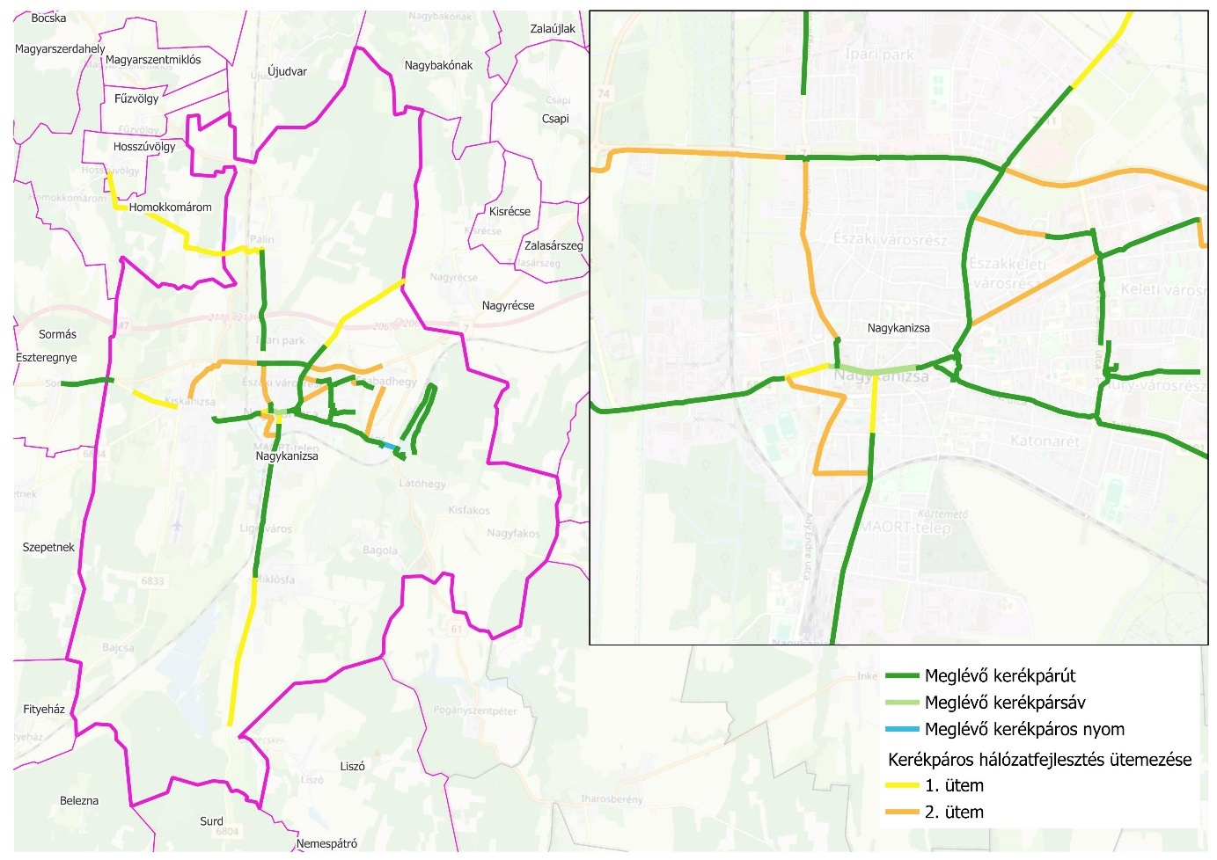
43. ábra A tervezett beavatkozások ütemezése
Forrás: openstreetmap.org alapján saját szerkesztés.

Elkészült tervek alapján tervezett műszaki megoldások
- Kerékpáros kapcsolat biztosítása a Csengery úton a Kisfaludy utca és a Fő út közötti szakaszon
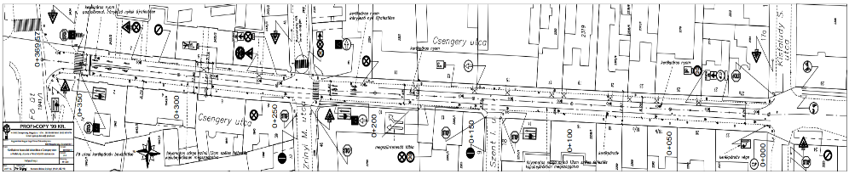

- Bajcsy-Zsilinszky út (6830. j. Nagykanizsai átkötő út)
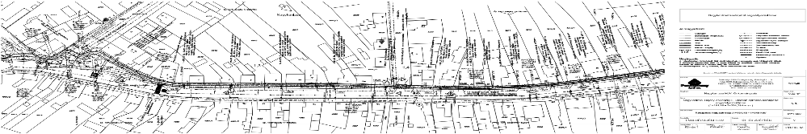
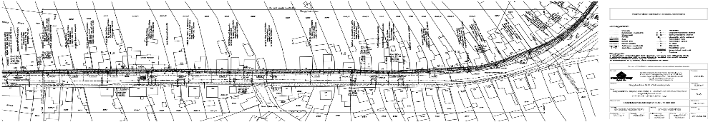
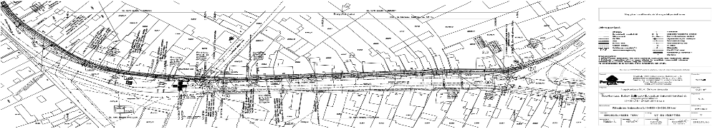

- Erzsébet tér - Király utca kerékpáros létesítmények összekötése
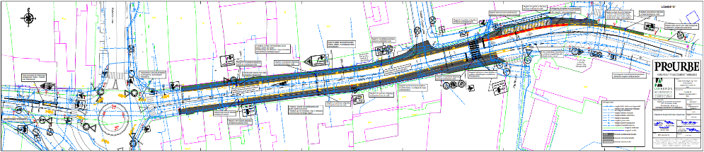

- Nagykanizsa (Miklósfa) – Liszói elágazás kerékpárút
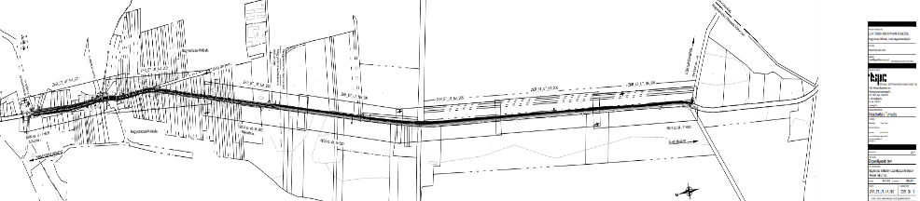

- Nagykanizsa, 7511 j. ök. út melletti kerékpárút
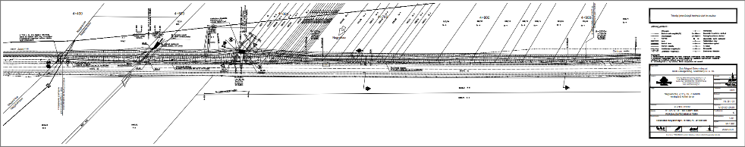
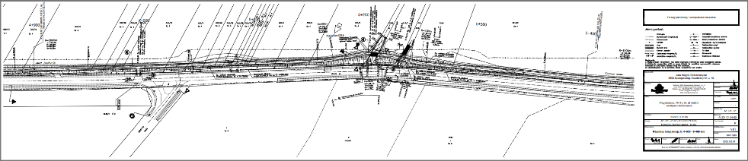
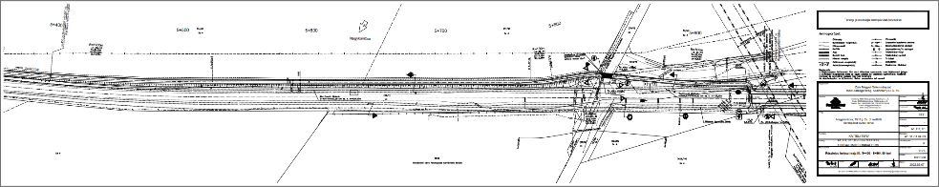
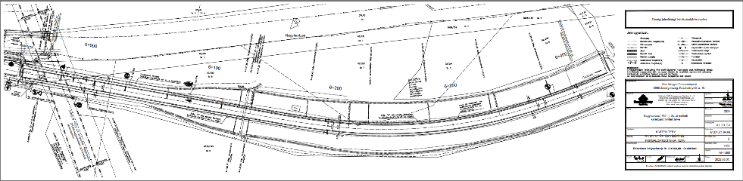
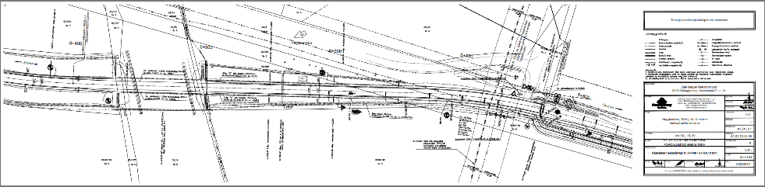
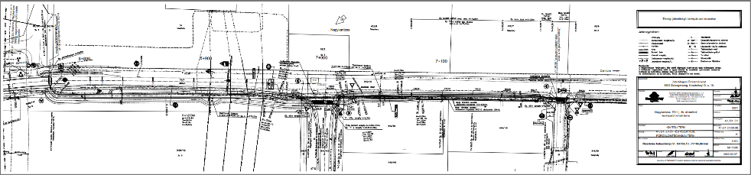

- Palin - Zsigárd - Hosszúvölgy közötti kerékpárút
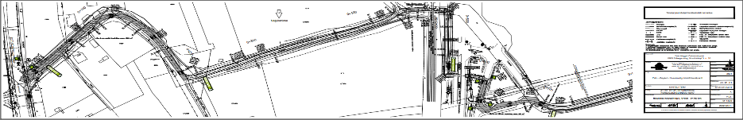
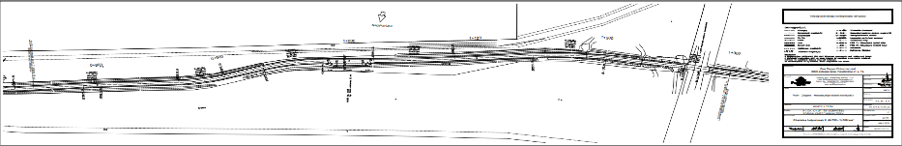
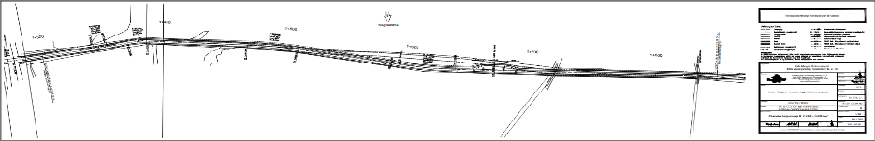
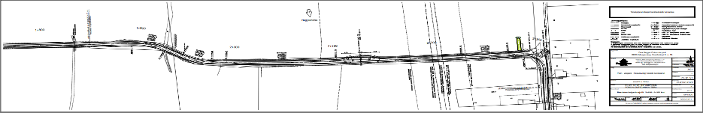
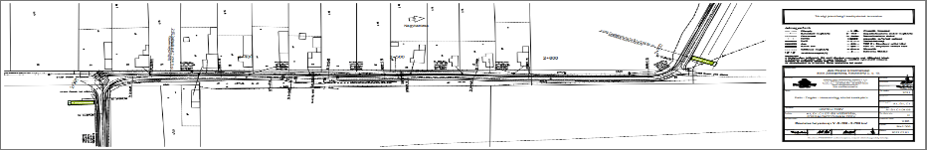
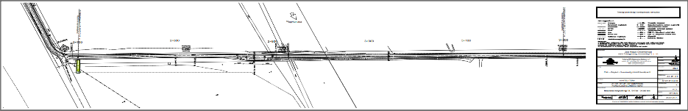
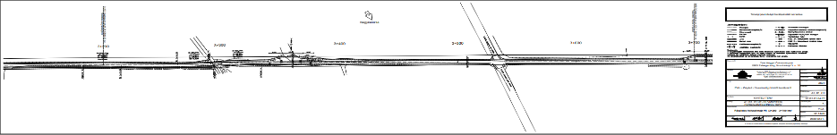
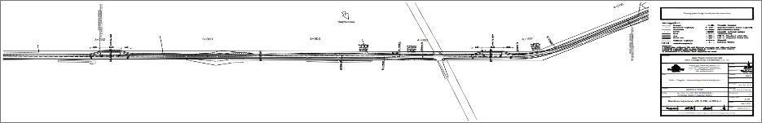
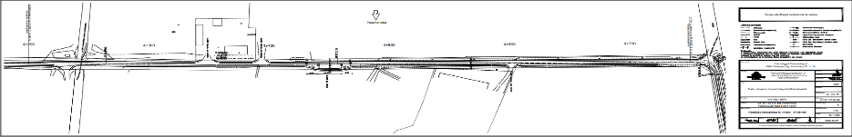
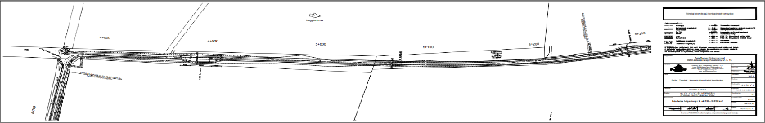
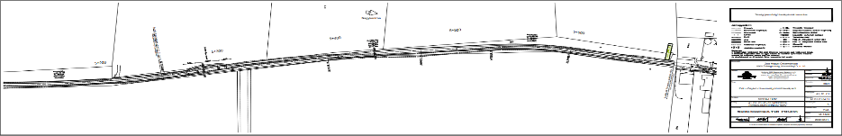
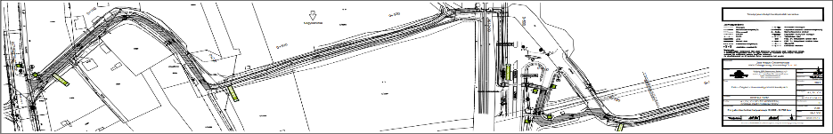

e-UT 03.04.13:2019 KERÉKPÁROZHATÓ KÖZUTAK TERVEZÉSE című útügyi műszaki előírás
e-UT 03.04.13:2019 KERÉKPÁROZHATÓ KÖZUTAK TERVEZÉSE című útügyi műszaki előírás
e-UT 03.04.13:2019 KERÉKPÁROZHATÓ KÖZUTAK TERVEZÉSE című útügyi műszaki előírás
A tervezett szakaszon ÁNF < 5000 Ej/nap

